**SISTEM KONTROL TROLI ROTARI SEBAGAI TEMPAT PENITIPAN BARANG OTOMATIS BERBASIS RFID MENGGUNAKAN *FUZZY LOGIC***

***CONTROL SYSTEM ROTARY TROLLEY AS AUTOMATIC ITEM STORAGE BASED RFID USING FUZZY LOGIC***

**TUGAS AKHIR**

Disusun sebagai salah satu persyaratan untuk menyelesaikan

Program Studi S1 Teknik Elektro

Disusun oleh :

**Risnanda Satriatama**

**1102160190**



**FAKULTAS TEKNIK ELEKTRO**

**UNIVERSITAS TELKOM**

**BANDUNG**

**2020**

# LEMBAR PENGESAHAN

**SISTEM KONTROL TROLI ROTARI SEBAGAI TEMPAT PENITIPAN BARANG OTOMATIS BERBASIS RFID MENGGUNAKAN *FUZZY LOGIC***

***CONTROL SYSTEM ROTARY TROLLEY AS AUTOMATIC ITEM STORAGE BASED RFID USING FUZZY LOGIC***

**Telah disetujui dan disahkan sebagai Tugas Akhir**

**Program Studi Teknik Elektro**

**Fakultas Teknik Elektro**

**Universitas Telkom**

**Disusun oleh :**

**Risnanda Satriatama**

**1102160190**

Bandung, 16 Januari 2020

Disetujui oleh

|  |  |
| --- | --- |
| Pembimbing I  **Ir. Porman Pangaribuan, M.T.**  NIP. 91640015 | Pembimbing II  **Denny Darlis, S.Si., M.T.**  NIP. 13770026 |

# LEMBAR PERNYATAAN ORISINALITAS

Nama : Risnanda Satriatama

NIM : 1102160190

Alamat : Jalan Erlangga Tengah II No. 25, Semarang

No. Telp : 085344441132

E-mail : [risnandasatriatama0610@gmail.com](mailto:risnandasatriatama0610@gmail.com)/

risnandasatriatama@student.telkomuniversity.ac.id

Menyatakan bahwa Tugas Akhir ini merupakan karya orisinil saya sendiri, dengan judul:

**SISTEM KONTROL TROLI ROTARI SEBAGAI TEMPAT PENITIPAN BARANG OTOMATIS BERBASIS RFID MENGGUNAKAN *FUZZY LOGIC***

***CONTROL SYSTEM ON ROTARY TROLLEY AS AUTOMATIC ITEM STORAGE BASED RFID USING FUZZY LOGIC***

Atas pernyataan ini, saya menanggung risiko/sanksi yang dijatuhkan kepada saya apabila kemudian ditemukan adanya pelanggaran terhadap kejujuran akademik atau etika keilmuan dalam karya ini, atau ditemukan bukti yang menunjukan ketidakaslian karya ini.

|  |  |
| --- | --- |
|  | Bandung, 16 Januari 2020  Risnanda Satriatama  1102160190 |

# ABSTRAK

Pada waktu tertentu, tempat penitipan barang tidak memiliki cukup ruang untuk menyimpan barang yang dititipkan. Solusi untuk mengatasi masalah ini yaitu mengadopsi konsep parkir rotasi yang selanjutnya akan disebut troli rotari. Troli rotari membutuhkan sistem kontrol untuk mengatur posisi rak pada *set point*. Hal ini agar rak dapat berhenti pada posisi yang diinginkan dengan beban yang berbeda dari setiap pengguna.

Pada tugas akhir ini penulis merancang, mengimplementasi, dan menganalisa sistem kendali posisi rak pada troli rotari menggunakan metode *Fuzzy Logic Controller* (FLC)pada prototipe tempat penitipan barang otomatis berbasis RFID. Masukan pada sistem kendali FLCadalah *error (e)* dan *delta error (∆e)* yang diperoleh dari sensor *rotary encoder*. *Error (e)* pada masukan didefinisikan sebagai seberapa jauh simpangan sebuah rak terhadap *set point* dan direpresentasikan oleh nilai sensor *rotary encoder*. Sedangkan *delta error (∆e)* didefinisikan sebagai selisih *error (e)* posisisekarang dengan *error* (e) posisi sebelumnya. Keluaran dari FLCadalah *Pulse Width Modulation* (PWM) yang digunakan untuk mengontrol kecepatan motor DC.

Hasil penelitian yang diperoleh dari 3 variasi fungsi keanggotaan keluaran dengan beban pada 1 rak, pengujian tanpa beban memiliki *settling time* antara 3,11-3,24 sekon dan *error steady state* antara 3 hingga 8 *counter*. Pengujian dengan beban 250 g memiliki *settling time* antara 3,92-8,80 sekon dan *error steady state* antara –5 hingga 4 *counter*. Sedangkan pengujian dengan beban 500 memiliki *settling time* antara 4,66-7,39 sekon dan *error steady state* antara 8 hingga 12 *counter*. Adapun pengujian dengan beban berbeda pada 2 rak dan 3 rak memiliki *settling time* antara 1,2-4,27 sekon dan *error steady state* antara -18 hingga 11 *counter*.

**Kata Kunci:** tempat penitipan barang, troli rotari, FLC.

# *ABSTRACT*

*At some time, item storage place didnt have enough space to store the items that were deposited. The solution to overcome the problem is adopt the concept of rotary parking that will be called rotary trolley. Rotary trolley is needed control system to adjust the position of each rack to the set point. This is so that the rack on a rotary trolley can stop in the right position with different loads from each user.*

*In this final test the author designs, implements, and analyzes the rack position control system on a rotary trolley using the Fuzzy Logic Controller (FLC) method on automatic item storage based RFID. Inputs to the FLC control system are error (e) and delta error (∆e) obtained from the rotary encoder sensor. Error (e) at the input is defined as how far the position of a rack is deviated from the setpoint and represented by the value of the rotary encoder sensor. Whereas delta error (∆e) is defined as the difference between the error (e) of the current position and the error (e) of the previous position. The output of the FLC is Pulse Width Modulation (PWM) which is used to control the speed of the DC motor.*

*The results were obtained from 3 variations of the meeting results, the no-load test had a completion time of between 3.11-3.24 seconds and steady-state conditions between 3 to 8 counters. Testing with a load of 250 g has a completion time of 3.92-8.80 seconds and steady-state conditions between -5 to 4 counters. While testing with a load of 500 g has a settling time of 4.66-7.39 seconds and steady-state conditions between 8 to 12 counters. Testing with the different load on 2 rack and 3 rack has a completion time of 1,2-4,27 seconds and steady-state conditions between -18 to 11 counters.*

***Keywords:*** *Item storage places, rotary trolley, FLC*

# KATA PENGANTAR

Assalamu’alaikum Wr. Wb.

Puji syukur kehadirat Allah SWT karena dengan rahmatnya dapat diselesaikan Tugas Akhir dengan judul Sistem Kontrol Troli Rotari Sebagai Tempat Penitipan Barang Otomatis Berbasis RFID Menggunakan *Fuzzy Logic*. Buku ini disusun sebagai syarat dalam menyelesaikan pendidikan tahap sarjana pada Fakultas Teknik Elektro Universitas Telkom.

Pada proses penulisan buku ini disadari bahwa masih terdapat banyak kekurangan baik dari perancangan sistem maupun penulisan buku. Oleh karena itu kritik dan saran yang membangun sangat penting dari pembaca sekalian.

Dengan segala kerendahan hari, diharapkan buku ini dapat bermanfaat dan dapat memberi ilmu bagi pembaca serta dapat dikembangkan ke arah yang lebih baik.

Wassalamu’alaikum Wr. Wb.

|  |  |
| --- | --- |
|  | Bandung, 16 Januari 2020  Penulis |

# UCAPAN TERIMA KASIH

Segala puji bagi Allah SWT, karena berkat ridho dan izin-Nya penulis dapat menyelesaikan Tugas Akhir ini. Dengan segala kelebihan dan kekurangan penulis, penulis tidak lupa mengucapkan terima kasih kepada berbagai pihak. Adapun pihak yang ingin diucapkan terimakasih oleh penulis adalah sebagai berikut.

1. Allah SWT, karena bantuan dan segala rahmat-Nya sehingga penulis dapat menyelesaikan Tugas Akhir ini.
2. Kedua orang tua penulis, Bapak Sri Hartomo dan Mama Dahlia Awal serta kakak dari penulis yaitu Riski Melia Hartanti dan Riska Audina Anindyasari yang selalu memberikan dukungan, motivasi, dan materi sehingga penulis dapat mencapai jenjang saat ini.
3. Bapak Ir. Porman Pangaribuan, M.T. selaku dosen pembimbing I yang telah memberikan waktu, saran, ide, dan dukungan ilmu sehingga dapat menyelesaikan tugas akhir ini.
4. Bapak Denny Darlis, S.Si., M.T. selaku dosen pembimbing II yang telah memberi arahan, motivasi, dan bimbingan dalam proses penulisan Tugas Akhir ini.
5. Seluruh rekan-rekan Laboratorium EIRRG. Tempat belajar, bermain, berbagi suka duka cita, tempat yang sangat asik selama kuliah, dan berbagai kegiatan yang sangat berkesan lainnya di sini. Dimana menjadi keluarga dan bagian yang sangat penting dalam hidup penulis.
6. Keluarga besar tim ROOBICS. Khususnya tim ROOBICS 2018 dan tim ROOBICS 2019, yaitu bg ikin, bg imawan, kak nadya, alm.bg rizal, rully, achmad, tama, azka, dan adnan yang telah berjuang bersama membawa nama Telkom University dalam Kontes Robot Indonesia. Banyak pelajaran yang sangat berharga, hikmah, maupun suka duka cita yang didapat dari tim ini sehingga bisa berada di titik ini.
7. Seluruh teman-teman Laboratorium Mikroprosesor dan Antarmuka. Teman-teman dan keluarga 1 perjuangan selama menjadi asisten praktikum, dimana berjuang dan berbagi rasa yang selalu ada bersama walau berbagai hambatan menghadang.
8. Kelas EL-40-01 yang selalu mendukung, memberikan simpati, dan kepedulian untuk penulis.
9. Teman-teman seperjuangan 3.5 tahun wicak, haswin, mega, dan attika yang telah berdiskusi dan berjuang bersama. Terutama haswin dan wicak yang telah saling membantu dalam pengerjaan tugas akhir ini.
10. Teman-teman 1 siklus BK fajry, elvino, alvian, rafif yang telah bermain, bercanda, dan berbagi suka cita.
11. Telkom University karena telah menyediakan sarana dan prasarana jenjang Pendidikan kepada penulis dengan fasilitas yang sangat mencukupi.
12. Kota Bandung yang menjadi tempat banyak cerita berkesan, berharga, dan tidak akan dilupakan bagi penulis.

Semoga Allah SWT membalas segala kebaikan semua pihak yang telah membantu dalam pengerjaan Tugas Akhir ini. Aamiin.

# DAFTAR ISI

LEMBAR PENGESAHAN ii

LEMBAR PERNYATAAN ORISINALITAS iii

ABSTRAK iv

*ABSTRACT* v

KATA PENGANTAR vi

UCAPAN TERIMA KASIH vii

DAFTAR ISI ix

DAFTAR GAMBAR xii

DAFTAR TABEL xv

DAFTAR ISTILAH xvi

DAFTAR SINGKATAN xvii

BAB I PENDAHULUAN 1

1.1 Latar Belakang 1

1.2 Rumusan Masalah 2

1.3 Tujuan Penelitian 2

1.4 Batasan Masalah 2

1.5 Metode Penelitian 3

1.6 Sistematika Penulisan 3

BAB II TINJAUAN PUSTAKA 5

2.1 Tempat Penitipan Barang 5

2.2 *Rotary Parking* (Parkir Rotasi) dan Troli Rotari 7

2.3 RFID (*Radio Frequency Identification*) 9

2.3.1 RFID Tag (*Transmitter Responder*) 10

2.3.2 RFID *Reader* 10

2.4 *Rotary Encoder* 11

2.5 Mikrokontroler 14

2.6 *Fuzzy Logic Controller (*FLC) 15

2.7 *Pulse Width Modulation* (PWM) 18

2.8 Motor DC 19

BAB III PERANCANGAN SISTEM 21

3.1 Desain Sistem 21

3.1.1 Diagram Blok 21

3.1.2 Diagram Alir 22

3.1.3 Fungsi dan Fitur 25

3.2 Desain Perangkat Keras 26

3.3 Desain Perangkat Lunak 35

3.3.1 Perancangan Tahap *Fuzzyfication* 36

3.3.2 Perancangan Tahap *Fuzzy Inference* 40

3.3.3 Perancangan Tahap *Defuzzyfication* 41

BAB IV HASIL DAN ANALISIS DATA 42

4.1 Pengujian Sensor *Incremental Rotary Encoder* 42

4.2 Pengujian Driver Motor dan Nilai PWM Motor DC 43

4.3 Pengujian Algoritma FLC Pada *Software* Matlab dan Arduino IDE 45

4.4 Pengujian FLC Pada Sistem 47

4.4.1 Pengujian FLC Dengan Fungsi Keanggotaan Keluaran FLC Variasi 1 48

4.4.2 Pengujian FLC Dengan Fungsi Keanggotaan Keluaran FLC Variasi 2 53

4.4.3 Pengujian FLC Dengan Fungsi Keanggotaan Keluaran FLC Variasi 3 57

BAB V KESIMPULAN DAN SARAN 68

5.1 Kesimpulan 68

5.2 Saran 69

DAFTAR PUSTAKA 70

LAMPIRAN 72

Lampiran A (Grafik Perbandingan Fungsi Keanggotaan Keluaran FLC) 72

Lampiran B (Source Code) 73

Lampiran C (Proses Penurunan Rumus Fungsi Keanggotaan FLC) 88

Lampiran D (Contoh perhitungan FLC) 96

Lampiran E (Gambar Alat) 97

# DAFTAR GAMBAR

Gambar II- 1 Tempat Penitipan Barang Konvensional 5

Gambar II- 2 Tempat Penitipan Barang Dengan Pengunci 6

Gambar II- 3 Ilustrasi Parkir Rotari dan Nomor Ruang Parkir Rotasi 7

Gambar II- 4 Ilustrasi Troli Rotari 8

Gambar II- 5 Ilustrasi Transmisi Data Dari RFID Tag ke RFID Reader 9

Gambar II- 6 Perbedaan Disk Absolute Rotary Encoder dan Incremental Rotary Encoder 11

Gambar II- 7 Ilustrasi Rotary Encoder 12

Gambar II- 8 Pola Pulsa Saat Arah Rotary Encoder CW 13

Gambar II- 9 Pola Pulsa Saat Arah Rotary Encoder CCW 13

Gambar II- 10 Arduino Uno 15

Gambar II- 11 Proses Fuzzy Logic Controller 16

Gambar II- 12 Fungsi Segitiga 16

Gambar II- 13 Fungsi Trapesium 17

Gambar II- 14 Sinyal Pulse Width Modulation 18

Gambar III- 1 Diagram Blok Sistem 21

Gambar III- 2 Diagram Blok Kontrol Posisi Rak Pada Troli Rotari 22

Gambar III- 3 Diagram Alir Utama Dari Sistem 23

Gambar III- 4 Diagram Alir Prosedur 24

Gambar III- 5 Mekanisme Alat Troli Rotari 26

Gambar III- 6 Ilustrasi Pemasangan Sensor Rotary Encoder 27

Gambar III- 7 Ilustrasi Pemasangan Alat 28

Gambar III- 8 Arduino Uno 28

Gambar III- 9 Driver Motor BTS 7960 29

Gambar III- 10 Motor DC PG45 30

Gambar III- 11 Incremental Rotary Encoder LPD3806-600BM-G5 [12] 31

Gambar III- 12 Power Supply 24V 31

Gambar III- 13 Converter DC-DC LM2596 32

Gambar III- 14 RFID Reader RC522 33

Gambar III- 15 Skematik PCB Utama 34

Gambar III- 16 Skematik PCB Bagian 34

Gambar III- 17 Desain PCB Utama 35

Gambar III- 18 Desain PCB Bagian 35

Gambar III- 19 Ilustrasi Perencanaan Sistem 36

Gambar III- 20 Fungsi Keanggotaan Masukan Error (e) Posisi 37

Gambar III- 21 Fungsi Keanggotaan Masukan Delta Error (e) Posisi 39

Gambar III- 22 Fungsi Keanggotaan Keluaran PWM 40

Gambar IV- 1 Grafik Tegangan Keluaran Driver Motor Terhadap Nilai PWM 44

Gambar IV- 2 Fungsi Keanggotaan Masukan Error (e) Posisi 45

Gambar IV- 3 Fungsi Keanggotaan Masukan Delta Error (∆e) Posisi 45

Gambar IV- 4 Fungsi Keanggotaan Keluaran 46

Gambar IV- 5 Fungsi Keanggotaan Keluaran FLC Variasi 1 48

Gambar IV- 6 Grafik Respon PWM Variasi 1 Tanpa Beban 49

Gambar IV- 7 Grafik Respon Posisi Variasi 1 Tanpa Beban 49

Gambar IV- 8 Grafik Respon PWM Variasi 1 Dengan Beban 250 g 50

Gambar IV- 9 Grafik Respon Posisi Variasi 1 Dengan Beban 250 g 50

Gambar IV- 10 Grafik Respon PWM Variasi 1 Dengan Beban 500 g 51

Gambar IV- 11 Grafik Respon Posisi Variasi 1 Dengan Beban 500 g 51

Gambar IV- 12 Grafik Respon Posisi Variasi 1 Dengan Beban Berbeda 52

Gambar IV- 13 Fungsi Keanggotaan Keluaran FLC Variasi 2 53

Gambar IV- 14 Grafik Respon PWM Variasi 2 Tanpa Beban 53

Gambar IV- 15 Grafik Respon Posisi Variasi 2 Tanpa Beban 54

Gambar IV- 16 Grafik Respon PWM Variasi 2 Dengan Beban 250 g 54

Gambar IV- 17 Grafik Respon Posisi Variasi 2 Dengan Beban 250 g 55

Gambar IV- 18 Grafik Respon PWM Variasi 2 Dengan Beban 500 g 56

Gambar IV- 19 Grafik Respon Posisi Variasi 2 Dengan Beban 500 g 56

Gambar IV- 20 Grafik Respon Posisi Variasi 2 Dengan Beban Berbeda 57

Gambar IV- 21 Fungsi Keanggotaan Keluaran FLC Variasi 3 58

Gambar IV- 22 Grafik Respon PWM Variasi 3 Tanpa Beban 58

Gambar IV- 23 Grafik Respon Posisi Variasi 3 Tanpa Beban 59

Gambar IV- 24 Grafik Respon PWM Variasi 3 Dengan Beban 250 g 59

Gambar IV- 25 Grafik Respon Posisi Variasi 3 Dengan Beban 250 g 60

Gambar IV- 26 Grafik Respon PWM Variasi 3 Dengan Beban 500 g 60

Gambar IV- 27 Grafik Respon Posisi Variasi 3 Dengan Beban 500 g 61

Gambar IV- 28 Grafik Respon Posisi Variasi 3 Dengan Beban Berbeda 61

Gambar IV- 29 Ilustrasi Penempatan Beban Berbeda Pada Rak 3 63

Gambar IV- 30 Respon Posisi Dengan Beban Berbeda Pada Rak 3 63

Gambar IV- 31 Ilustrasi Penempatan Beban Berbeda Rak 4 65

Gambar IV- 32 Respon Posisi Dengan Beban Berbeda Pada Rak 4 65

# DAFTAR TABEL

Tabel II-1 Hasil Survei Ukuran Tempat Penitipan Barang di Kota Bandung 6

Tabel II-2 Frekuensi RFID Yang Umum Beroperasi Pada Tag Pasif 10

Tabel II-3 Kondisi Kanal A dan Kanal B Saat Arah Rotary Encoder CW 13

Tabel II-4 Kondisi Kanal A dan Kanal B Saat Arah Rotary Encoder CCW 13

Tabel III-1 Keterangan Mekanik Sistem...............................................................27

Tabel III-2 Spesifikasi Arduino Uno 28

Tabel III-3 Spesifikasi Driver Motor BTS7960 29

Tabel III-4 Motor DC PG45 30

Tabel III-5 Spesifikasi Incremental Rotary Encoder LPD3806-600BM-G5 31

Tabel III-6 Spesifikasi Power Supply 24V 31

Tabel III-7 Spesifikasi Converter DC-DC LM2596 32

Tabel III-8 Spesifikasi RFID Reader RC522 33

Tabel III-9 Rules FLC Posisi 41

Tabel IV-1 Hasil Pengujian Sensor Incremental Rotary Encoder 42

Tabel IV-2 Hasil Pengujian Driver Motor dan Nilai PWM 44

Tabel IV-3 Perbandingan Keluaran FLC Pada Matlab dan Arduino IDE 46

Tabel IV-4 Hasil Pengujian Fungsi Keanggotaan Variasi 1 Dengan Beban Berbeda 52

Tabel IV-5 Hasil Pengujian Fungsi Keanggotaan Variasi 2 Dengan Beban Berbeda 57

Tabel IV-6 Hasil Pengujian Fungsi Keanggotaan Variasi 3 Dengan Beban Berbeda 62

Tabel IV-7 Hasil Pengujian FLC Dengan Beban Berbeda Pada Rak 3 64

Tabel IV-8 Hasil Pengujian FLC Dengan Beban Berbeda Pada Rak 4 66

Tabel IV-9 Pengujian Algoritma Alat 67

# DAFTAR ISTILAH

Disk Encoder : Piringan yang berlubang pada sensor *rotary encoder*

*Duty Cycle* : Persentase pulsa ketika logika HIGH terhadap satu periode

*Software* : Perangkat lunak

*Overshoot* : Lonjakan

Rak : Ruang/box yang akan diletakkan barang

*Set Point* : Titik acuan

*Settling Time* : Waktu yang diperlukan untuk mencapai keadaan tunak

Troli Rotari : Nama alat tempat penitipan barang yang menggunakan konsep  
 rotary parking

*Wiring* : Penataan kabel

# DAFTAR SINGKATAN

ADC : *Analog to Digital Converter*

APS : *Automatic Parking System*

CCW : *Counter Clock Wise*

Cm: centimeter

CW : *Clock Wise*

FLC : *Fuzzy Logic Controller*

g : gram

I2C : *Inter-Intergrated Circuit*

LCD : *Liquid Crystal Display*

*m* : meter

PCB : *Printed Circuit Board*

PWM : *Pulse Width Modulation*

Tag : *Transmitter Responder*

V : Volt

# BAB I PENDAHULUAN

## Latar Belakang

Pada umumnya di tempat seperti pusat perbelanjaan, perpustakaan, dan lainnya terdapat fasilitas tempat penitipan barang. Tempat penitipan barang bertujuan untuk mencegah pencurian oleh pengunjung dan meningkatkan kenyamanan pengunjung agar tidak kerepotan membawa barang-barangnya. Akan tetapi pada waktu tertentu, tempat penitipan barang tidak memiliki cukup ruang karena pengunjung yang banyak. Selain itu, keamanan pada tempat penitipan barang konvensional masih terbilang rentan karena hanya menggunakan rak terbuka [1]. Hal ini disebabkan karena rak terbuka tidak memiliki penutup, sehingga masih rawan terhadap pencurian walau dijaga oleh petugas operasional. Solusi untuk mengatasi kedua masalah tersebut yaitu dengan mengadopsi parkir rotasi dengan akses dari RFID.

Parkir rotasidapat menghemat penggunaan ruang hingga enam kali lipat bahkan lebih, tergantung pada konstruksi yang dibuat [2]. Hal ini karena prinsip parkir rotasi yang menggunakan ruang vertikal dan mengandalkan putaran rotasi untuk sistem pergerakannya. Sejauh ini, parkir rotasi baru diterapkan pada tempat parkir mobil. Sehingga penerapan konsep ini pada tempat penitipan barang merupakan solusi yang tepat untuk menghemat penggunaan lahan. Karena konsep parkir rotasi akan diterapkan pada tempat penitipan barang, maka alat tersebut dinamakan troli rotari.

Troli rotari membutuhkan sistem kendali untuk mengatur rak ke posisi yang ditentukan. Selain mengatur posisi, barang yang akan dititipkan oleh setiap pengguna memiliki beban yang berbeda. Maka diperlukan sistem kendali yang baik untuk mengatur posisi rak ketika beban masing-masing rak berbeda. Pada sistem ini digunakan metode *Fuzzy Logic Controller* (FLC). Metode FLC digunakan karena memiliki sifat yang dinamis seperti pola pikir manusia. Metode ini diharapkan dapat memberikan respon yang baik meskipun beban berbeda-beda tanpa menggunakan sensor pengukur beban pada alat ini. FLC juga telah banyak digunakan di industri karena dianggap lebih optimal dibandingkan dengan sistem kendali biasa [3].

Tugas akhir ini berfokus pada perancangan sistem kendali posisi rak pada troli rotari menggunakan metode FLC. Selain itu untuk meningkatkan keamanan, sistem akses pada troli rotari menggunakan RFID. Adapun hanya terdapat 1 pintu yang akan menjadi akses barang keluar dan masuk. Sesuai dengan algoritma yang akan dirancang, nomor rak tertentu hanya dapat diakses oleh RFID yang telah ditandai pada nomor rak tersebut.

## Rumusan Masalah

Dari latar belakang masalah, terdapat rumusan masalah sebagai berikut.

1. Bagaimana merancang algoritma FLCuntuk mengatur posisi rak menuju *set point* dengan beban berbeda pada beberapa rak?
2. Bagaimana performansi FLCdalam mengatur posisi rak menuju *set point* dengan beban berbeda pada beberapa rak?
3. Bagaimana meningkatkan keamanan menggunakan RFID pada prototipe troli rotari sebagai tempat penitipan barang?

## Tujuan Penelitian

Dari rumusan masalah tersebut, terdapat tujuan penelitian sebagai berikut.

1. Merancang algoritma FLCuntuk mengatur posisi rak menuju *set point* dengan beban berbeda pada beberapa rak.
2. Melakukan analisa terhadap performansi FLC dalam mengatur posisi rak menuju *set point* dengan beban berbeda pada beberapa rak.
3. Merancang algoritma sistem keamanan berbasis RFID pada prototipe troli rotari sebagai tempat penitipan barang otomatis.

## Batasan Masalah

Pada penelitian ini terdapat batasan masalah sebagai berikut.

1. Metode FLCdigunakan sebagai pengendali posisi rak pada troli rotari.
2. Jenis tempat penitipan barang yang menjadi acuan latar belakang masalah adalah tempat penitipan barang konvensional.
3. Sensor untuk mendeteksi posisi adalah *incremental* *rotary encoder*.
4. Jumlah rak yang akan dibuat pada prototipe troli rotari adalah 6 rak. Adapun dimensi ruang prototipe rak berbanding 1:4 dengan dimensi asli rak rata-rata dari hasil survei beberapa tempat penitipan barang.
5. Prototipe alat ini berbanding 1:4 hanya berdasarkan dimensi.
6. Massa beban maksimal dari barang yang dititipkan adalah 500 gram.
7. Dimensi barang yang dititipkan maksimal yaitu 9 x 8,5 x 8,5 cm.
8. RFID tag yang digunakan yaitu RFID tag pasif dengan frekuensi 13,56 MHz dan disediakan oleh penyedia fasilitas tempat penitipan barang.
9. Diasumsikan akses keluar masuk barang hanya pada pintu.
10. Sistem saat pertama kali dinyalakan, rak nomor 0 berada pada posisi 0o dan semua ruang dianggap kosong.

## Metode Penelitian

Penelitian ini dilakukan dengan metode yang terstruktur. Adapun metode penelitian pada sistem ini adalah sebagai berikut.

1. Studi Literatur

Pada bagian ini akan dilakukan studi terkait bidang yang diteliti. Sumber studi terkait merupakan buku, jurnal, dan tugas akhir.

1. Perancangan Sistem

Pada tahap ini akan dirancang sistem yang meliputi desain sistem, desain perangkat keras, dan desain perangkat lunak.

1. Analisis Masalah

Analisis dilakukan dengan acuan dari permasalahan-permasalahan yang timbul berdasarkan pengamatan terhadap alat.

1. Pengujian

Pengujian dilakukan berulang-ulang pada sistem yang telah dirancang hingga tujuan tercapai.

## Sistematika Penulisan

Sistematika penulisan pada proposal tugas akhir ini terdiri dari 4 bab yang disusun sebagai berikut.

A. BAB I PENDAHULUAN

Bab ini menjelaskan mengenai latar belakang, penelitian terkait, rumusan masalah, tujuan penelitian, batasan masalah, metodologi penelitian, sistematika penulisan dan jadwal penelitian.

B. BAB II TINJAUAN PUSTAKA

Bab ini berisi tentang konsep dan teori-teori dasar yang berhubungan dengan penelitian ini.

C. BAB III PERANCANGAN SISTEM

Bab ini membahas mengenai perancangan prototipe meliputi desain sistem, desain perangkat keras, dan desain perangkat lunak dari sistem yang dibuat.

D. BAB IV PENGUJIAN DAN ANALISIS

Bab ini berisikan rincian dari hasil dan evaluasi perancangan dan pengimplementasian dari sistem kendali posisi rak pada troli rotari menggunakan FLC.

E. BAB V KESIMPULAN DAN SARAN

Bab ini berisi tentang kesimpulan atas hasil kerja yang telah dilakukan serta akan diberikan saran untuk perbaikan dan pengembangan selanjutnya.

# BAB II TINJAUAN PUSTAKA

## Tempat Penitipan Barang

Tempat penitipan barang merupakan fasilitas yang cukup penting pada pusat keramaian. Penitipan barang terjadi bila suatu pihak menerima barang pihak lain untuk menyimpannya dan kemudian mengembalikannya dalam keadaan yang sama. Fasilitas tempat penitipan barang bertujuan untuk mencegah pencurian dan meningkatkan kenyamanan pengunjung agar tidak kerepotan membawa barang-barangnya. Hingga saat ini terdapat dua jenis tempat penitipan barang, yaitu tempat penitipan barang konvensional dan penitipan barang dengan pengunci. Penjelasan lebih lanjut adalah sebagai berikut.

1. **Tempat Penitipan Barang Konvensional**

Tempat penitipan barang konvensional adalah tempat penitipan barang yang operasionalnya masih dilakukan secara manual oleh petugas. Tempat penitipan barang jenis ini menggunakan jaminan berupa kartu dengan nomor tertentu untuk ditukar kembali ketika barang tersebut diambil. Di samping itu, tempat penitipan semacam ini hanya mengandalkan rak tebuka untuk peletakan barang-barang yang dititipkan. Sehingga keamanannya terbilang rentan walau dijaga oleh petugas operasional. Sebagai contoh gambar keadaan penitipan barang konvensional pada suatu pusat perbelanjaan di daerah Kabupaten Bandung adalah sebagai berikut.

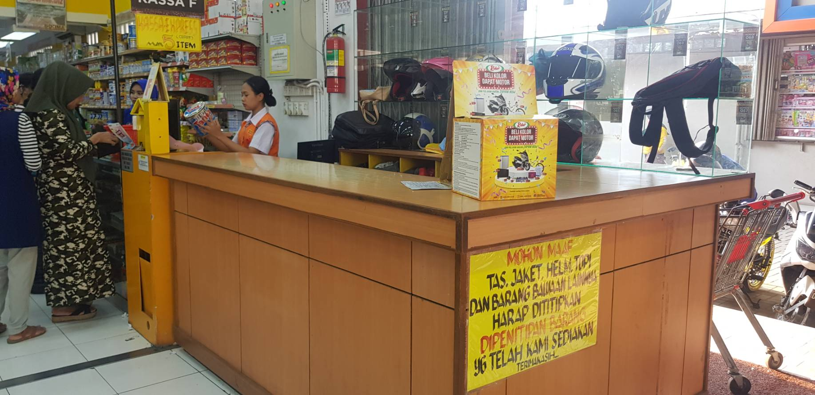

Gambar II- 1 Tempat Penitipan Barang Konvensional

1. **Tempat Penitipan Barang Dengan Pengunci**

Tempat penitipan barang jenis ini berbentuk seperti lemari dan memiliki kunci pada setiap ruangnya. Dalam kata lain, tempat penitipan jenis ini disebut loker. Berbeda dengan tempat penitipan barang konvensional yang masih dioperasikan oleh petugas, tempat penitipan barang dengan pengunci tidak lagi dioperasikan oleh petugas. Dengan begitu, pengoperasiannya dilakukan secara pribadi oleh setiap pengunjung.

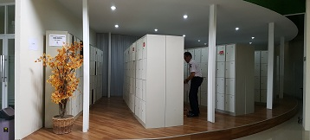

Gambar II- 2 Tempat Penitipan Barang Dengan Pengunci [4]

Tempat penitipan barang dengan pengunci memiliki keamanan yang baik. Hal ini disebabkan karena tempat penitipan barang jenis ini dibekali dengan pengunci yang disimpan oleh setiap penggunanya.

Pada Tugas Akhir ini, tempat penitipan barang yang menjadi acuan latar belakang masalah yaitu tempat penitipan barang konvensional. Adapun hasil survei yang dilakukan di 3 tempat yang memiliki fasilitas tempat penitipan barang konvensional di Kota/Kab Bandung adalah sebagai berikut.

Tabel II- 1 Hasil Survei Ukuran Tempat Penitipan Barang di Kota Bandung

|  |  |  |  |  |  |  |
| --- | --- | --- | --- | --- | --- | --- |
| No. | PR (cm) | LR (cm) | TR (cm) | PF (m) | LF (m) | Total Ruang Pada Rak |
| 1 | 37 | 35 | 35 | 2,1 | 1,65 | 37 |
| 2 | 35 | 32.5 | 33 | 3 | 2,4 | 36 |
| 3 | 35.5 | 32 | 32 | 1 | 2,5 | 21 |

Keterangan:

PR: Panjang per rak

LR: Lebar per rak

TR: Tinggi per rak

PF: Panjang fasilitas tempat penitipan barang

LF: Lebar fasilitas tempat penitipan barang

Dari hasil survei tersebut, rata-rata luas fasilitas tempat penitipan barang dari 3 data yang diperoleh adalah 2,03 x 1,85 m dan rata-rata memiliki 31 ruang. Adapun rata-rata dimensi dari 3 data yang diperoleh yaitu 35,83 x 33,16 x 33,3 cm. Jadi alat yang akan dibuat berbanding 1:4 dengan rata-rata dimensi dari data yang diperoleh yaitu 8,96 x 8,29 x 8,32 cm. Berdasarkan kondisi tersebut, penggunaan ruang fasilitas dapat lebih hemat dengan sistem parkir rotasi yang diterapkan pada tempat penitipan barang.

## *Rotary Parking* (Parkir Rotasi) dan Troli Rotari

*Rotary parking* atau parkir rotasi adalah salah satu sistem parkir pintar yang berotasi pada sumbu vertikal [3]. Sistem ini termasuk dalam kelas sistem parkir pintar atau *Automatic Parking System* (APS) dengan konsep pergerakan rotasi vertikal. Konsep APS pertama kali digunakan di Paris, Prancis pada tahun 1905. Terdapat dua faktor yang menjadi pendorong terciptanya konsep sistem parkir otomatis ini, yaitu kebutuhan akan ruang parkir dan kelangkaan pada lahan yang tersedia.

Sistem parkir jenis ini dapat menampung 2 buah kendaraan secara horizontal dan beberapa kendaraan secara vertikal tergantung tinggi dari konstruksi mekaniknya. Ilustrasi sistem parkir rotasi serta nomor ruang parkir rotasi ditunjukkan pada Gambar II-3 berikut.

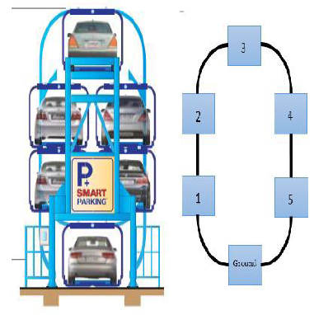

Gambar II- 3 Ilustrasi Parkir Rotari dan Nomor Ruang Parkir Rotasi [6]

Sejauh ini, sistem parkir rotasibaru diterapkan pada tempat parkir mobil. Penerapan konsep ini pada beberapa kegiatan operasional akan sangat diuntungkan, contohnya tempat penitipan barang. Jika sebelumnya diperlukan petugas operasional pada tempat penitipan barang, penerapan konsep ini dapat menjadikan tempat penitipan barang menjadi otomatis tanpa petugas operasional. Untuk lebih lanjut penerapan konsep parkir jenis ini pada tempat penitipan barang akan disebut troli rotari.

Penerapan konsep troli rotaridapat menghemat lahan karena mengadopsi ruang secara vertikal. Selain itu penggunaannya dapat dilakukan secara otomatis tanpa bantuan tenaga operasional dan lebih aman karena 1 rak dengan nomor tertentu hanya dapat diakses oleh 1 kartu *Radio Frequency Identification* (RFID) yang telah ditandai pada nomor rak tersebut.

Troli rotari memiliki beberapa ruang atau wadah penyimpanan yang akan disebut rak. Jumlah rak yang akan dibuat pada sistem ini adalah 6 rak. Suatu nomor rak akan diatur ke posisi yang diinginkan. Acuan posisi yang dimaksud berdasarkan nilai sensor *rotary encoder* dengan nilai 0 *counter* berada pada sudut 0o pada diagram kartesius dengan titik (0, 0) berada pada titik tengah alat. Untuk lebih jelasnya dapat dilihat pada Gambar II-4.

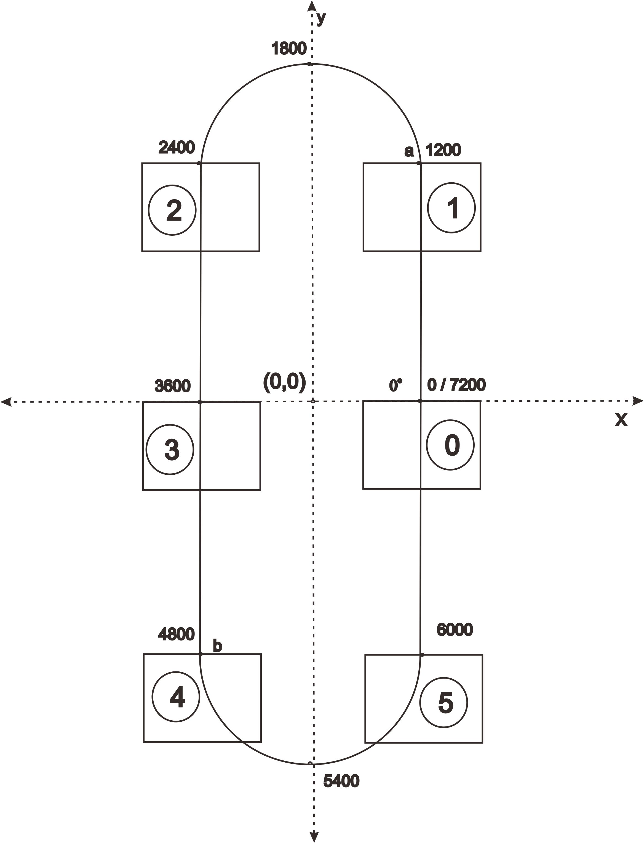

Gambar II- 4 Ilustrasi Troli Rotari

Berdasarkan Gambar II-4, angka 0/7200, 1200, 1800, 2400, dsb mewakili posisi (*counter*) dari setiaprak yang diperoleh dari sensor *rotary encoder*. Adapun angka 0-5 mewakili nomor setiap rak. Nomor rak dipilih berdasarkan algoritma penentuan nomor rak berdasarkan akses dari RFID.

## RFID (*Radio Frequency Identification*)

RFID merupakan sistem identifikasi berbasis *wireless* yang menggunakan gelombang elektromagnetik untuk berkomunikasi [7]. RFID terbagi menjadi 2 bagian, yaitu RFID tag (*transmitter responder*) dan RFID *reader*. RFID tag atau yang disebut RFID *transponder* adalah penyimpan data berupa informasi nomor seri, dsb. Sedangkan RFID *reader* adalah pembaca informasi dari RFID tag.

RFID menggunakan frekuensi dengan rentang antara 30kHz hingga 3GHz. Frekuensi yang digunakan menentukan kecepatan komunikasi dan jarak baca terhadap RFID tag [8]. Ketika frekuensi tinggi, jarak pembacaan RFID tag juga semakin jauh dan lebih cepat. Daya yang diperlukan untuk mentransmisikan informasi juga semakin kecil. Transmisi data dari RFID tag ke RFID *reader* dapat diilustrasikan pada Gambar II-5 berikut.

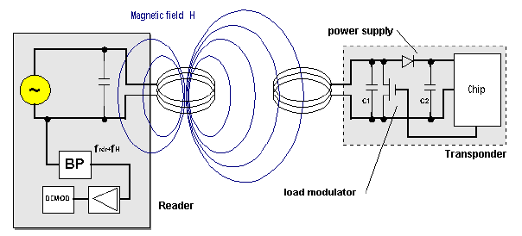

Gambar II- 5 Ilustrasi Transmisi Data Dari RFID Tag ke RFID Reader [9]

Ketika RFID tag didekatkan pada RFID *reader*, informasi pada tag akan dimodulasi atau dikirim melalui gelombang elektromagnetik yang berasal dari RFID *reader*. Data gelombang yang dimodulasi tadi akan diubah menjadi data digital oleh RFID *reader* dan akan diteruskan ke mikrokontroler. Penjelasan mengenai RFID tag dan RFID *reader* adalah sebagai berikut.

1. **RFID Tag (*Transmitter Responder*)**

Tag (*Transmitter Responder*) RFID atau *transponder* RFID terdiri dari *microchip* dan antena. *Microchip* pada Tag RFID berfungsi sebagai tempat penyimpanan informasi tertentu, sedangkan antena berfungsi untuk mentransmisikan informasi kepada RFID *reader*.

RFID tag terdiri dari 2 macam, yaitu tag aktif dan tag pasif. Perbedaan utama antara tag aktif dan tag pasif, yaitu tag aktif memerlukan catu daya internal untuk dapat mengirimkan informasi. Sedangkan tag pasif tidak memiliki catu daya internal. Tag pasif dicatu oleh catu daya dari luar, dalam hal ini akan dicatu oleh gelombang elektromagnetik dari RFID *reader*. Oleh sebab itu harga tag pasif lebih terjangkau dibandingkan tag aktif. Tapi karena tidak memiliki catu daya internal, jangkauan pengiriman informasi pun lebih terbatas jika dibandingkan dengan tag aktif. Selain itu, jangkauan pengiriman informasi juga dipengaruhi oleh frekuensi pada tag. Frekuensi pada RFID tag pasif dibagi menjadi 3 yang dapat dilihat Tabel II-2 berikut.

Tabel II- 2 Frekuensi RFID Yang Umum Beroperasi Pada Tag Pasif [8]

|  |  |  |
| --- | --- | --- |
| Gelombang | Frekuensi | Aplikasi |
| Low Frequency (LF) | 125kHz – 134kHz | Sistem anti pencurian dan kunci mobil |
| High Frequency (HF) | 13.56MHz | Pelacakan barang-barang di perpustakaan dan toko buku |
| Ultra High Frequency (UHF) | 900MHz | Pelacakan kontainer, truk, dan trailer |

1. **RFID *Reader***

RFID *reader* adalah pembaca data oleh RFID tag. RFID *reader* juga memiliki antena untuk berkomunikasi dengan RFID tag. Antena pada RFID *reader* digunakan untuk mengkonversi sinyal digital menjadi sinyal analog untuk mentransmisikan gelombang elektromagnetik pada RFID tag. Selain itu antena ini juga dapat mengkonversi sinyal analog menjadi sinyal digital untuk membaca informasi dari RFID tag.

Pada sistem ini, digunakan RFID tag pasif dengan frekuensi 13.56MHz. Penggunaan jenis RFID ini dianggap cukup pada tugas akhir ini. Sedangkan RFID *reader* yang digunakan adalah modul RFID MFRC522. Modul RFID MFRC522 bekerja pada frekuensi tinggi (*high frequency* / HF). RFID pada sistem ini digunakan untuk mengakses setiap rak. Setiap RFID tag mewakili masing-masing rak. Setiap rak memiliki nilai posisi tersendiri yang menandakan posisi dari rak tersebut. Untuk mendeteksi posisi tersebut, digunakan sensor *rotary encoder*.

## *Rotary Encoder*

*Rotary encoder* adalah perangkat elektromekanik yang dapat mengubah putaran dari poros menjadi pulsa yang dapat dikonversi menjadi arah dan posisi [4]. Pada umumnya, terdapat dua bagian pada *rotary encoder* yaitu disk dan detektor. Disk adalah piringan yang memiliki pola dengan lubang, sedangkan detektor merupakan bagian dari *rotary encoder* yang digunakanuntuk mendeteksi posisi dengan memanfaatkan lubang dari piringan.

Secara umum *rotary encoder* dibagi menjadi dua jenis yaitu *absolute rotary encoder* dan *incremental rotary encoder*. *Absolute rotary encoder* adalah *rotary* *encoder* yang dapat mengetahui dengan pasti sudut dari setiap posisi dengan memanfaatkan beberapa detektor. Dibandingkan dengan *incremental rotary encoder* yang hanya memiliki dua kanal detektor, pada *absolute rotary encoder* lebih banyak kanal detektor. Bentuk disk pada kedua *rotary encoder* tersebut juga berbeda. Perbandingan bentuk disk antara *absolute rotary encoder* dan *incremental rotary encoder* dapatdilihat pada gambar II-6 berikut.



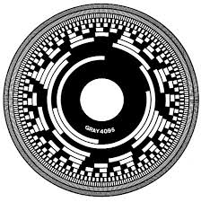

Gambar II- 6 Perbedaan Disk Absolute Rotary Encoder dan Incremental Rotary Encoder [5]

Pada sistem ini digunakan *incremental rotary encoder*. Kelebihan dari *incremental rotary encoder* yaitu memiliki lebih sedikit detektor yang berpengaruh pada penggunaan pin pada mikrokontroler yang digunakan. *Rotary encoder* jenis ini juga dapat mengukur sudut dengan dimanipulasinya program yang digunakan. *Incremental Rotary encoder* hanya memiliki dua kanal detektor, yaitu kanal A dan kanal B.

Satu kanal detektor terbuat dari LED sebagai pemancar dan phototransistor sebagai penerima. LED ditempatkan pada sisi piringan, sehingga cahaya dari LED langsung menghadap ke disk. Sedangkan phototransistor ditempatkan pada sisi lain dari disk. Ilustrasi penempatan LED, phototransistor, dan disk dapat dilihat pada Gambar II-7 berikut.

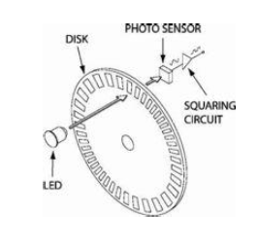

Gambar II- 7 Ilustrasi Rotary Encoder [6]

Saat disk berputar mengakibatkan phototransistor menerima cahaya dari LED yang melalui lubang dari piringan, maka phototransistor bernilai 1. Saat pergerakan piringan selanjutnya, mengakibatkan phototransistor bernilai 0. Sehingga ketika digerakkan terus-menerus akan menghasilkan gelombang persegi. Gelombang persegi tersebut merupakan pulsa informasi yang dapat diolah lebih lanjut menjadi arah dan posisi.

Arah pada *rotary encoder,* yaitu CW (*Clock Wise*) atau searah jarum jam dan CCW (*Counter Clock Wise*) atau berlawanan arah jarum jam dapat ditentukan dengan kombinasi keadaan pada dua kanal detektor pada *rotary encoder*. Untuk lebih lanjut dapat dilihat pada gambar II-8.

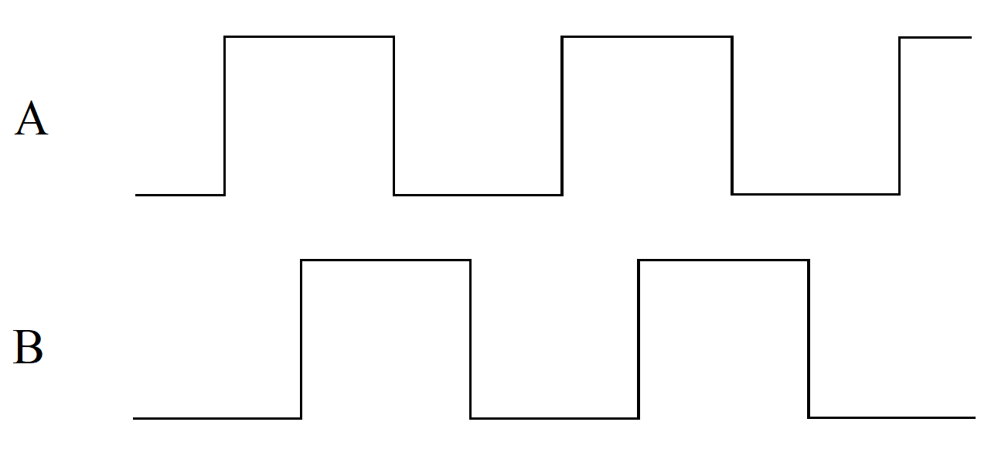

Gambar II- 8 Pola Pulsa Saat Arah Rotary Encoder CW

Pada gambar tersebut, dapat ditentukan bahwa arah *rotary encoder* adalah CW. Kondisi yang menentukan arah dapat ditunjukkan pada Tabel II-3.

Tabel II- 3 Kondisi Kanal A dan Kanal B Saat Arah Rotary Encoder CW

|  |  |  |
| --- | --- | --- |
| No. | Kanal A | Kanal B |
| 1. | Rising | LOW |
| 2. | HIGH | Rising |
| 3. | Falling | HIGH |
| 4. | LOW | Falling |

Kondisi tersebut akan berbeda ketika arah rotary encoder adalah CCW. Pola pulsa saat arah rotary encoder CCW dapat dilihat pada Gambar II-9 berikut.

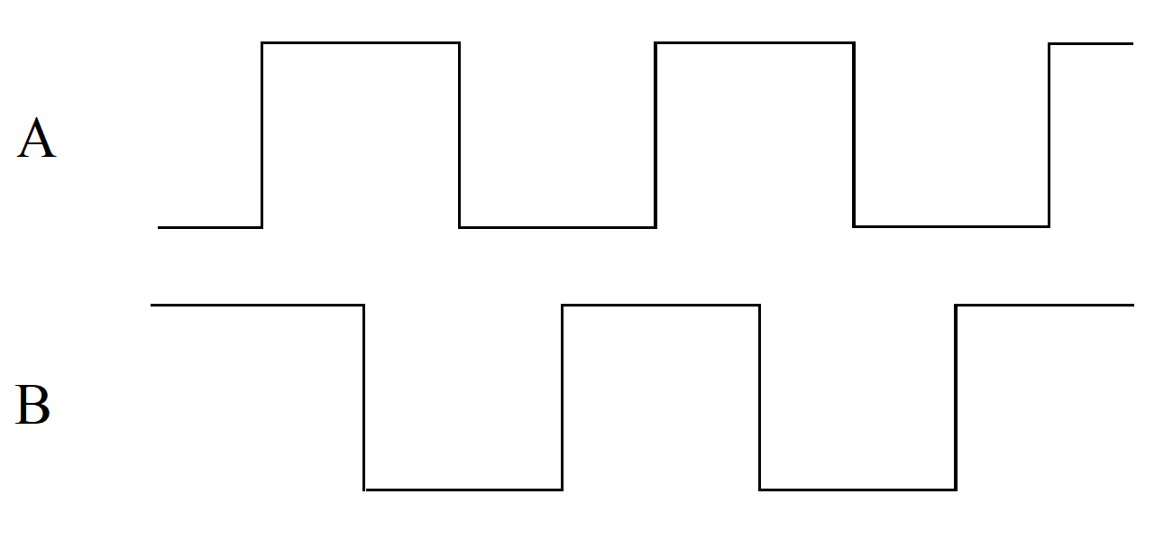

Gambar II- 9 Pola Pulsa Saat Arah Rotary Encoder CCW

Pada gambar tersebut, dapat ditentukan bahwa arah *rotary encoder* adalah CCW. Kondisi yang menentukan arah dapat ditunjukkan pada Tabel II-4.

Tabel II- 4 Kondisi Kanal A dan Kanal B Saat Arah Rotary Encoder CCW

|  |  |  |
| --- | --- | --- |
| No. | *Kanal A* | *Kanal B* |
| 1. | *Rising* | *HIGH* |
| 2. | *HIGH* | *Falling* |
| 3. | *Falling* | *LOW* |
| 4. | *LOW* | *Rising* |

Kondisi-kondisi tersebut dapat merepresentasekan arah dari *rotary encoder*, yaitu CW atau CCW. Selain itu untuk mengukur posisi putar dari poros encoder, dapat dilakukan dengan manipulasi variabel di dalam program. Variabel terkait akan terus bertambah ketika kondisi kanal A dan kanal B sesuai dengan kondisi arah CW, atau variabel terkait akan terus berkurang ketika kanal A dan kanal B sesuai dengan kondisi arah CCW. Untuk dapat mengakses sensor *rotary encoder*, diperlukan mikrokontroler yang juga berfungsi sebagai pengontrol utama pada sistem ini.

## Mikrokontroler

Mikrokontroler adalah sebuah chip yang berfungsi sebagai pengontrol sistem. Mikrokontroler terdiri dari CPU (*Central Processing Unit*), memori, I/O, dan unit pendukung seperti ADC (*Analog-to-Digital Converter*) yang telah terintegrasi di dalamnya. Mikrokontroler banyak digunakan pada prototype sistem, tapi tidak banyak ditemukan pada industri. Hal ini karena mikrokontroler hanya mempunyai fungsi yang spesifik dan tidak dapat digunakan pada suhu ekstrim.

Kebutuhan mikrokontroler yang digunakan disesuaikan dengan alat yang akan dibuat. Pada alat ini dibutuhkan 11 pin digital dan 1 fitur komunikasi I2C untuk diintegrasikan dengan modul RFID *reader*, driver motor DC, motor servo, *buzzer*, sensor *rotary encoder,* dan LCD 2x16 dengan modul komunikasi I2C. Dari kebutuhan ini, mikrokontroler yang cocok dari segi kecukupan pin dan fitur adalah Mikrokontroler ATMega328 yang memiliki 14 pin digital dan 1 fitur komunikasi I2C. Akan tetapi, mikrokontroler ATMega328 harus diintegrasikan dengan sistem minimum terlebih dahulu agar dapat digunakan. Sistem minimum adalah rangkaian minimum yang digunakan untuk mendukung kerja dari mikrokontroler. Untuk lebih lanjut sistem minimum mikrokontroler ATMega328 telah dirangkai menjadi *board* Arduino Uno yang akan digunakan pada alat ini. Gambar *board* Arduino Uno ditunjukkan pada Gambar II-10.

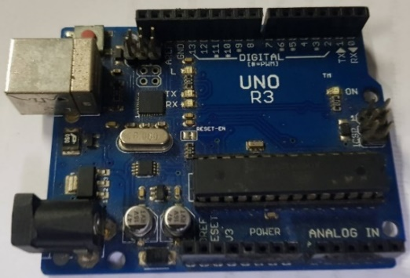

Gambar II- 10 Arduino Uno

Arduino Uno berfungsi sebagai pengontrol utama dalam sistem ini. Mulai dari menerima masukan dari RFID *reader*, *rotary encoder*, dan mengendalikan kecepatan motor DC untuk mengatur posisi rak pada troli rotari. Kecepatan motor DC akan dikendalikan dengan menggunakan metode *Fuzzy Logic Controller* (FLC).

## *Fuzzy Logic Controller (*FLC)

*T*eori himpunan *fuzzy* diperkenalkan oleh Lotfi A. Zadeh pada tahun 1965. Teori himpunan *fuzzy* memiliki derajat keanggotaan dari 0 hingga 1 [7]. Daerah 0 hingga 1 ini yang disebut samar, berbeda dengan logika digital yang hanya memiliki dua derajat keanggotaan yaitu 0 dan 1. Derajat keanggotaan adalah suatu nilai yang menunjukkan seberapa besar tingkat keanggotaan suatu elemen (x) dalam suatu himpunan (A) [7]. Derajat keanggotaan dinotasikan dengan µA(x) = 1 untuk x menjadi anggota A dan µA(x) = 0 untuk x bukan anggota A.

*Fuzzy logic* digunakan untuk menerjemahkan suatu besaran yang bersifat linguistik, misalkan ketinggian suatu air yang diekspresikan dengan rendah, agak rendah, tinggi, dan sangat tinggi. *Fuzzy logic controller* dibagi menjadi empat buah elemen dasar, yaitu *fuzzyfication*, *rule*, *fuzzy inference*, dan *defuzzyfication* yang dapat dilihat pada gambar II-11 berikut.

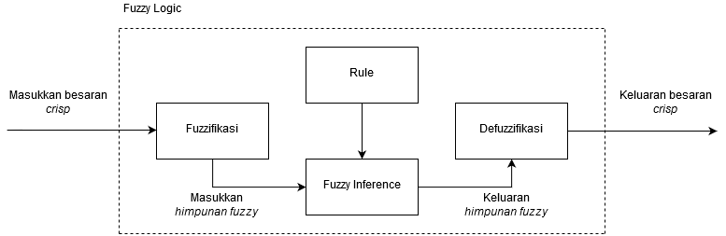

Gambar II- 11 Proses Fuzzy Logic Controller

Gambar II-11 merupakan blok diagram proses *fuzzy logic controller*. Terdapat 3 proses utama pada *fuzzy logic controller*, yaitu *fuzzyfication*, *fuzzy inference*, dan *defuzzyfication*.

1. *Fuzzyfication*

Dalam proses ini, masukan dengan nilai tegas (crisp) dikonversi menjadi bentuk variabel linguistik (*fuzzy*) yang ditentukan berdasarkan fungsi keanggotaannya.

Fungsi keanggotaan adalah suatu kurva yang menunjukkan pemetaan titik masukan ke dalam nilai keanggotaannya [7]. Fungsi keanggotaan yang sering digunakan pada metode FLC adalah fungsi segitiga dan fungsi trapesium.

* Fungsi Segitiga

Himpunan *fuzzy* ini berbentuk seperti bangun datar segitiga. Fungsi segitiga dapat ditunjukkan oleh Gambar II-12 berikut.

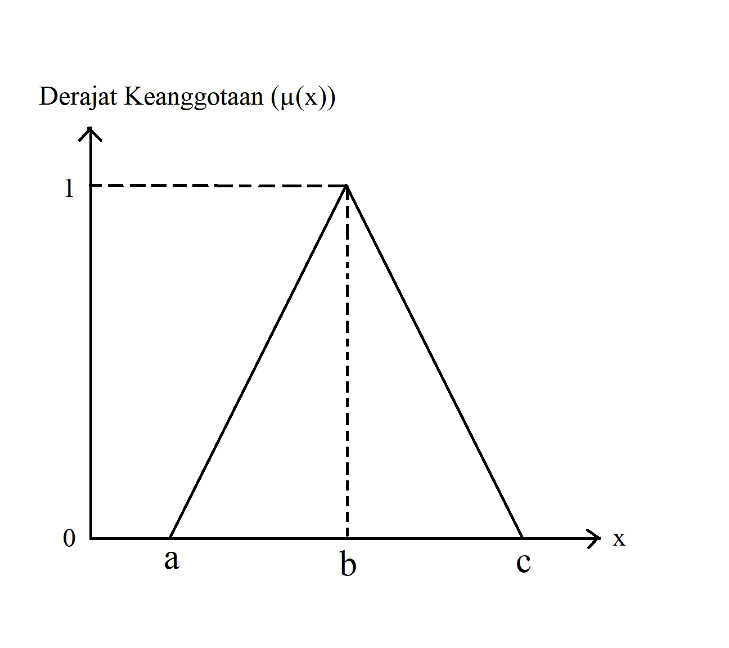

Gambar II- 12 Fungsi Segitiga

Gambar II-12 menunjukkan himpunan *fuzzy* dengan bentuk segitiga. Persamaan fungsi segitiga dapat ditunjukkan oleh Persamaan II-1 berikut..

|  |  |
| --- | --- |
| $$µ(x)=\left\{\begin{aligned}0 , &x≤a \\ \frac{x-a}{b-a} , &a≤x≤b \\ \frac{c-x}{c-b} , &b≤x≤c \\ 1 , &x≥c\end{aligned}\right.$$ | (II-1) |

* Fungsi Trapesium

Himpunan *fuzzy* ini berbentuk seperti bangun datar trapesium. Fungsi trapesium dapat ditunjukkan oleh Gambar II-13 berikut.

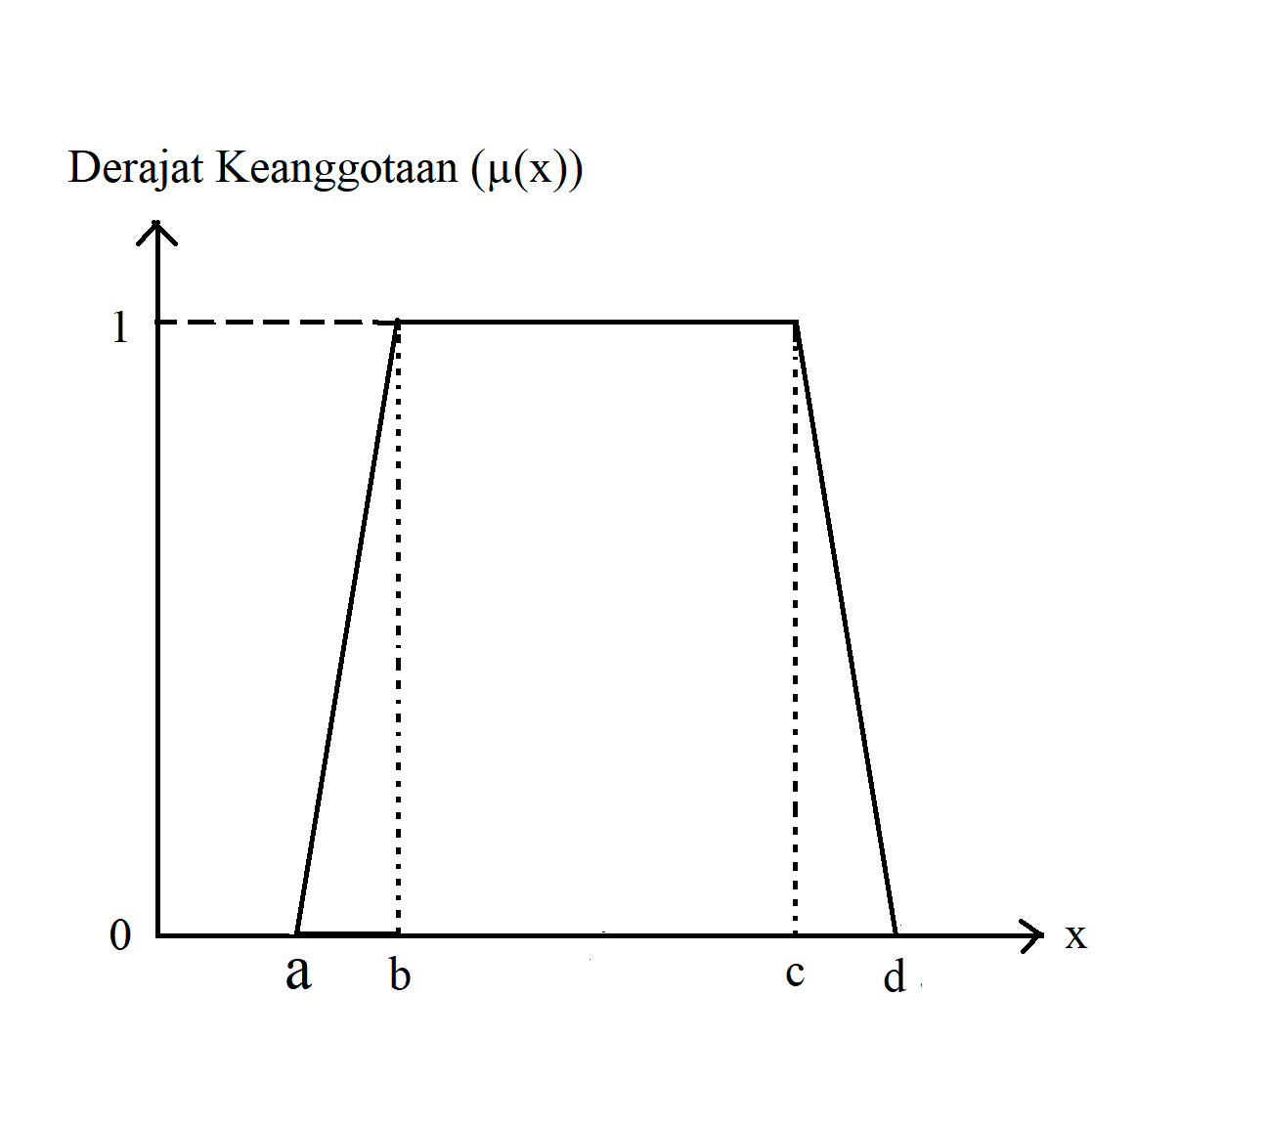

Gambar II- 13 Fungsi Trapesium

Gambar II-13 menunjukkan himpunan *fuzzy* dengan bentuk trapesium. Persamaan fungsi trapesium dapat ditunjukkan oleh Persamaan II-2 berikut..

|  |  |
| --- | --- |
| $$µ(x)=\left\{\begin{aligned}0 , &x≤a atau x≥d \\ \frac{x-a}{b-a} , &a≤x≤b \\ 1 , &b≤x≤c \\ \frac{d-x}{d-c} , &c≤x≤d\end{aligned}\right.$$ | (II-2) |

1. *Fuzzy Inference*

*Fuzzy inference system* atau sistem inferensi *fuzzy* adalah kerangka komputasi yang didasarkan pada rule himpunan *fuzzy* dan aturan *fuzzy* yang berbentuk *IF – THEN*. Pada dasarnya, sistem inferensi *fuzzy* menerima input nilai tegas (*crisp*). Masukan ini akan diolah berdasarkan n aturan *fuzzy* dalam bentuk *IF – THEN*. Keluaran dari sistem inferensi *fuzzy* adalah bentuk nilai linguistik.

1. *Defuzzyfication*

Tahap akhir proses FLCadalah *defuzzyfication.* Setelah menerima masukan dari proses inferensi *fuzzy*,pada tahap *defuzzyfication* nilai variabel linguistik akan dionversi menjadi nilai tegas (*crisp*). *Defuzzyfication* diperlukan karena dalam aplikasi nyata yang dibutuhkan adalah nilai tegas (*crisp*) [4]. Output dari *defuzzyfication* pada sistem ini berupa nilai PWM yang akan digunakan untuk mengendalikan kecepatan motor DC.

## *Pulse Width Modulation* (PWM)

*Pulse width modulation* (PWM)adalah salah satu cara memanipulasi lebar pulsa pada satu siklus periode. PWM mengatur lebar pulsa positif mulai dari 0% hingga 100% terhadap 1 siklus. Perbandingan lebar pulsa positif tersebut terhadap 1 siklus disebut *duty cycle.* Semakin lebar pulsa positif tersebut terhadap 1 siklus, maka tegangan keluaran juga semakin tinggi. PWM banyak digunakan untuk mengendalikan kecepatan putar motor DC. Semakin tinggi tegangan keluaran, maka semakin tinggi kecepatan putar dari motor DC. PWM dikendalikan oleh mikrokontroler dengan nilai yang diperoleh dari metode FLC. Sinyal PWM dapat ditunjukkan oleh Gambar II-14 berikut.

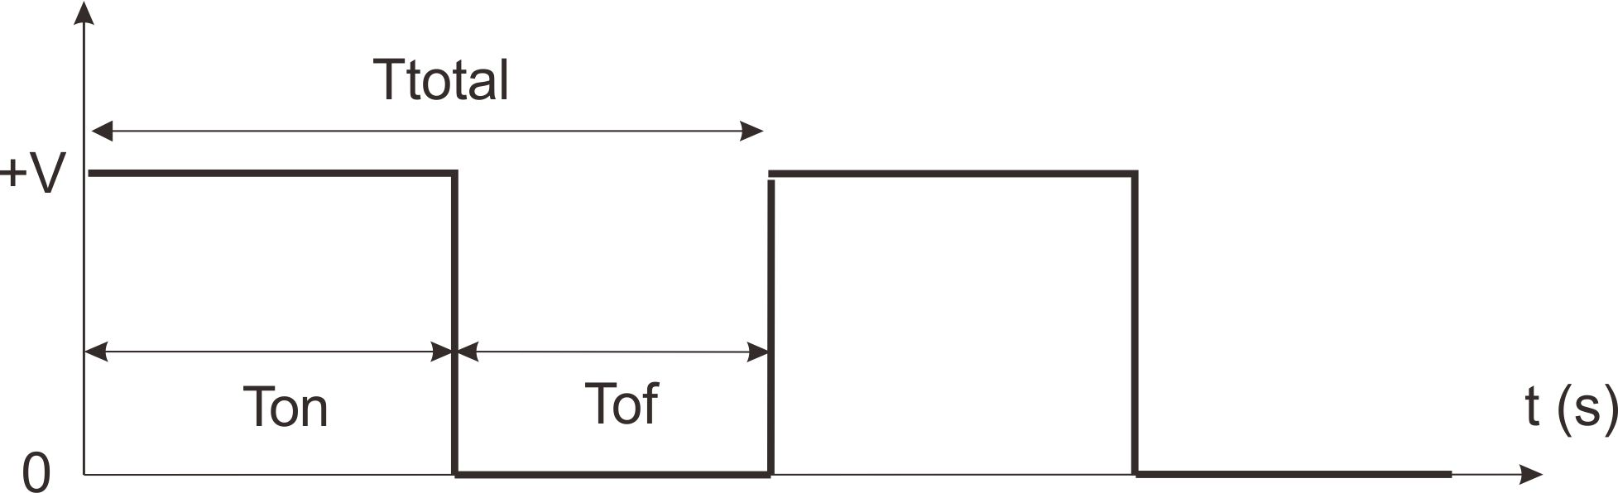

Gambar II- 14 Sinyal Pulse Width Modulation

Pada PWM, terdapat istilah *duty cycle.* *Duty cycle* (D) adalah presentase logika 1 terhadap 1 siklus. Rumus untuk merepresentasekan duty cycle adalah sebagai berikut.

|  |  |
| --- | --- |
| $$D=\frac{Ton}{Ton+Toff}= \frac{Ton}{Ttotal}$$ | (II-3) |

Tegangan keluaran dapat dirumuskan dengan *duty cycle* sebagai berikut.

|  |  |
| --- | --- |
| $$Vout=\frac{Ton}{Ttotal}x Vin$$ | (II-4) |
| $$Vout=D x Vin$$ | (II-5) |

Keterangan:

$D$: *Duty Cycle*, presentase logika 1 terhadap 1 siklus

$Ton$: Waktu selama pulsa berlogika 1 (s)

$Toff$: Waktu selama pulsa berlogika 0 (s)

$Ttotal$: Waktu 1 siklus atau periode, atau juga dapat disebut penjumlahan  
 antara $Ton$ dan $Toff$ (s)

$Vin$: Tegangan masukan (Volt)

$Vout$: Tegangan keluaran (Volt)

Pengaturan PWM dilakukan untuk memanipulasi tegangan keluaran dari 0-5V pada mikrokontroler. Tegangan 0-5V merepresentasekan 0-24V tegangan keluaran dari driver motor untuk menggerakkan motor DC.

## Motor DC

Motor DC adalah aktuator yang digunakan pada penitipan barang otomatis dengan rotary parking adalah motor DC. Motor DC dapat berputar menggunakan arus searah atau *Direct Current* (DC). Motor DC terdiri dari *cummutator*, kutub medan magnet, dan kumparan [7].

Motor DC bekerja dengan prinsip elektromagnetik. Ketika motor DC dialirkan arus, kumparan akan menghasilkan medan magnet. Medan magnet tersebut akan menghasilkan gaya atau torsi putar yang berlawanan terhadap kutub medan magnet. Arah putaran motor DC bergantung pada arah medan dan arah aliran arus. Jika aliran arus dibalik, arah putaran dari motor DC juga akan terbalik. Adapun kecepatan dari motor DC bergantung pada kekuatan medan magnet dan tegangan yang diberikan [11].

# BAB III PERANCANGAN SISTEM

## Desain Sistem

Pada bab ini akan dibahas mengenai desain prototipe troli rotari sebagai tempat penitipan barang otomatis berbasis RFID. Adapun yang akan dibahas meliputi desain sistem, desain perangkat keras, dan desain perangkat lunak.

Tahap pertama dari sistem ini yaitu pembacaan RFID tag oleh RFID *reader*. RFID tag berfungsi sebagai akses untuk mendapatkan rak penitipan. Jumlah rak pada troli rotari yaitu 6 rak yang diberi nama rak nomor 0-5. Setelah nomor rak ditentukan, posisi dari rak terkait akan dibandingkan dengan nilai *set point* untuk mendapatkan nilai *error* (e) posisi. Nilai *error* (e) posisi tersebut akan menjadi masukan dan diproses menggunakan FLC. Keluaran yang diperoleh dari FLC akan menjadi PWM pada motor DC.

### Diagram Blok

Sistem secara keseluruhan dapat direpresentasikan dengan diagram blok seperti yang ditunjukkan oleh Gambar III-1.

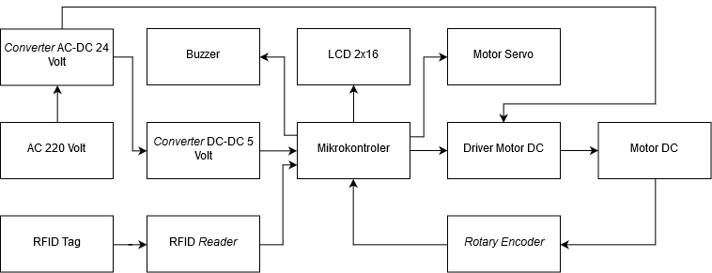

Gambar III- 1 Diagram Blok Sistem

Sistem menggunakan catu daya dari sumber AC 220V. Kemudian tegangan 220V AC diturunkan menjadi 24V DC dan 5V DC. Tegangan 24V DC digunakan sebagai sumber tegangan motor DC. Sedangkan tegangan 5V DC untuk sumber tegangan RFID *reader*, *buzzer*, LCD, *rotary encoder*, motor servo, dan mikrokontroler.

Mikrokontroler sebagai pengontrol utama dari sistem menerima masukan dari *rotary encoder* berupa pulsa dan RFID *reader* berupa data RFID tag. 1 data RFID tag akan menjadi akses untuk 1 rak. Selain menerima masukan, mikrokontroler juga mengelola keluaran. Keluaran yang dikelola oleh mikrokontroler yaitu LCD, *buzzer*, dan PWM untuk mengendalikan putaran dari motor DC.

Masukan pada metode FLC adalah *error* (e) posisi dan *delta error* (∆e) posisi. *Error* (e) posisi didefinisikan sebagai seberapa jauh simpangan posisi rak dalam satuan *counter* terhadap *set point. Set point* adalah posisi (*counter*) yang sejajar dengan *gate* atau pintu. Sedangkan *delta error* (∆e) merupakan selisih e*rror* (e) posisi saat ini terhadap *error* (e) posisi sebelumnya. Nilai e*rror* (e) posisi dan *delta error* (∆e) posisi akan diproses menggunakan metode FLC*.* Keluaran dari FLC berupa nilai PWM. Nilai PWM tersebut akan menjadi masukan pada driver motor untuk mengendalikan kecepatan motor DC. Adapun diagram blok kontrol posisi rak dengan metode FLC dapat ditunjukkan oleh Gambar III-2.

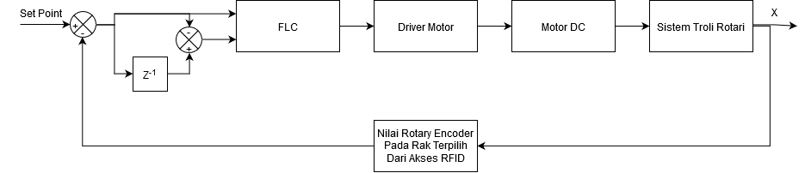

Gambar III- 2 Diagram Blok Kontrol Posisi Rak Pada Troli Rotari

*Set point* pada Gambar III-2 merupakan nilai posisi *gate* (*counter*). Adapun *feedback* pada diagram blok tersebut adalah nilai *rotary encoder* pada rak yang dipilih berdasarkan akses RFID. Kemudian pada diagram blok tersebut terdapat blok FLC. Pada blok FLC terdapat proses *fuzzyfication, fuzzy inference*, dan *defuzzyfication*.

### Diagram Alir

Diagram alir yang telah dirancang dapat dilihat pada gambar III-3 berikut.

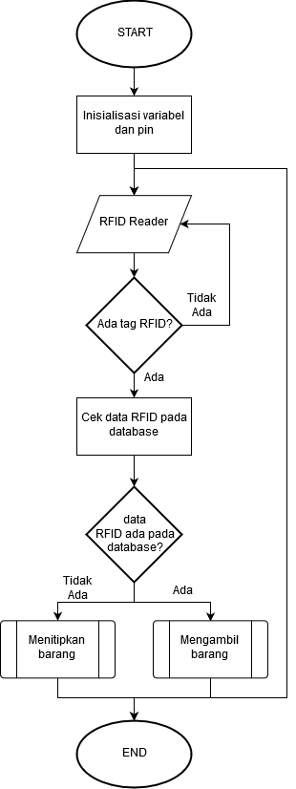

Gambar III- 3 Diagram Alir Utama Dari Sistem

Saat sistem dinyalakan, *set point* akan didefinisikan menjadi 5400 *counter*. Nilai *set point* ditetapkan berdasarkan posisi *gate* terhadap rak nomor 0. Perbedaan posisi antara rak nomor 0 dan *set point* adalah 9/4 kali dari keliling roda gir. Jika nilai 1 kali keliling roda gir sama dengan 1 kali rotasi *rotary encoder* yaitu 2400 *counter*, maka perbedaan posisi antara rak nomor 0 dan set point adalah 5400 *counter*.

Proses selanjutnya yaitu mikrokontroler menunggu masukan dari RFID *reader* atau *tapping* RFID dari pengguna. Setelah memperoleh data RFID tag dari RFID *reader*, data tersebut akan dibandingkan dengan data pada mikrokontroler. Jika tidak terdapat data yang sama pada mikrokontroler, maka diasumsikan pengguna akan menitipkan barang. Sebaliknya jika terdapat data yang sama pada mikrokontroler, maka diasumsikan pengguna akan mangambil barang. Setelah itu, proses akan masuk pada prosedur menitipkan atau mengambil barang yang ditunjukkan oleh Gambar III-4 berikut.

Prosedur Menitipkan Barang

Prosedur Mengambil Barang

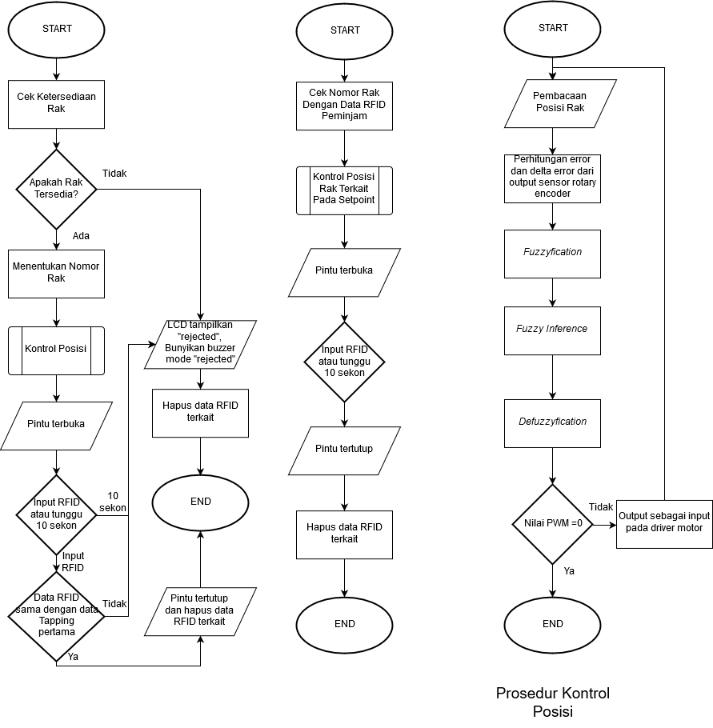

Gambar III- 4 Diagram Alir Prosedur

Pada prosedur menitipkan barang, hal pertama yang dilakukan sistem yaitu mengecek ketersediaan rak. Jika rak sudah penuh, maka mikrokontroler akan menampilkan kata “*rejected*” pada LCD dan membunyikan *buzzer* dengan mode “*rejected*”. Sebaliknya ketika rak masih tersedia, maka mikrokontroler akan menentukan nomor rak yang akan digunakan. Nomor rak dipilih berurutan dari nomor rak 0, nomor rak 3, nomor rak 4, nomor rak 1, nomor rak 2, lalu nomor rak 5. Jika rak nomor 0 penuh, maka rak lain yang akan diperiksa pertama kali setelah itu adalah rak nomor 3 dan begitu seterusnya. Setelah nomor rak ditentukan, posisi rak tersebut akan diatur menuju *set point* dan pintu akan terbuka. Setelah pengguna meletakkan barang, pengguna diharuskan melakukan *tapping* RFID sekali lagi dalam waktu 10 sekon agar pintutertutup. Jika tidak, akan dianggap sebagai kondisi “*cancelation*” walau pengguna telah meletakkan barangnya. Setelah melakukan *tapping* RFID terakhir, data RFID tag terkait akan tersimpan pada mikrokontroler*.*

Prosedur mengambil barang dieksekusi ketika data RFID tag yang baru diperoleh dari RFID *reader* sama dengan data yang tersimpan pada mikrokontroler. Dengan kata lain, prosedur ini dieksekusi ketika pengguna diasumsikan telah menitipkan barang sebelumnya dan ingin mengambil barang. Yang dilakukan sistem pertama kali pada prosedur ini yaitu mengecek nomor rak terkait. Kemudian mikrokontroler akan mengatur posisi rak tersebut menuju *set point* ataupintu. Kemudian pintu akan terbuka dan pengguna dapat mengambil barangnya. Sistem akan menghitung waktu selama 10 sekon atau menunggu *tapping* RFID selanjutnya dari pengguna untuk menutup pintu. Jika dalam 10 sekon pengguna tidak melakukan *tapping* RFID, maka diasumsikan pengguna telah mengambil barangnya dan pintu akan tertutup.

Prosedur kontrol posisi merupakan tahap-tahap eksekusi untuk mengatur posisi rak. Yang dilakukan pertama kali yaitu membaca posisi rak terkait berdasarkan nilai sensor *rotary encoder*. Setelah itu dilakukan perhitungan *error* (e) posisi dan *delta error* (∆e) posisi untuk menjadi masukan pada FLC. Setelah *error* (e) posisi dan *delta error* (∆e) posisi diketahui, dilanjutkan dengan *fuzzyfication*, *fuzzy inference*, dan *defuzzyfication* untuk memperoleh nilai PWM yang akan menjadi masukan pada driver motor.

### Fungsi dan Fitur

Fungsi dan fitur pada masing-masing blok diagram yang telah ditunjukkan pada Gambar III-1 adalah sebagai berikut.

1. Arduino Uno sebagai sistem minimum mikrokontroler, dalam hal ini pengontrol utama dari sistem ini.
2. Driver motor BTS7960 sebagai pengatur tegangan masukan pada motor DC, dengan masukan dari PWM.
3. *Rotary encoder* sebagai sensor posisi pada sistem ini.
4. RFID *reader* sebagai sensor untuk membaca tag RFID.
5. Motor DC sebagai aktuator yang digunakan untuk memutar roda gigi yang terhubung dengan rak.
6. Motor Servo sebagai aktuator pada pintu.
7. *Buzzer* sebagai bel untuk mengindikasikan mode dari sistem.
8. *Power Supply* 24V sebagai sumber tegangan untuk motor DC.
9. Converter DC-DC LM2596 sebagai penurun tegangan dari 24V menjadi 5V untuk sumber tegangan pada mikrokontroler, LCD, *rotary encoder*, dan RFID *reader*.

## Desain Perangkat Keras

Desain perangkat keras meliputi desain mekanik sistem, spesifikasi komponen, dan perancangan elektronika sistem. Penjelasan lebih lanjut adalah sebagai berikut.

1. **Desain Mekanik Sistem**

Desain mekanik sistem ditunjukkan oleh Gambar III-5, sedangkan keterangan mekanik sistem disajikan pada Tabel III-1.

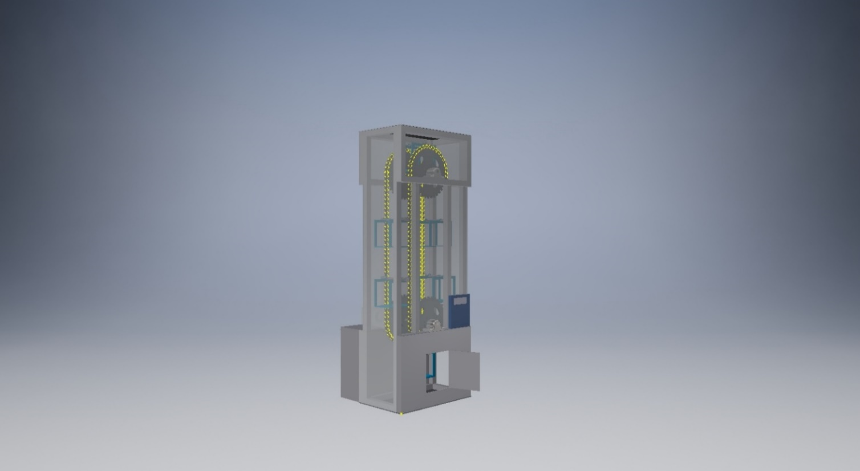

6

7

2

5

4

3

1

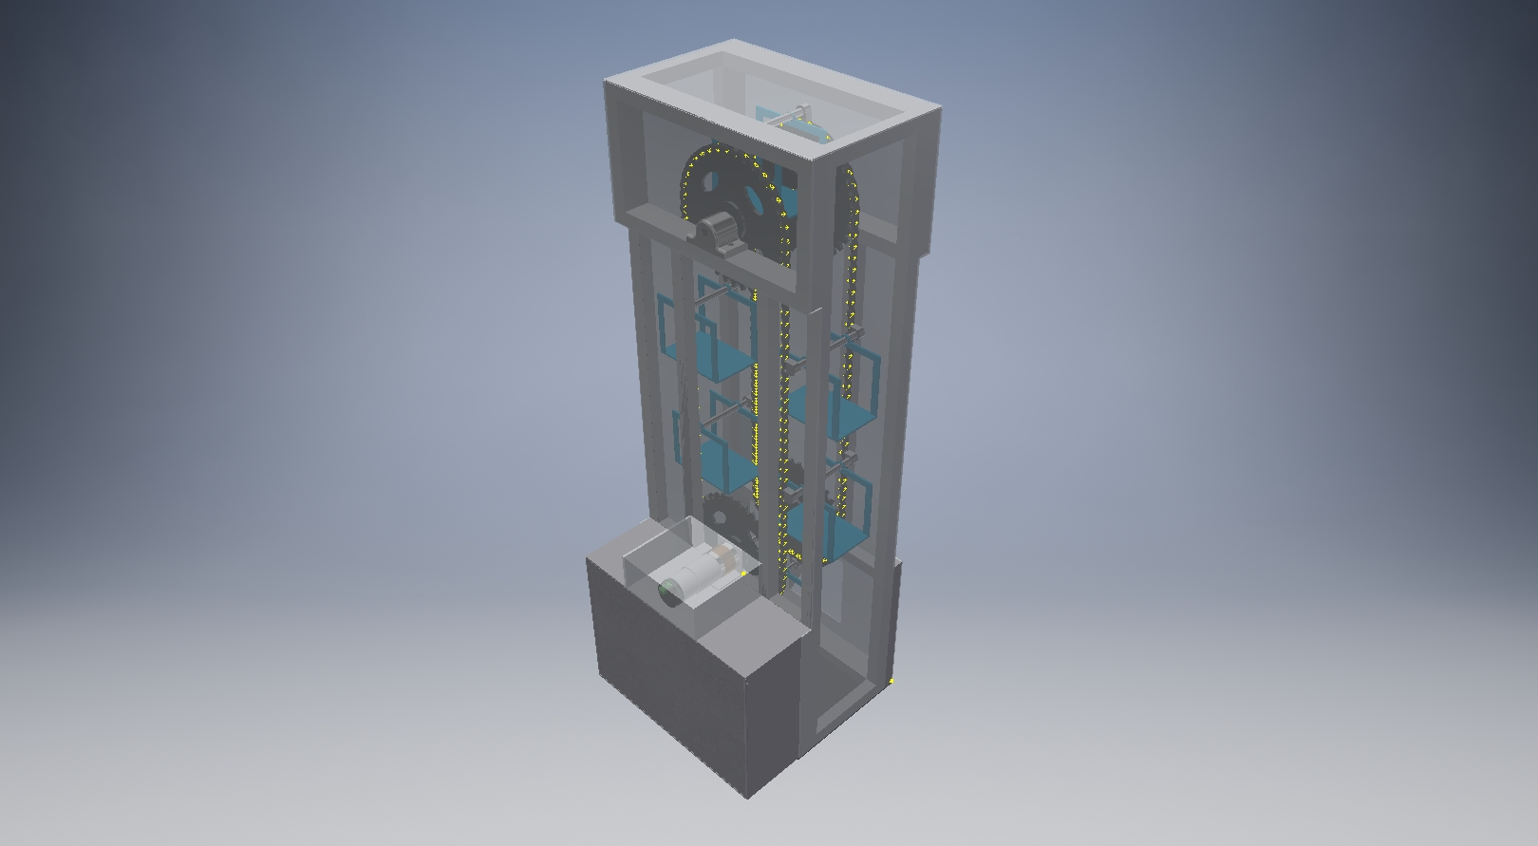

Gambar III- 5 Mekanisme Alat Troli Rotari

Tabel III- 1 Keterangan Mekanik Sistem

|  |  |
| --- | --- |
| No. | Keterangan |
| 1 | Kotak elektronika. Berisi *power supply*, PCB utama, dan sensor *rotary encoder* |
| 2 | *Casing* RFID. Berisi modul RFID *reader*, *buzzer*, dan LCD 2x16 |
| 3 | Rak |
| 4 | Motor DC PG45 |
| 5 | Roda gigi |
| 6 | Rantai |
| 7 | G*ate* atau pintu |

Jika dilihat pada Gambar III-5, setiap rak digantung pada sebuah silinder yang terhubung pada 2 rantai dan roda gigi. Roda gigi juga dengan motor DC dan sensor *rotary encoder*. Motor DC akan menggerakkan posisi rak menggunakan mekanisme roda gigi dan rantai yang terhubung pada rak. Pemasangan sensor *rotary encoder* terhadap roda gigi dapat ditunjukkan oleh Gambar III-6 berikut.

*Ilustrasi Rotary Encoder*

Ilustrasi Roda Gigi

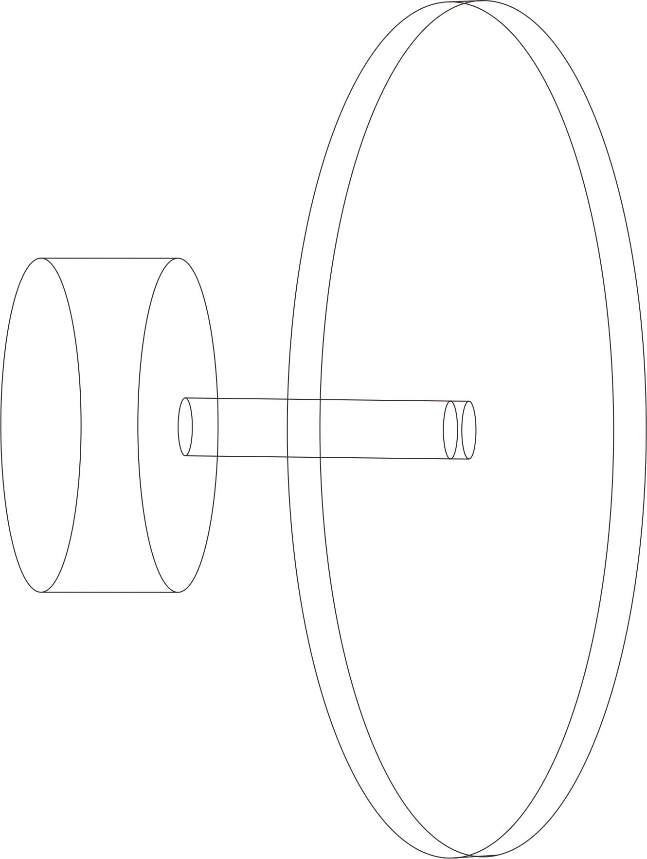

Gambar III- 6 Ilustrasi Pemasangan Sensor Rotary Encoder

Sensor rotary encoder dipasang sejajar dengan roda gigi seperti pada Gambar III-6. Maka 1 kali putaran rotasi dari roda gigi sama dengan 1 kali putaran rotasi pada sensor *rotary encoder*. Adapun alat ini akan dipasang pada dinding dengan ilustrasi seperti pada Gambar III-7.

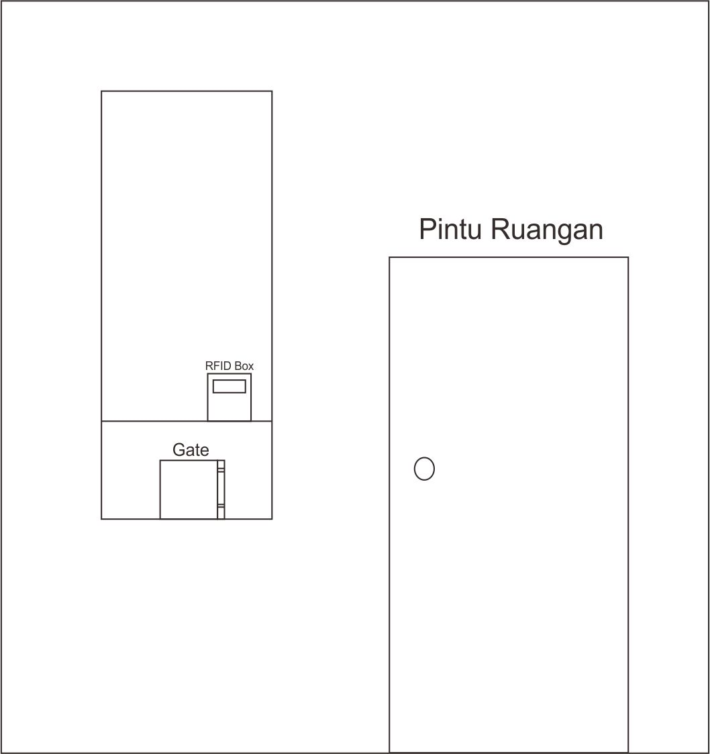

Gambar III- 7 Ilustrasi Pemasangan Alat

1. **Spesifikasi Komponen**

Spesifikasi komponen meliputi komponen-komponen yang digunakan pada prototipe troli rotari sebagai tempat penyimpanan barang. Komponen-komponen yang digunakan dan spesifikasinya adalah sebagai berikut.

1. **Arduino Uno**

Arduino Uno adalah *board* mikrokontroler dengan ATMega328P sebagai mikrokontrolernya. Arduino Uno ditunjukkan oleh Gambar III-8 dan spesifikasi Arduino Uno disajikan pada Tabel III-2.

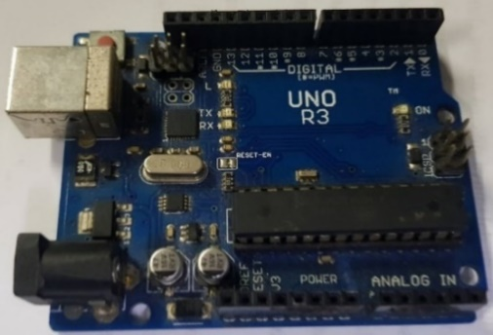

Gambar III- 8 Arduino Uno

Tabel III- 2 Spesifikasi Arduino Uno

|  |  |
| --- | --- |
| Pin Analog *Input* | 6 Pin Analog *Input* |
| Pin Digital | 14 Pin Digital |
| Pin PWM | 6 Pin PWM |
| Tegangan Input | 7V – 12V (*recommended*) |
| Tegangan Operasi | 5 Volt |
| Arus per pinI/O | 20Ma |
| Mikrokontroler | ATMega328P |
| Dimensi | 60 mm x 70 mm x 10 mm |
| *Flash Memory* | 32KB, 5KB sebagai *bootloader* |
| SRAM | 2KB |
| EEPROM | 1KB |

Dari spesifikasi tersebut, jumlah pin pin digital yang digunakan adalah 11 pin. Penggunaan pin digital meliputi 2 pin *interrupt* untuk sensor *rotary encoder*, 2 pin PWM untuk driver motor, 1 pin untuk *buzzer*, 1 pin PWM untuk motor servo, dan 5 pin meliputi sck, miso, mosi, ss, rst untuk komunikasi SPI antara mikrokontroler dan modul RFID reader.

1. **Driver Motor BTS7960**

Driver motor BTS760 digunakan sebagai pengatur tegangan masukan pada motor DC, dengan kata lain driver motor BTS7960 adalah pengendali kecepatan dari motor DC. Driver motor BTS7960 ditunjukkan oleh Gambar III-9 dan spesifikasi driver motor BTS7960 disajikan pada Tabel III-3.

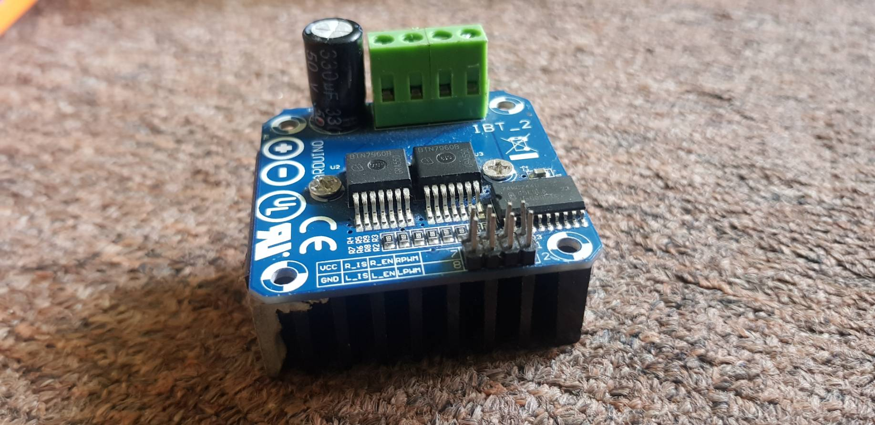

Gambar III- 9 Driver Motor BTS 7960

Tabel III- 3 Spesifikasi Driver Motor BTS7960

|  |  |
| --- | --- |
| Arus Maksimum | 43 A |
| Tegangan Operasi | 6VDC – 27VDC |
| 2 Pin PWM | RPWM (*Right* PWM) dan LPWM (*Left* PWM) |

Dari spesifikasi tersebut, 2 pin PWM yaitu RPWM dan LPM digunakan untuk mengendalikan tegangan keluaran driver motor. Adapun tegangan masukan pada driver motor yaitu 24V dan berasal dari *power supply* 24V.

1. **Motor DC PG45**

Motor DC PG45 digunakan sebagai penggerak roda gigi yang terhubung dengan rak. Arah dan kecepatan motor DC ditentukan oleh tegangan masukan motor DC. Motor DC PG45 beroperasi pada tegangan 3V hingga 24V. Motor DC PG45 ditunjukkan oleh Gambar III-10 dan spesifikasi Motor DC PG45 disajikan pada Tabel III-4.

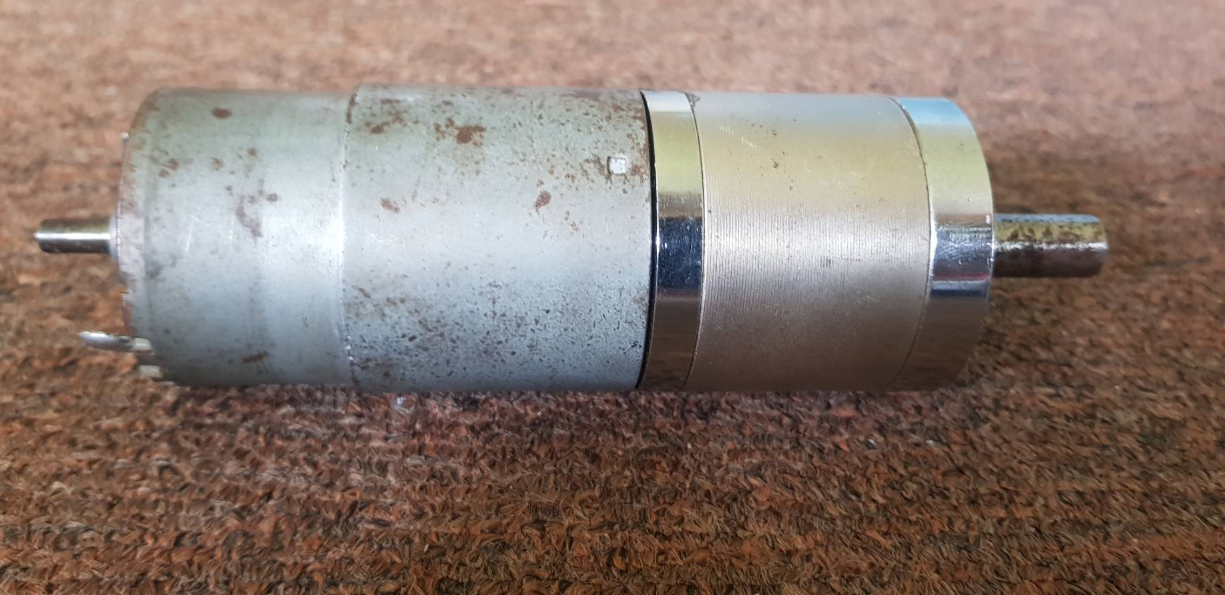

Gambar III- 10 Motor DC PG45

Tabel III- 4 Motor DC PG45

|  |  |
| --- | --- |
| RPM Maksimal | 500 rpm |
| Tegangan Maksimal | 24V |
| Daya Maksimal | 120W |
| Arus Maksimal | 4A |
| Diameter | 45mm |

Tegangan masukan maksimal yang digunakan pada motor DC yaitu 24V yaitu saat keadaan 100% PWM dari mikrokontroler. Dengan ini tidak melewati batas spesifikasi dari motor DC.

1. ***Incremental Rotary Encoder***

*Incremental Rotary Encoder* digunakan sebagai sensor posisi pada sistem ini. Jenis *Incremental Rotary Encoder* yang digunakan adalah LPD3806-600BM-G5. *Incremental Rotary Encoder* LPD3806-600BM-G5 ditunjukkan oleh Gambar III-11 dan spesifikasi *Incremental Rotary Encoder* LPD3806-600BM-G5 disajikan pada Tabel III-5.

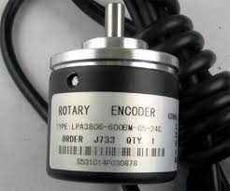

Gambar III- 11 Incremental Rotary Encoder LPD3806-600BM-G5 [12]

Tabel III- 5 Spesifikasi Incremental Rotary Encoder LPD3806-600BM-G5

|  |  |
| --- | --- |
| Tegangan Input | 5V – 24V |
| Kanal | Kanal A dan Kanal B |
| Resolusi | 600 *counter*/*Rotation* |

Dari spesifikasi tersebut, kanal A dan kanal B digunakan pada sistem ini. Hal ini agar arah dari putaran motor DC dapat diketahui. Arah tersebut meliputi CW (*Clock Wise*) atau searah jarum jam dan CCW (*Counter Clock Wise*) berlawanan jarum jam.

1. ***Power Supply* 24 Volt**

*Power Supply* 24V digunakan sebagai sumber tegangan pada motor DC PG45. *Power Supply* 24V ditunjukkan oleh Gambar III-12 dan spesifikasi *Power Supply* 24V disajikan pada Tabel III-6.

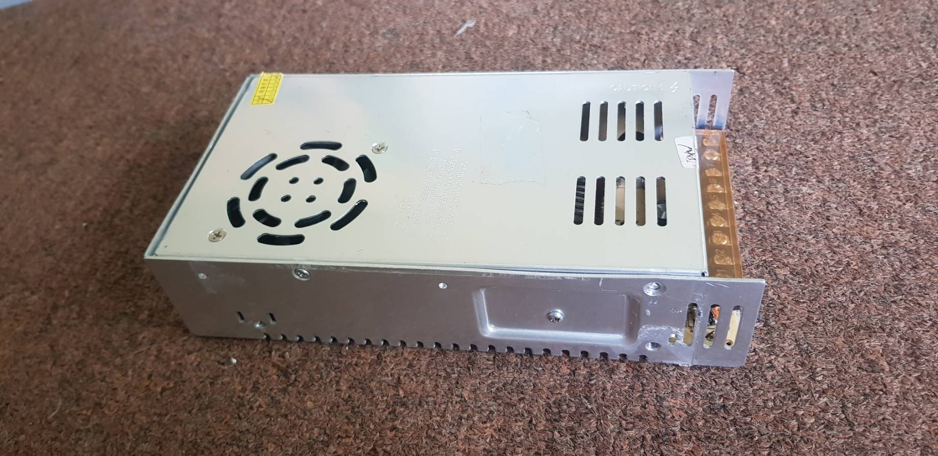

Gambar III- 12 Power Supply 24V

Tabel III- 6 Spesifikasi Power Supply 24V

|  |  |
| --- | --- |
| Tegangan Masukan | 220V AC |
| Tegangan Keluaran | 19-26V DC (*adjustable*) |
| Arus Keluaran | 15A |

Tegangan keluaran *power supply* tersebut dapat diatur dari 19V-26V. Pada sistem ini tegangan diatur menjadi 24V untuk mancatu driver motor dan mikrokontroler. Untuk mencatu mikrokontoler diperlukan tegangan 5V, sedangkan mikrokontroler hanya memiliki *regulator* dengan tegangan maksimal 20V. Maka dari itu diperlukan lagi DC-DC *converter*.

1. ***Converter* DC-DC LM2596**

Converter DC-DC LM2596 sebagai penurun tegangan dari 24V ke 5V untuk sumber tegangan pada mikrokontroller, dll. *Converter* DC-DC LM2596 ditunjukkan oleh Gambar III-13 dan spesifikasi *Converter* DC-DC LM2596 disajikan pada Tabel III-7.

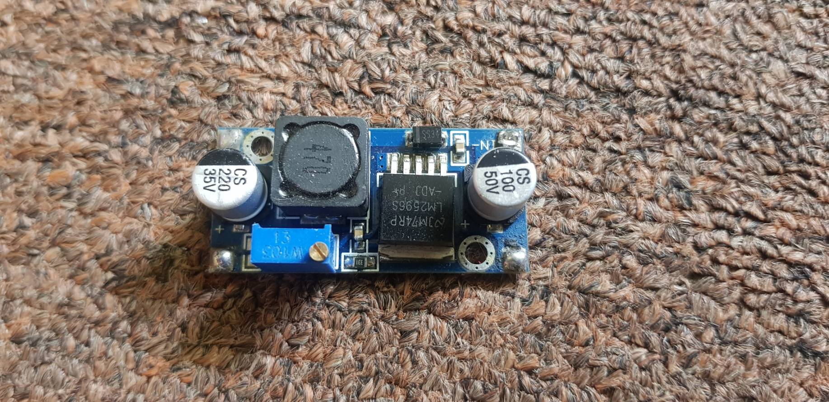

Gambar III- 13 Converter DC-DC LM2596

Tabel III- 7 Spesifikasi Converter DC-DC LM2596

|  |  |
| --- | --- |
| Tegangan Masukan | 2.75V-35V |
| Tegangan Keluaran | 1.25V-26V (*adjustable*) |
| Arus Keluaran | Maksimal 3A |

Tegangan keluar pada dc-dc *converter* dapat diatur dari 1.25V-26V. Pada sistem ini tegangan keluaran diatur menjadi 5V untuk mencatu mikrokontroler, rotary encoder, dan LCD 2x16.

1. **RFID Reader RC522**

RFID *Reader* RC522 adalah modul RFID berbasis IC MFRC522 yang digunakan sebagai pembaca tag RFID.s RFID *Reader* RC522 ditunjukkan oleh Gambar III-14 dan spesifikasi RFID *Reader* RC522 disajikan pada Tabel III-8.

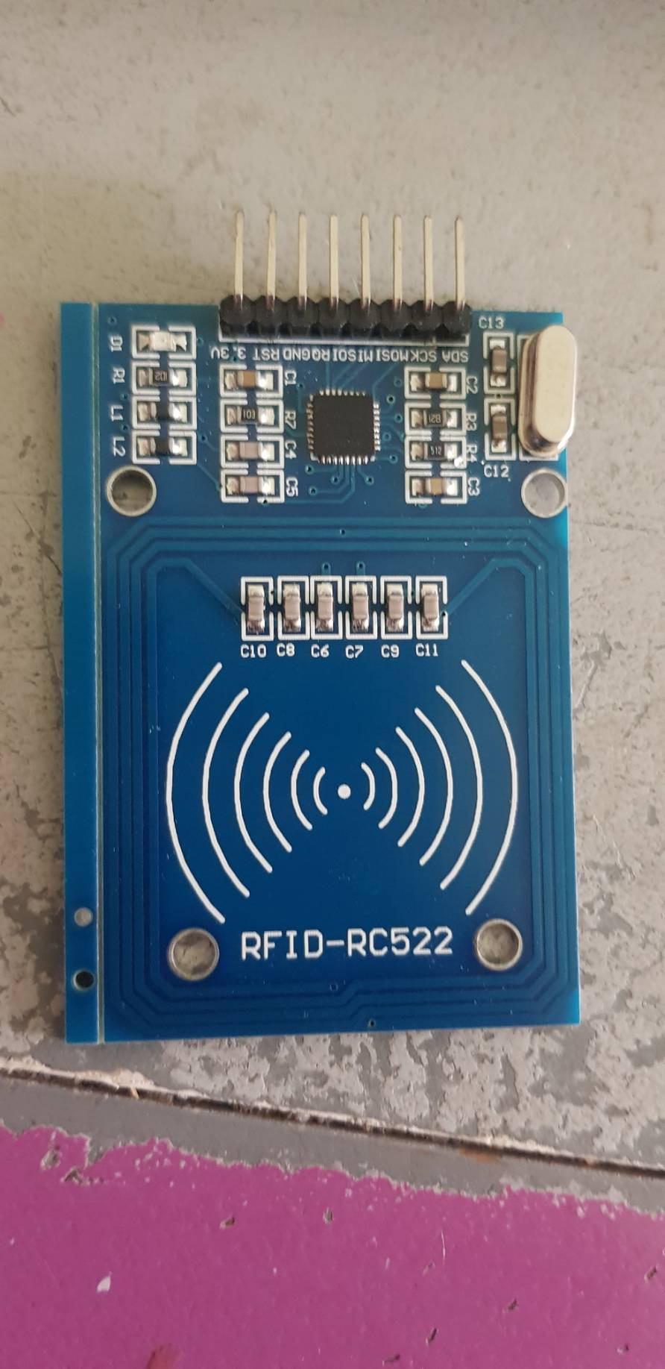

Gambar III- 14 RFID Reader RC522

Tabel III- 8 Spesifikasi RFID Reader RC522

|  |  |
| --- | --- |
| Arus *standby* | 10mA – 13mA |
| Arus Saat Bekerja | 13mA – 26mA |
| Tegangan | 3.3V |
| Frekuensi | 13.56MHz |
| Protokol | SPI |

1. **Perancangan Elektronika Sistem**

Perancangan elektronika sistem meliputi skematik *wiring* komponen-komponen perangkat keras dan desain PCB sistem. Perlu diketahui rancangan elektronika pada sistem ini dibuat menjadi 2 PCB terpisah. PCB utama berisikan mikrokontroler, dc-dc *converter* dan driver motor,, sedangkan PCB kedua berisikan RFID *reader*, LCD 2x16, dan *buzzer*. PCB bagian diletakkan di tempat yang mudah dijangkau oleh pengguna ketika akan melakukan *tapping* RFID pada RFID *reader*.

1. **Skematik Elektronika Sistem**

Skematik sistem elektronika pada sistem ini ditunjukkan pada Gambar III-15 sebagai skematik PCB utama dan Gambar III-16 sebagai skematik PCB bagian.

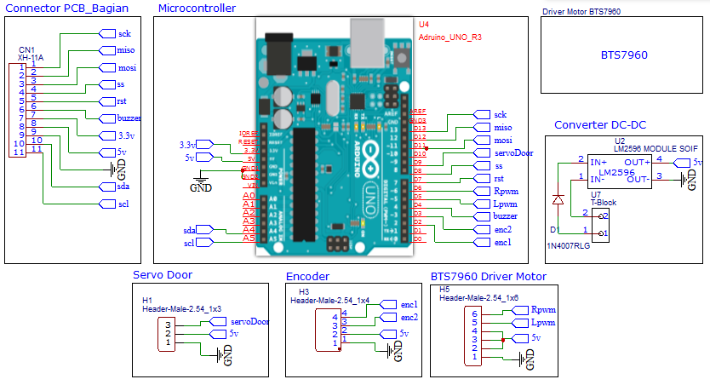

Gambar III- 15 Skematik PCB Utama

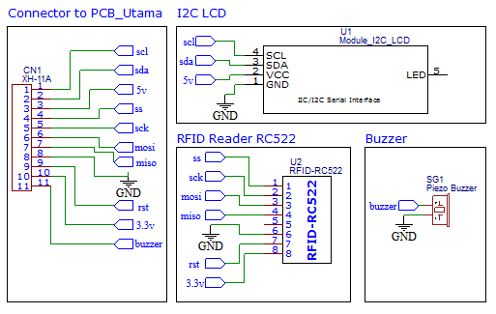

Gambar III- 16 Skematik PCB Bagian

1. ***Layout* PCB Elektronika Sistem**

PCB utama meliputi arduino uno, converter DC-DC, dan driver motor. Sedangkan PCB bagian diletakkan pada *casing* RFID meliputi RFID *reader*, *buzzer*, dan LCD 2x16. Desain PCB utama dan PCB bagian ditunjukkan pada Gambar III-17 dan Gambar III-18.

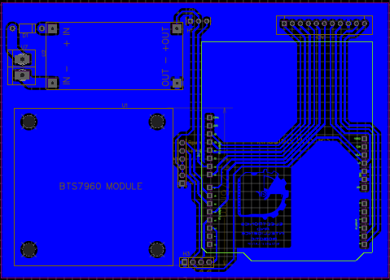

Gambar III- 17 Desain PCB Utama

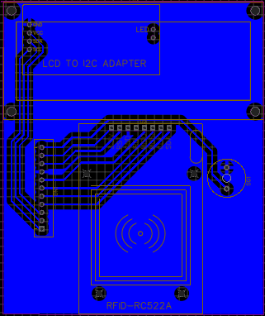

Gambar III- 18 Desain PCB Bagian

## Desain Perangkat Lunak

Desain perangkat lunak pada sub bab ini membahas tentang metode FLC yang meliputi *fuzzyfication*, *fuzzy inference*, dan *defuzzyfication*. Metode FLC digunakan untuk mengatur posisi suatu rak pada *set point* yang ditentukan. *Set point* yang dimaksud adalah posisi rak yang sejajar dengan pintu dan direpresentasikan oleh nilai 5400 *counter*. Masukan yang digunakan pada FLC adalah *error* (e) posisi dan *delta error* (∆e) posisi. *Error* (e) posisi direpresentasikan oleh selisih nilai *rotary encoder* pada rak terkait terhadap *set point*. Sedangkan *delta error* (∆e) posisi direpresentasikan oleh selisih antara e*rror* (e) posisi saat ini dan e*rror* (e) posisi sebelumnya. Keluaran pada FLC berupa nilai PWM yang digunakan untuk mengendalikan kecepatan putar motor DC.

1. **Perancangan Tahap *Fuzzyfication***

Tahap *fuzzyfication* akan memetakan nilai tegas (*crisp*)dari *error* (e) posisi dan *delta error* (∆e) posisi ke himpunan fuzzy dengan variabel linguistik. Variabel linguistik dirancang sesuai dengan perencanaan sistem. Adapun perencanaan sistem alat ini dapat ditunjukkan oleh Gambar III-19 berikut.

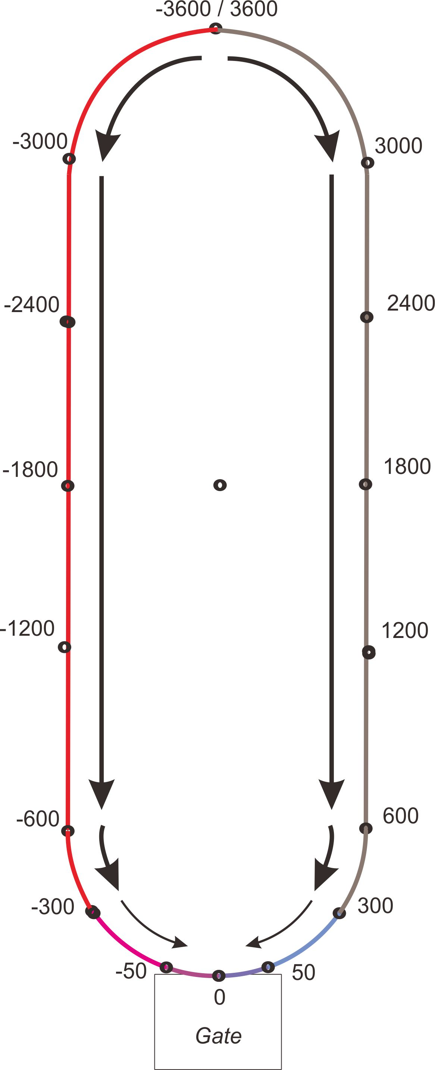

Gambar III- 19 Ilustrasi Perencanaan Sistem

Nilai-nilai pada Gambar III-19 merupakan representasi *error* (e) posisi dari rak terhadap *set point*. Adapun rak akan diatur menuju *gate* atau *error* (e) posisi 0 *counter*. Cara mengatur posisi rak yaitu dengan mengendalikan kecepatan putar motor DC. Kecepatan motor DC pada setiap posisi ditentukan sesuai dengan keinginan atau pada perencanaan sistem yang telah dibuat. Artinya ketika *error* (e) posisi 300 *counter* hingga 3600 *counter,* motor DC akan berputar searah jarum jam. Ketika error (e) posisi di bawah 300 *counter* kecepatan motor DC akan berkurang dan berhenti di *error* (e) posisi 0 *counter*. Artinya ketika *error* (e) posisi -300 *counter* hingga -3600 *counter,* motor DC akan berputar berlawanan jarum jam. Ketika error (e) posisi di atas -300 *counter* kecepatan motor DC akan berkurang dan berhenti di *error* (e) posisi 0 *counter*.

Dari perencanaan sistem tersebut, dibuat variabel linguistik masukan *error* (e) posisi. Terdapat 7 variabel linguistik pada masukan *error* (e) posisi, yaitu *Left* (L), *Most Left* (ML), *Center (C), Most Right* (MR), dan *Right* (R) dengan fungsi keanggotaan trapesium dan segitiga. Sedangkan variabel linguistik pada *delta error* (∆e) posisi yaitu *Negative Delta Error* (NDE), *Medium Negative Delta Error* (MNDE), *Zero Delta Error* (ZDE), *Medium Positive Delta Error* (MPDE), dan *Positive Delta Error* (PDE) dengan fungsi keanggotaan segitiga. Fungsi keanggotaan masukan *error* (e) posisi ditunjukkan oleh Gambar III-20 berikut.

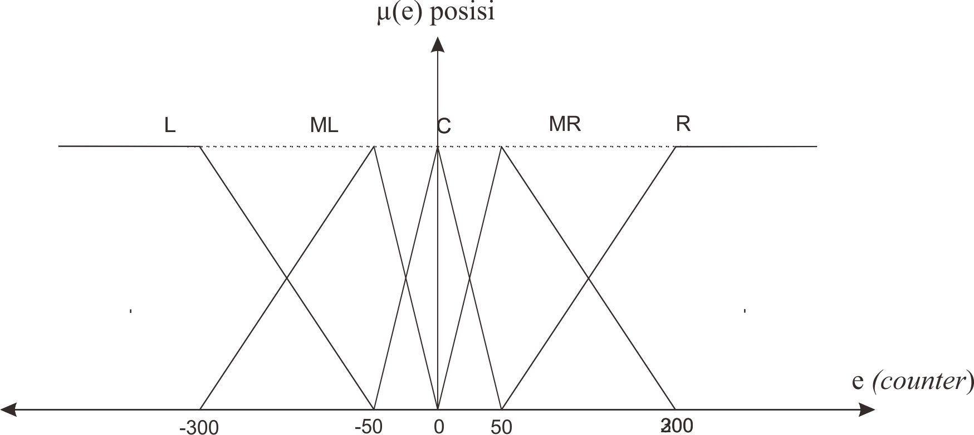

Gambar III- 20 Fungsi Keanggotaan Masukan Error (e) Posisi

Berdasarkan Gambar III-20, terdapat 5 fungsi keanggotaan pada himpunan *fuzzy* dengan masukan *error* (e) posisi yaitu *left* (L), *most left* (ML), *center* (C), *most right* (MR), dan *right* (R). Untuk memperoleh rumus setiap fungsi keanggotaan pada Gambar III-20, digunakan rumus persamaan garis singgung sebagai berikut.

|  |  |
| --- | --- |
| $$\frac{y-y_{1}}{y_{2}-y_{1}}=\frac{x-x_{1}}{x_{2}-x_{1}}$$ | (III-1) |

Penurunan rumus fungsi keanggotaan pada Gambar III-20 dapat dilihat pada lampiran. Pada fungsi keanggotaan *left* (L) memiliki derajat keanggotaan 1 saat *error* (e) kurang dari -300 *counter*, derajat keanggotaan $\frac{-e-50}{250}$ saat *error* (e) antara -300 *counter* hingga -50 *counter*, dan derajat keanggotaan 0 saat *error* (e) lebih dari -50 *counter*.

Pada fungsi keanggotaan *most left* (ML) memiliki derajat keanggotaan 0 saat *error* (*e*) kurang dari -300 *counter* atau lebih dari 0 *counter*, derajat keanggotaan $\frac{e+300}{250}$ saat *error* (e) antara -300 *counter* hingga -50 v, dan derajat keanggotaan $\frac{-e}{50}$ saat *error* (e) antara -50 *counter* hingga 0 *counter*.

Pada fungsi keanggotaan *center* (C) memiliki derajat keanggotaan 0 saat error (e) kurang dari -50 *counter* atau lebih dari 50 *counter*, derajat keanggotaan $\frac{e+50}{50}$ saat *error* (e) antara -50 *counter* hingga 0 *counter*, dan derajat keanggotaan $\frac{-e+50}{50}$ saat *error* (e) antara 0 hingga 50.

Pada fungsi keanggotaan *most right* (MR) memiliki derajat keanggotaan 0 saat *error* (e) lebih dari 300 *counter* atau kurang dari 0, derajat keanggotaan $\frac{e}{50}$ saat *error* (e) antara 0 *counter* hingga 50 *counter*, dan derajat keanggotaan $\frac{-e+300}{250}$ saat *error* (e) antara 50 *counter* hingga 300 *counter*.

Pada fungsi keanggotaan *right* (R) memiliki derajat keanggotaan 0 saat *error* (e) kurang dari 50 *counter*, derajat keanggotaan $\frac{e-100}{100}$ saat *error* (e) antara 50 *counter* hingga 300 *counter*, dan derajat keanggotaan 1 saat error (e) lebih dari 300 *counter*.

Adapun himpunan fungsi keanggotaan masukan *delta* *error* (e) posisi diperoleh dari metode *trial and error*. *Delta error* (e) posisi pada sistem ini dapat merepresentasikan kecepatan perpindahan rak terhadap 1 kali *loop* pada program. Kecepatan perpindahan mempengaruhi kestabilan pada rak. Ketidakstabilan muncul ketika terdapat perubahan arah vektor pada rak yang mengakibatkan terciptanya percepatan sentripetal. Dalam hal ini ketika rak melewati lintasan berbentuk setengah lingakaran. Oleh karena itu, kecepatan putaran motor DC pada sistem ini tidak dapat terlalu cepat karena dapat menimbulkan ketidakstabilan pada rak. Himpunan fungsi keanggotaan masukan *delta* *error* (e) posisi yang diperoleh ditunjukkan oleh Gambar III-21 berikut.

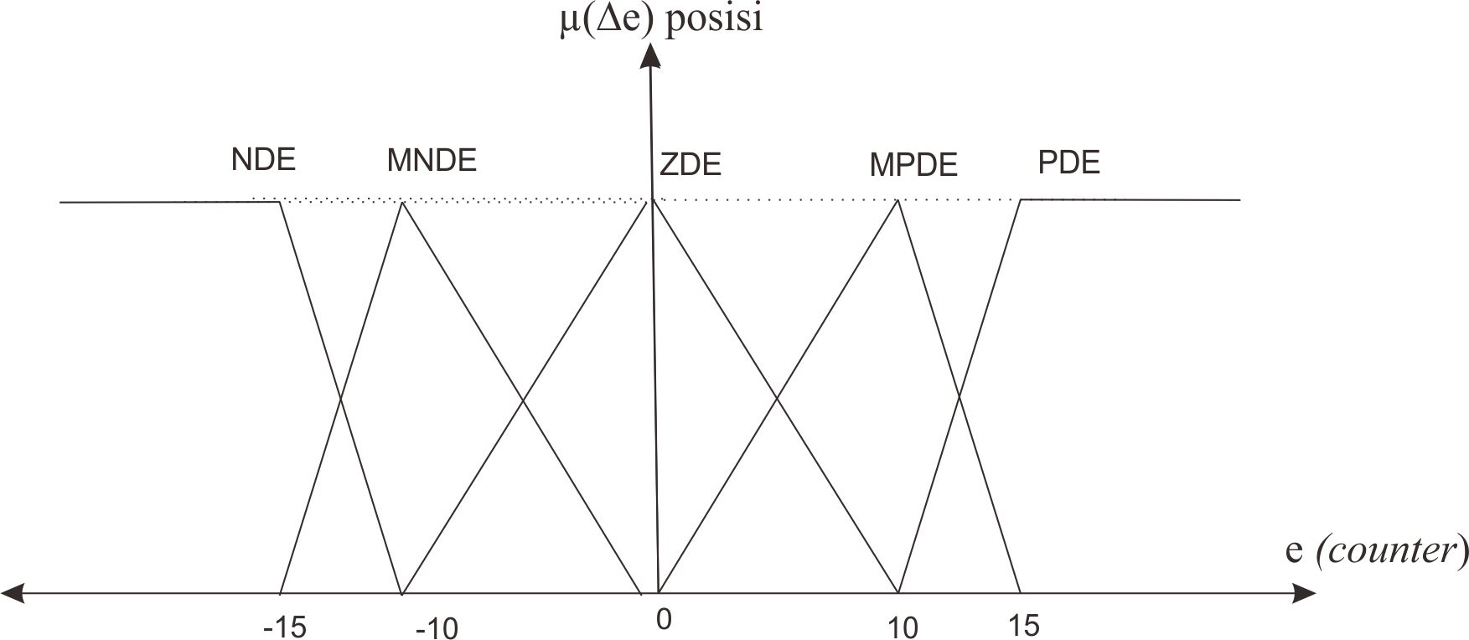

Gambar III- 21 Fungsi Keanggotaan Masukan Delta Error (e) Posisi

Berdasarkan Gambar III-21, terdapat 5 fungsi keanggotaan pada himpunan *fuzzy* d*elta* e*rror* (e) posisi yaitu *Negative Delta Error* (NDE), *Medium Negative Delta Error* (MNDE), *Zero Delta Error* (ZDE), *Medium Positive Delta Error* (MPDE) dan *Positive Delta Error* (PDE). Untuk memperoleh rumus setiap fungsi keanggotaan pada Gambar III-21, digunakan Persamaan III-1. Penurunan rumus secara lengkap dapat dilihat pada lampiran.

Pada fungsi keanggotaan *Negative Delta Error* (NDE) memiliki derajat keanggotaan 1 saat e*rror* (e) kurang dari -15 *counter*, derajat keanggotaan $\frac{e+10}{5}$ saat e*rror* (e) antara -15 *counter* hingga -10 *counter*, dan derajat keanggotaan 0 saat e*rror* (e) lebih dari -10 *counter*.

Pada fungsi keanggotaan *Medium Negative Delta Error* (MNDE) memiliki derajat keanggotaan 0 saat e*rror* (e) kurang dari -15 *counter* atau lebih dari 0 *counter*, derajat keanggotaan $\frac{e+15}{15}$ saat e*rror* (e) antara -15 *counter* hingga -10 *counter*, dan derajat keanggotaan $\frac{-e}{10}$ saat e*rror* (e) antara -10 *counter* hingga 0 *counter*.

Pada fungsi keanggotaan *Zero Delta Error* (ZDE) memiliki derajat keanggotaan 0 saat e*rror* (e) kurang dari -15 atau lebih dari 15, derajat keanggotaan $\frac{e+10}{10}$ saat e*rror* (e) antara -10 *counter* hingga 0 *counter*, dan derajat keanggotaan $\frac{-e+10}{10}$ saat e*rror* (e) antara 0 *counter* hingga 10 *counter*.

Pada fungsi keanggotaan *Medium Positive Delta Error* (MPDE) memiliki derajat keanggotaan 0 interval e*rror* (e) kurang dari 0 *counter* atau lebih dari 15 *counter*, derajat keanggotaan $\frac{e}{10}$ saat e*rror* (e) antara 0 *counter* hingga 10 *counter*, dan derajat keanggotaan $\frac{-e+15}{5}$ saat e*rror* (e) antara 10 *counter* hingga 15 *counter*.

Pada fungsi keanggotaan *Positive Delta Error* (PDE) memiliki derajat keanggotaan 0 saat e*rror* (e) kurang dari 10, derajat keanggotaan $\frac{e-10}{15}$ saat e*rror* (e) antara 10 *counter* hingga 15 *counter*, dan derajat keanggotaan 1 saat e*rror* (e) lebih dari 15 *counter*. Adapun himpunan fungsi keanggotaan keluaran PWM ditunjukkan oleh Gambar III-22 berikut.

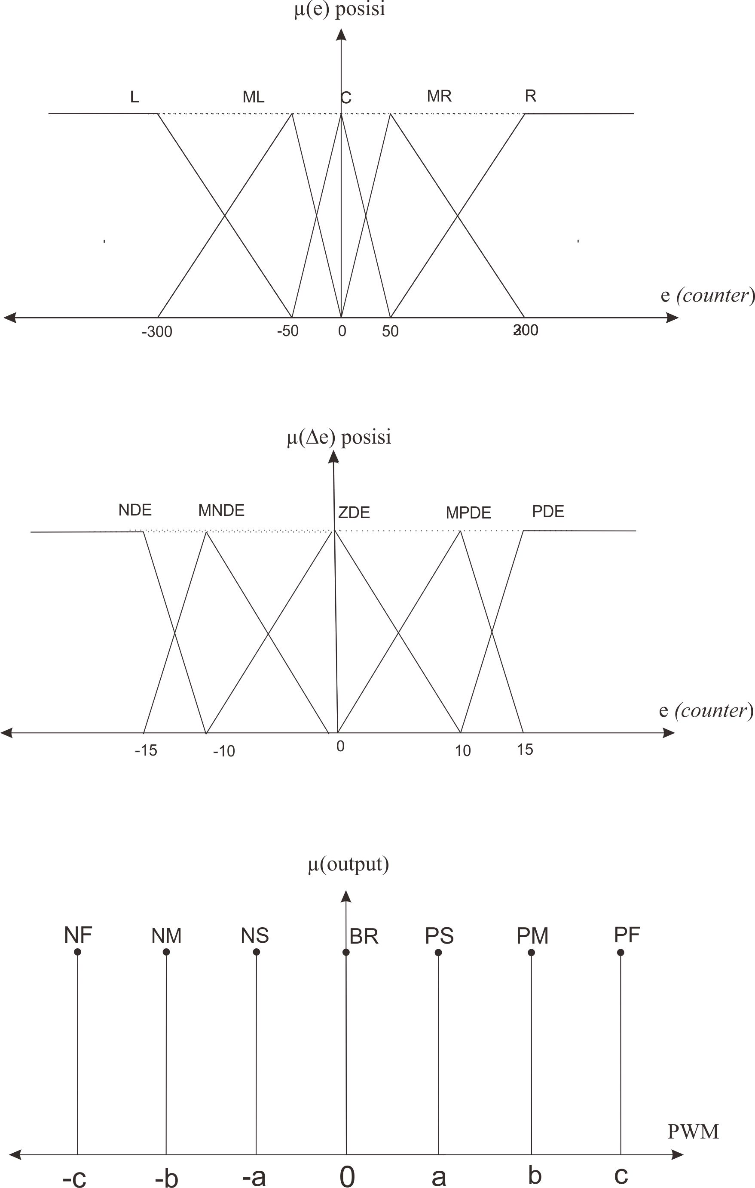

Gambar III- 22 Fungsi Keanggotaan Keluaran PWM

Berdasarkan Gambar III-22, terdapat 7 fungsi keanggotaan yaitu *Negative Fast* (NF), *Negative Medium* (NM), *Negative Slow* (NS), *Brake* (BR), *Positive Slow* (PS), *Positive Medium* (PM), dan *Positive Fast* (PF). Nilai keluaran PWM pada masing-masing fungsi keanggotaan diperoleh dari metode *trial and error* yang akan dibahas pada Bab IV.

1. **Perancangan Tahap *Fuzzy Inference***

Pada tahap ini, nilai *fuzzy* yang telah diperoleh pada tahap *fuzzyfication* akan diolah sesuai dengan aturan-aturan (*rules*) yang dibuat. Aturan-aturan tersebut yang akan menentukan keluaran atau respon dari sistem. *Rules* pada sistem yang akan digunakan pada FLC posisi ditunjukkan oleh Tabel III-9 berikut.

Tabel III- 9 Rules FLC Posisi

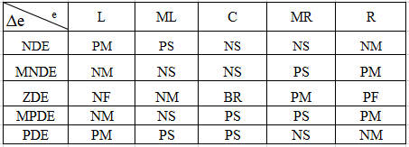

1. **Perancangan Tahap *Defuzzyfication***

*Deffuzyfication* merupakan tahap terakhir dari FLC. Pada tahap ini nilai *fuzzy* diubah ke nilai tegas (*crisp*). Metode yang digunakan pada sistem ini adalah *weight average* dan keluaran dari tahap d*effuzyfication* berupa nilai PWM yang digunakan untuk mengendendalikan kecepatan putar motor DC.

|  |  |
| --- | --- |
| $$Z=\frac{w1z1+w2z2+…+wnzn}{w1+w2+…+wn}$$ | (III-2) [7] |

**BAB IV  
HASIL DAN ANALISIS DATA**

Bab ini akan membahas mengenai hasil pengujian dari sistem yang telah dirancang pada Bab III. Pengujian yang dilakukan meliputi pengujian sensor *incremental rotary encoder*, pengujian driver motor dan nilai PWM motor DC, pengujian algoritma FLC pada Arduino IDE dan *software* Matlab, dan pengujian kontrol posisi menggunakan FLCterhadap beban berbeda pada beberapa rak.

1. **Pengujian Sensor *Incremental Rotary Encoder***

Pengujian ini bertujuan untuk mengetahui akurasi dari sensor *incremental rotary encoder*. Pengujian ini dilakukan dengan cara menggeser posisi rak secara vertikal, kemudian nilai sensor yang ditampilkan pada serial monitor akan dicatat dan dikonversi ke dalam satuan cm. Kemudian hasil konversi tersebut akan dibandingkan dengan nilai yang terukur pada penggaris. Hasil pengujian sensor *incremental rotary encoder* dapat dilihat pada Tabel IV-1 berikut.

Tabel IV- 1 Hasil Pengujian Sensor Incremental Rotary Encoder

|  |  |  |  |  |  |
| --- | --- | --- | --- | --- | --- |
| No. | Posisi (*counter*) | Nilai Pada Penggaris (cm) | Nilai Terbaca Dari Sensor (cm) | Error (%) | |Error| (%) |
| 1 | 47 | 1 | 1,0951 | -9,51 | 9,51 |
| 2 | 95 | 2 | 2,2135 | -10,68 | 10,68 |
| 3 | 138 | 3 | 3,2154 | -7,18 | 7,18 |
| 4 | 188 | 4 | 4,3804 | -9,51 | 9,51 |
| 5 | 229 | 5 | 5,3357 | -6,71 | 6,71 |
| 6 | 274 | 6 | 6,3842 | -6,40 | 6,40 |
| 7 | 322 | 7 | 7,5026 | -7,18 | 7,18 |
| 8 | 370 | 8 | 8,6210 | -7,76 | 7,76 |
| 9 | 410 | 9 | 9,5530 | -6,14 | 6,14 |
| 10 | 446 | 10 | 10,3918 | -3,92 | 3,92 |
| 11 | 500 | 11 | 11,6500 | -5,91 | 5,91 |
| 12 | 541 | 12 | 12,6053 | -5,04 | 5,04 |
| 13 | 582 | 13 | 13,5606 | -4,31 | 4,31 |
| 14 | 615 | 14 | 14,3295 | -2,35 | 2,35 |
| 15 | 657 | 15 | 15,3081 | -2,05 | 2,05 |
| 16 | 703 | 16 | 16,3799 | -2,37 | 2,37 |
| 17 | 748 | 17 | 17,4284 | -2,52 | 2,52 |
| 18 | 794 | 18 | 18,5002 | -2,78 | 2,78 |
| 19 | 831 | 19 | 19,3623 | -1,91 | 1,91 |
| 20 | 880 | 20 | 20,5040 | -2,52 | 2,52 |
| 21 | 922 | 21 | 21,4826 | -2,30 | 2,30 |
| 22 | 964 | 22 | 22,4612 | -2,10 | 2,10 |
| 23 | 991 | 23 | 23,0903 | -0,39 | 0,39 |
| 24 | 1047 | 24 | 24,3951 | -1,65 | 1,65 |
| 25 | 1102 | 25 | 25,6766 | -2,71 | 2,71 |
| 26 | 1148 | 26 | 26,7484 | -2,88 | 2,88 |
| 27 | 1181 | 27 | 27,5173 | -1,92 | 1,92 |
| 28 | 1225 | 28 | 28,5425 | -1,94 | 1,94 |
| 29 | 1258 | 29 | 29,3114 | -1,07 | 1,07 |
| 30 | 1305 | 30 | 30,4065 | -1,36 | 1,36 |
| 31 | 1343 | 31 | 31,2919 | -0,94 | 0,94 |
| 32 | 1387 | 32 | 32,3171 | -0,99 | 0,99 |
| 33 | 1438 | 33 | 33,5054 | -1,53 | 1,53 |
| 34 | 1488 | 34 | 34,6704 | -1,97 | 1,97 |
| 35 | 1522 | 35 | 35,4626 | -1,32 | 1,32 |
| 36 | 1561 | 36 | 36,3713 | -1,03 | 1,03 |
| 37 | 1607 | 37 | 37,4431 | -1,20 | 1,20 |
| 38 | 1652 | 38 | 38,4916 | -1,29 | 1,29 |
| 39 | 1706 | 39 | 39,7498 | -1,92 | 1,92 |
| 40 | 1755 | 40 | 40,8915 | -2,23 | 2,23 |
| *Error* Rata-Rata (%) | | | | | 3,4875604 |
| Akurasi (%) | | | | | 89,33 |

Tabel IV-1 menunjukkan hasil pembacaan posisi pada sensor dan penggaris beserta nilai *error*. Berdasarkan tabel tersebut, akurasi *sensor incremental encoder* yang diperoleh yaitu 89,33%.

1. **Pengujian Driver Motor dan Nilai PWM Motor DC**

Pengujian ini dilakukan untuk mengukur linieritas antara tegangan keluaran dari driver motor terhadap nilai PWM dari mikrokontroler. Sehingga dapat diketahui performansi dari driver motor yang digunakan. Pengujian dilakukan dengan memberikan nilai PWM pada driver motor. Nilai PWM pada mikrokontroler ATMega328P berukuran 8 bit, artinya nilai tersebut memiliki rentang antara 0 -255 yang merepresentasekan tegangan 0-5V pada mikrokontroler dan 0-24 V pada keluaran driver motor. Pengujian ini dilakukan tanpa beban atau hanya mengukur tegangan keluaran dari driver motor tanpa menghubungkan driver motor dengan motor DC. Selanjutnya tegangan keluaran dari driver motor akan diukur menggunakan multimeter digital. Hasil pengujian driver motor dapat dilihat pada Tabel IV-2.

Tabel IV- 2 Hasil Pengujian Driver Motor dan Nilai PWM

|  |  |
| --- | --- |
| PWM | Tegangan (Volt) |
| 136 | 12,79 |
| 144 | 13,53 |
| 152 | 14,29 |
| 160 | 15,03 |
| 168 | 15,79 |
| 176 | 16,54 |
| 184 | 17,3 |
| 192 | 18,06 |
| 200 | 18,8 |
| 208 | 19,56 |
| 216 | 20,31 |
| 224 | 21,07 |
| 232 | 21,83 |
| 240 | 22,58 |
| 248 | 23,34 |
| 255 | 24 |

|  |  |
| --- | --- |
| PWM | Tegangan (Volt) |
| 8 | 0,84 |
| 16 | 1,59 |
| 24 | 2,34 |
| 32 | 3,09 |
| 40 | 3,84 |
| 48 | 4,56 |
| 56 | 5,3 |
| 64 | 6,05 |
| 72 | 6,8 |
| 80 | 7,52 |
| 88 | 8,28 |
| 96 | 9,03 |
| 104 | 9,78 |
| 112 | 10,53 |
| 120 | 11,27 |
| 128 | 12,03 |

Dari data tegangan keluaran terhadap nilai PWM pada Tabel IV-2, disajikan dalam bentuk grafik pada Gambar IV-1 berikut.

Gambar IV- 1 Grafik Tegangan Keluaran Driver Motor Terhadap Nilai PWM

Dari hasil pengujian tersebut dapat disimpulkan bahwa perbandingan antara tegangan keluaran dari driver motor dan nilai PWM yang diberikan adalah linier. Sehingga dapat diketahui jika driver motor memiliki performansi yang baik untuk dapat digunakan selanjutnya.

1. **Pengujian Algoritma FLC Pada *Software* Matlab dan Arduino IDE**

Pengujian ini dilakukan dengan membandingkan keluaran FLC pada *software* Matlab dan keluaran FLC pada Arduino IDE. Pengujian terkait dilakukan untuk menguji bahwa algoritma FLC yang telah dibuat pada Arduino IDE sudah benar jika dibandingkan dengan simulasi FLC Matlab. Himpunan fungsi keanggotaan masukan *error* (e) posisi ditunjukkan oleh Gambar IV-2 berikut.

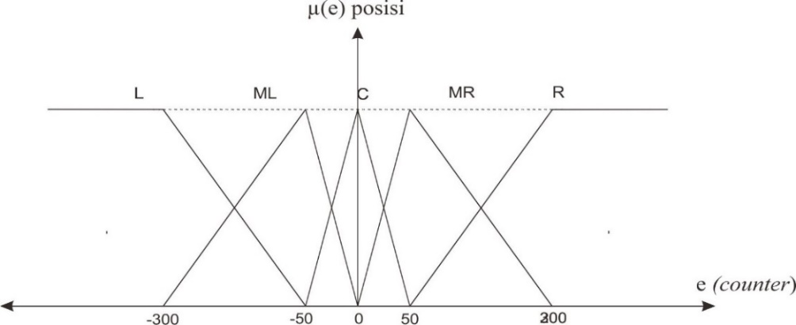

Gambar IV- 2 Fungsi Keanggotaan Masukan Error (e) Posisi

Adapun himpunan fungsi keanggotaan masukan *delta error* (∆e) posisi ditunjukkan oleh Gambar IV-3 berikut.

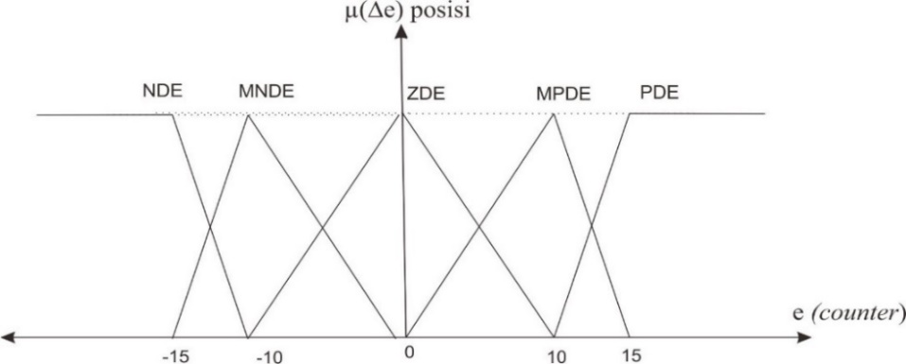

Gambar IV- 3 Fungsi Keanggotaan Masukan Delta Error (∆e) Posisi

Adapun himpunan fungsi keanggotaan keluaran pada pengujian ini dapat ditunjukkan oleh Gambar IV-4 berikut.

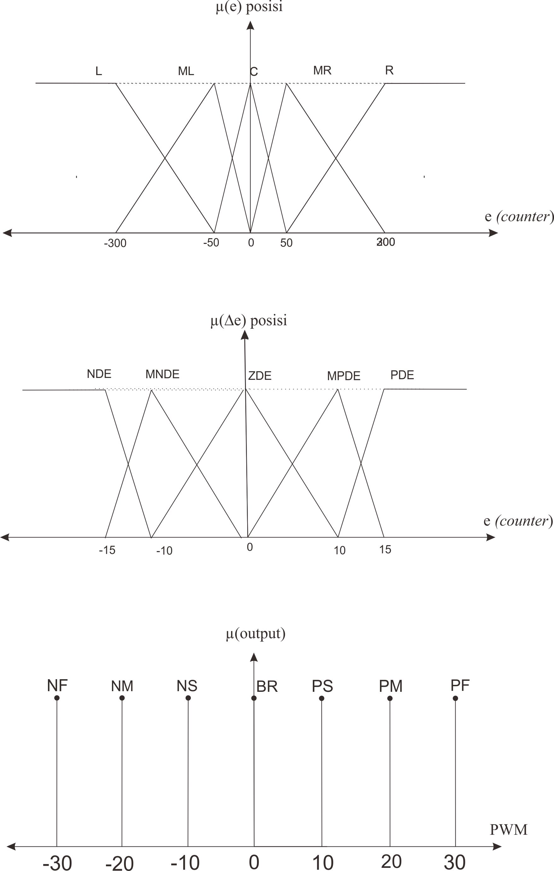

Gambar IV- 4 Fungsi Keanggotaan Keluaran

Setelah ditetapkan fungsi keanggotaan masukan dan keluaran, dilakukan pengujian untuk memperoleh keluaran FLC dari Arduino. Data dari Arduino ditampilkan pada serial monitor lalu dibandingkan dengan hasil simulasi pada *software* Matlab. Hasil pengujian perbandingan keluaran FLC pada Arduino dan Matlab dapat ditunjukkan oleh Tabel IV-3 berikut.

Tabel IV- 3 Perbandingan Keluaran FLC Pada Matlab dan Arduino IDE

|  |  |  |  |  |  |
| --- | --- | --- | --- | --- | --- |
| No. | Error (Counter) | Delta Error (Counter) | PWM Arduino IDE | PWM Matlab | Error (%) |
| 1 | -2126,00 | 10 | -20 | -20 | 0 |
| 2 | -2118,00 | 8 | -22 | -22 | 0 |
| 3 | -1785,00 | 0 | -30 | -30 | 0 |
| 4 | -1821,00 | -5 | -25 | -25 | 0 |
| 5 | -1843,00 | -9 | -21 | -21 | 0 |
| 6 | -828,00 | 13 | 4 | 4,09 | -2,25 |
| 7 | -817,00 | 11 | -12 | -11,9 | 0,833333 |
| 8 | -805,00 | 12 | -4 | -3,91 | 2,25 |
| 9 | -459,00 | 21 | 20 | 20 | 0 |
| 10 | -437,00 | 22 | 20 | 20 | 0 |
| 11 | -296,00 | 24 | 19,84 | 19,8 | 0,201613 |
| 12 | -272,00 | 24 | 18,88 | 18,9 | -0,10593 |
| 13 | -248,00 | 24 | 17,92 | 17,9 | 0,111607 |
| 14 | -223,00 | 25 | 16,92 | 16,9 | 0,118203 |
| 15 | -199,00 | 24 | 15,96 | 16 | -0,25063 |
| 16 | -174,00 | 25 | 14,96 | 15 | -0,26738 |
| 17 | -148,00 | 26 | 13,92 | 13,9 | 0,143678 |
| 18 | -122,00 | 26 | 12,88 | 12,9 | -0,15528 |
| 19 | -96,00 | 26 | 11,84 | 11,8 | 0,337838 |
| 20 | -71,00 | 25 | 10,84 | 10,8 | 0,369004 |
| 21 | -47,00 | 24 | 10 | 10 | 0 |
| 22 | -22,00 | 25 | 10 | 10 | 0 |
| 23 | 3,00 | 25 | 8,8 | 8,8 | 0 |
| 24 | 25,00 | 22 | 0 | 0 | 0 |
| 25 | 48,00 | 23 | -9,2 | -9,2 | 0 |
| 26 | 71,00 | 23 | -10,84 | -10,8 | 0,369004 |
| 27 | 94,00 | 23 | -11,76 | -11,8 | -0,34014 |
| 28 | 117,00 | 23 | -12,68 | -12,7 | -0,15773 |
| 29 | 139,00 | 22 | -13,56 | -13,6 | -0,29499 |
| 30 | 161,00 | 22 | -14,44 | -14,4 | 0,277008 |
| Error Rata-rata (%) | | | | | 0,29445 |
| Akurasi (%) | | | | | 97,75 |

Dari data tersebut, diperoleh *error* rata-rata sebesar 0,29445% dan akurasi sebesar 97,75%. Hal ini membuktikan bahwa algoritma FLC yang telah dibuat pada Arduino IDE mendekati benar dengan *error* rata-rata 1.18% jika dibandingkan dengan simulasi pada Matlab.

1. **Pengujian FLC Pada Sistem**

Pengujian algoritma FLC untuk sensor *incremental rotary encoder* dilakukan untuk memperoleh respon sistem dari algoritma FLC yang dibuat. Pada pengujian ini, himpunan fungsi keanggotaan masukan dari *error* (e) posisi dan *delta error* (∆e) posisi dapat ditunjukkan oleh Gambar IV-2 dan Gambar IV-3. Pengujian FLC meliputi pengujian FLC dengan 3 variasi fungsi keanggotaan keluaran pada 1 rak, pengujian FLC dengan beban berbeda pada 2 rak, dan pengujian FLC dengan beban berbeda pada 3 rak.

Pengujian pada 3 variasi fungsi keanggotaan FLC meliputi pengujian dengan beban 0 g, beban 250 g, dan beban 500 g pada 1 rak. Beban akan diletakkan pada rak nomor 0. Sehingga rak nomor 3 yang ingin diatur menuju *set point* berada pada posisi 1800 *counter*. Adapun nilai-nilai PWM pada fungsi keanggotaan keluaran dirancang berdasarkan metode *trial and error*.

Pengujian FLC pada 2 rak dilakukan pada rak nomor 0 dan rak nomor 3. Beban pada rak nomor 0 yaitu 250 g. Sedangkan beban pada rak nomor 3 dibuat berbeda, yaitu 150 g, 250 g, dan 350 g. Rak nomor 0 dan rak nomor 3 berada pada posisi 1800 *counter* dan 5400 *counter*. Pada pengujian ini, posisi rak nomor 4 akan diatur menuju *set point*.

Adapun Pengujian FLC pada 3 rak dilakukan pada rak nomor 0, rak nomor 3, dan rak nomor 4. Beban pada rak nomor 0 dan rak nomor 3 adalah 250 g dan 150 g. Sedangkan beban rak nomor 4 dibuat berbeda, yaitu 150 g, 250 g, dan 250 g. Rak nomor 0 berada pada posisi 600 *counter*, rak nomor 3 dan rak nomor 4 berada pada posisi 4200 *counter* dan 5400 *counter*. Pada pengujian ini, posisi rak nomor 1 akan diatur menuju *set point*.

1. **Pengujian FLC Dengan Fungsi Keanggotaan Keluaran FLC Variasi 1**

Fungsi keanggotaan keluaran pada pengujian variasi 1 ditunjukkan oleh Gambar IV-5.

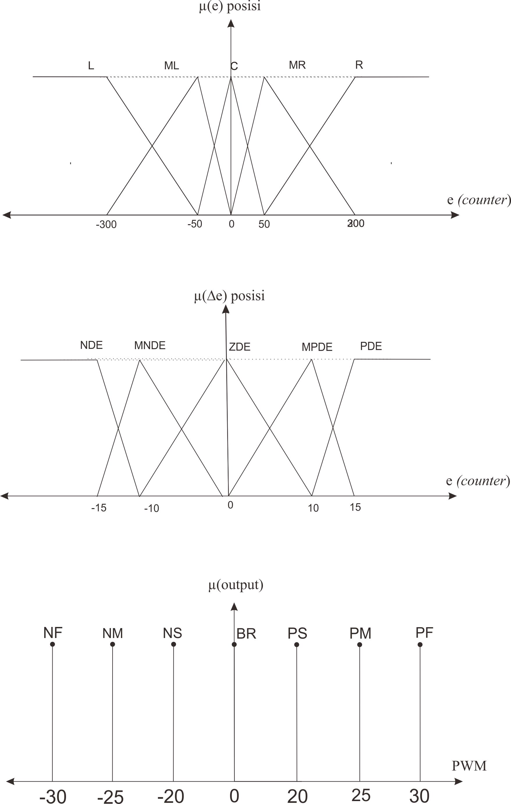

Gambar IV- 5 Fungsi Keanggotaan Keluaran FLC Variasi 1

Setelah ditetapkan fungsi keanggotaan keluaran variasi 1, dilakukan pengujian FLC untuk mengontrol rak nomor 3 menuju *set point*. Posisi rak nomor 3 saat pengujian dimulai berada pada posisi 1800 *counter*. Sedangkan *set point* pada posisi adalah 5400 *counter*. Hasil pengujian FLC variasi 1 dengan beban berbeda adalah sebagai berikut.

* Pengujian FLC Variasi 1 Tanpa Beban

Respon PWM variasi 1 tanpa beban ditunjukkan oleh Gambar IV-6.

Gambar IV- 6 Grafik Respon PWM Variasi 1 Tanpa Beban

Jika dilihat pada Gambar IV-6, PWM berosilasi dari detik ke-0,3 hingga detik ke-2,93. Hal ini disebabkan oleh *rules* FLC yang dirancang agar kecepatan putar dari motor tidak melebihi batas dan rak tetap stabil. Keluaran PWM juga mengalami sedikit *overshoot.* Hal ini disebabkan karena *rules* dirancang untuk meredam kecepatan motor DC sebelum berhenti. Dari keluaran PWM tersebut, diperoleh respon posisi terhadap fungsi keanggotaan keluaran variasi 1 yang ditunjukkan oleh Gambar IV-7 berikut.

Gambar IV- 7 Grafik Respon Posisi Variasi 1 Tanpa Beban

Berdasarkan Gambar IV-7, respon posisi sistem mengalami sedikit *overshoot* dengan maksimum amplitudo sebesar 19 *counter*. Setelah berosilasi, respon posisi berakhir pada kondisi *steady state* dan memiliki *error steady state* sebesar 4 *counter*.

* Pengujian FLC Variasi 1 Dengan Beban 250 g

Respon PWM variasi 1 dengan beban 250 g dapat ditunjukkan oleh Gambar IV-8 berikut.

Gambar IV- 8 Grafik Respon PWM Variasi 1 Dengan Beban 250 g

Jika dilihat pada Gambar IV-8, keluaran PWM mengalami sedikit *overshoot.* Hal ini disebabkan karena *rules* dirancang untuk meredam kecepatan motor DC sebelum berhenti Dari keluaran PWM tersebut, diperoleh respon posisi terhadap fungsi keanggotaan keluaran variasi 1 yang ditunjukkan oleh Gambar IV-9 berikut.

Gambar IV- 9 Grafik Respon Posisi Variasi 1 Dengan Beban 250 g

Berdasarkan Gambar IV-9, respon posisi sistem mengalami osilasi saat menuju *set point* dan mengalami sedikit *overshoot* dengan amplitudo maksimum 6 *counter*. Posisi berakhir pada kondisi *steady state* dengan *error steady state* sebesar -5 *counter*.

* Pengujian FLC Variasi 1 Dengan Beban 500 g

Adapun respon PWM dengan beban 500 g dapat ditunjukkan oleh Gambar IV-10 berikut.

Gambar IV- 10 Grafik Respon PWM Variasi 1 Dengan Beban 500 g

Jika dilihat pada Gambar IV-10, PWM mencapai nilai maksimal yaitu -30. Artinya nilai PWM 30 pada arah CCW. Akan tetapi karena beban terlalu berat, maka motor tidak dapat berputar. Sehingga respon posisi terhadap fungsi keanggotaan keluaran variasi 1 yang diperoleh dapat dilihat pada Gambar IV-11 berikut.

Gambar IV- 11 Grafik Respon Posisi Variasi 1 Dengan Beban 500 g

Dari Gambar IV-11, dapat disimpulkan bahwa respon sistem tidak dapat mencapai *set point*. Hal ini disebabkan karena nilai PWM maksimal pada fungsi keanggotaan keluaran tidak cukup tinggi untuk mengendalikan motor dengan beban 500 g.

* Analisis FLC Variasi 1 Secara Keseluruhan

Berdasarkan pengujian variasi 1 yang dilakukan dengan mengubah beban, diperoleh hasil perbandingan respon posisi pada Gambar IV-12.

Gambar IV- 12 Grafik Respon Posisi Variasi 1 Dengan Beban Berbeda

Berdasarkan hasil pengujian respon posisi seperti pada Gambar IV-12, diperoleh hasil analisa yang dapat ditunjukkan oleh Tabel IV-4 berikut.

Tabel IV- 4 Hasil Pengujian Fungsi Keanggotaan Variasi 1 Dengan Beban Berbeda

|  |  |  |  |  |  |
| --- | --- | --- | --- | --- | --- |
| No. | Beban (g) | Waktu Mencapai Posisi Tujuan (s) | Waktu Mencapai *Steady State (s)* | *Error Steady State* (*counter*) | Maks. *Overshoot* (*counter)* |
| 1 | 0 | 3,12 | 3,24 | 4 | 19 |
| 2 | 250g | 8,80 | 8,80 | -5 | 6 |
| 3 | 500g | - | - | 3291,00 | - |

Berdasarkan hasil pengujian yang diperoleh, waktu tercepat untuk mencapai posisi tujuan dan mencapai *steady state* dihasilkan ketika pengujian tanpa beban yaitu 3,12 s dan 3,24 s. *Error steady state* terkecil dihasilkan ketika pengujian tanpa beban yaitu sebesar 4 *counter*. Posisi tujuan tidak tercapai pada pengujian dengan beban 500 g. Hal ini disebabkan karena nilai maksimal PWM pada fungsi keanggotaan keluaran ini tidak dapat memutar motor DC dengan beban 500 g.

1. **Pengujian FLC Dengan Fungsi Keanggotaan Keluaran FLC Variasi 2**

Nilai-nilai PWM pada fungsi keanggotaan keluaran dirancang berdasarkan metode *trial and error*. Fungsi keanggotaan keluaran pada pengujian variasi 2 ditunjukkan oleh Gambar IV-13.

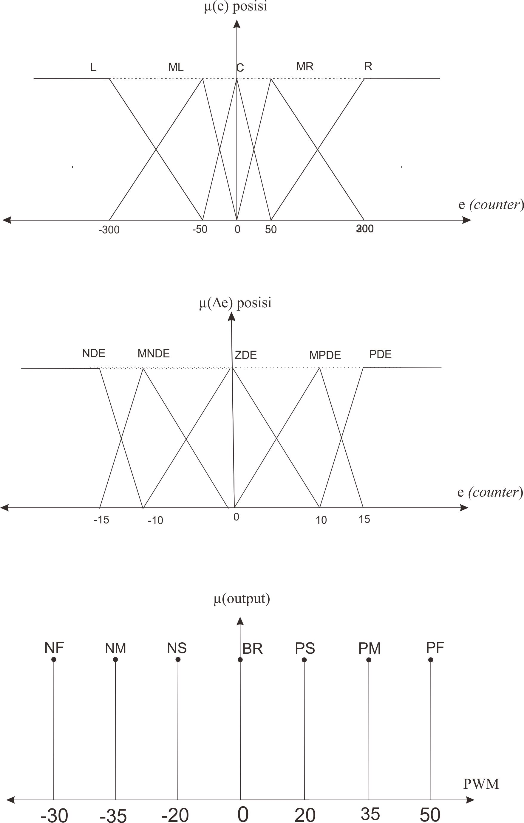

Gambar IV- 13 Fungsi Keanggotaan Keluaran FLC Variasi 2

Setelah ditetapkan fungsi keanggotaan keluaran variasi 2, dilakukan pengujian FLC untuk mengontrol rak nomor 3 menuju *set point*. Posisi rak nomor 3 saat pengujian dimulai berada pada posisi 1800 *counter*. Sedangkan *set point* pada posisi adalah 5400 *counter*.

* Pengujian FLC Variasi 2 Tanpa Beban

Respon PWM variasi 2 tanpa beban ditunjukkan oleh Gambar IV-14.

Gambar IV- 14 Grafik Respon PWM Variasi 2 Tanpa Beban

Berdasarkan Gambar IV-14, PWM berosilasi dari detik ke-0,11 hingga detik ke-3,01. Hal ini disebabkan *rules* FLC yang dibuat agar kecepatan putar dari motor tidak melebihi batas agar rak tetap stabil. Keluaran PWM juga mengalami sedikit *overshoot.* Hal ini disebabkan karena *rules* dirancang untuk meredam kecepatan motor DC sebelum berhenti. Dari keluaran PWM tersebut, diperoleh respon posisi yang ditunjukkan oleh Gambar IV-15 berikut.

Gambar IV- 15 Grafik Respon Posisi Variasi 2 Tanpa Beban

Berdasarkan Gambar IV-15, respon posisi tidak mengalami osilasi. Akan tetapi, respon posisi mengalami *overshoot* dengan maksimum amplitudo sebesar 19 *counter*. Setelah itu respon posisi berakhir pada kondisi *steady state* dan memiliki *error steady state* sebesar 8 *counter*.

* Pengujian FLC Variasi 2 Dengan Beban 250 g

Adapun respon PWM variasi 2 dengan beban 250 g dapat ditunjukkan oleh Gambar IV-16 berikut.

Gambar IV- 16 Grafik Respon PWM Variasi 2 Dengan Beban 250 g

Berdasarkan Gambar IV-16, respon PWM mengalami osilasi setelah mencapai *set point*. Hal ini disebabkan karena rak berisi beban berosilasi atau tidak stabil saat berhenti dan mengakibatkan perubahan *delta error* (∆e) posisi. Ketika terjadi perubahan *delta error* (∆e) posisi, maka akan terjadi perubahan juga pada respon PWM. Keluaran PWM juga mengalami sedikit *overshoot.* Hal ini disebabkan karena *rules* dirancang untuk meredam kecepatan motor DC sebelum berhenti. Setelah itu respon PWM berakhir pada kondisi *steady state* dan memiliki *error steady state* sebesar 2,8 *counter*. Dari keluaran PWM tersebut, diperoleh respon posisi yang ditunjukkan oleh Gambar IV-17 berikut.

Gambar IV- 17 Grafik Respon Posisi Variasi 2 Dengan Beban 250 g

Berdasarkan Gambar IV-17, respon posisi sistem tidak mengalami osilasi. Akan tetapi repon posisi mengalami sedikit *overshoot* dengan maksimal amplitudo sebesar 24 *counter*. Respon posisi berakhir pada kondisi *steady state* dengan *error steady state* sebesar 4 counter.

* Pengujian FLC Variasi 2 Dengan Beban 500 g

Adapun respon PWM variasi 2 dengan beban 500 g dapat ditunjukkan oleh Gambar IV-18 berikut.

Gambar IV- 18 Grafik Respon PWM Variasi 2 Dengan Beban 500 g

Jika dilihat pada Gambar IV-18, PWM mengalami *overshoot* dengan maksimal amplitudo 12,08. Keluaran PWM juga mengalami sedikit *overshoot.* Hal ini disebabkan karena *rules* dirancang untuk meredam kecepatan motor DC sebelum berhenti. Dari keluaran PWM tersebut, diperoleh respon posisi yang ditunjukkan oleh Gambar IV-19 berikut.

Gambar IV- 19 Grafik Respon Posisi Variasi 2 Dengan Beban 500 g

Berdasarkan Gambar IV-19, respon posisi sistem tidak mengalami osilasi. Akan tetapi memiliki *overshoot* dengan maksimal amplitudo sebesar 15 *counter*. Respon posisi berakhir pada kondisi *steady state* dengan *error steady state* sebesar 12 *counter*.

* Analisis FLC Variasi 2 Secara Keseluruhan

Berdasarkan pengujian variasi 2 yang dilakukan dengan mengubah beban, didapatkan hasil perbandingan respon posisi pada Gambar IV-20.

Gambar IV- 20 Grafik Respon Posisi Variasi 2 Dengan Beban Berbeda

Berdasarkan hasil pengujian respon posisi seperti pada Gambar IV-20, diperoleh hasil analisa yang dapat ditunjukkan oleh Tabel IV-5 berikut.

Tabel IV- 5 Hasil Pengujian Fungsi Keanggotaan Variasi 2 Dengan Beban Berbeda

|  |  |  |  |  |  |
| --- | --- | --- | --- | --- | --- |
| No. | Beban (g) | Waktu Mencapai Posisi Tujuan (s) | Waktu Mencapai *Steady State (s)* | *Error Steady State (counter)* | *Maksimum Overshoot (counter)* |
| 1 | 0 | 3,01 | 3,11 | 8 | 19 |
| 2 | 250g | 3,61 | 3,92 | 4 | 24 |
| 3 | 500g | 6,72 | 7,39 | 12 | 15 |

Berdasarkan hasil pengujian yang diperoleh, waktu tercepat untuk mencapai posisi yang ditentukan dihasilkan ketika pengujian tanpa beban yaitu 3,01 s. Waktu tercepat untuk mencapai *steady state* pun dihasilkan ketika pengujian tanpa beban yaitu 3,11 s. Akan tetapi, e*rror steady state* terkecil dihasilkan ketika pengujian dengan beban 250 g yaitu sebesar 4 *counter*.

1. **Pengujian FLC Dengan Fungsi Keanggotaan Keluaran FLC Variasi 3**

Nilai-nilai PWM pada fungsi keanggotaan keluaran dirancang berdasarkan metode trial and error. Fungsi keanggotaan keluaran pada pengujian variasi 3 ditunjukkan oleh Gambar IV-21.

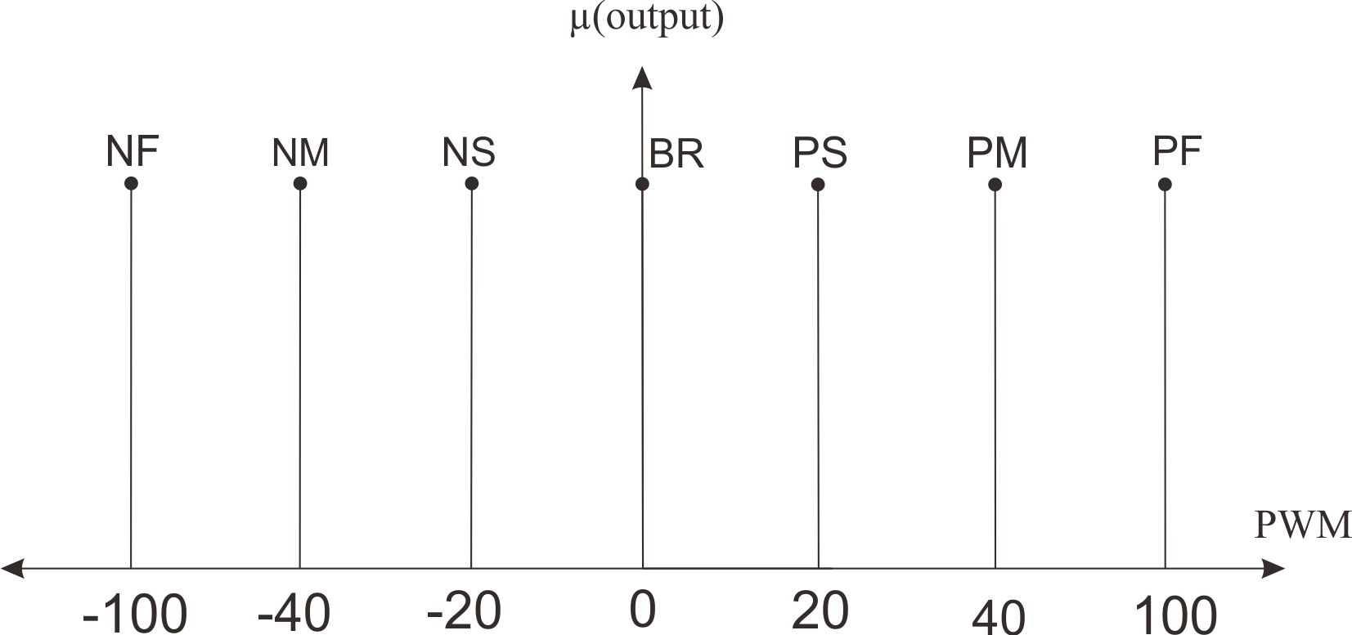

Gambar IV- 21 Fungsi Keanggotaan Keluaran FLC Variasi 3

Setelah ditetapkan fungsi keanggotaan keluaran variasi 3, dilakukan pengujian FLC untuk mengontrol rak nomor 3 menuju *set point*. Posisi rak nomor 3 saat pengujian dimulai berada pada posisi 1800 *counter*. Sedangkan *set point* pada posisi adalah 5400 *counter*.

* Pengujian FLC Variasi 3 Tanpa Beban

Respon PWM variasi 3 tanpa beban ditunjukkan oleh Gambar IV-22.

Gambar IV- 22 Grafik Respon PWM Variasi 3 Tanpa Beban

Jika dilihat pada Gambar IV-22, PWM berosilasi dari detik ke-0,11 hingga detik ke-2,8. Hal ini disebabkan oleh *rules* FLC yang dibuat agar kecepatan putar dari motor tidak melebihi batas dan rak tetap stabil. Keluaran PWM juga mengalami sedikit *overshoot.* Hal ini disebabkan karena *rules* dirancang untuk meredam kecepatan motor DC sebelum berhenti. Dari keluaran PWM tersebut, diperoleh respon posisi yang ditunjukkan oleh Gambar IV-23 berikut.

Gambar IV- 23 Grafik Respon Posisi Variasi 3 Tanpa Beban

Berdasarkan Gambar IV-23, respon posisi tidak mengalami osilasi. Akan tetapi, respon posisi mengalami overshoot dengan maksimum amplitudo sebesar 22 *counter*. Setelah itu respon posisi berakhir pada kondisi *steady state* dan memiliki *error steady state* sebesar 3 *counter*.

* Pengujian FLC Variasi 3 Dengan Beban 250 g

Adapun respon PWM variasi 3 dengan beban 250 g dapat ditunjukkan oleh Gambar IV-24 berikut.

Gambar IV- 24 Grafik Respon PWM Variasi 3 Dengan Beban 250 g

Jika dilihat pada Gambar IV-24, Keluaran PWM juga mengalami sedikit *overshoot.* Hal ini disebabkan karena *rules* dirancang untuk meredam kecepatan motor DC sebelum berhenti. Setelah itu respon PWM berakhir pada kondisi *steady state* dan memiliki *error steady state* sebesar 0 *counter*. Dari keluaran PWM tersebut, diperoleh respon posisi yang ditunjukkan oleh Gambar IV-25 berikut.

Gambar IV- 25 Grafik Respon Posisi Variasi 3 Dengan Beban 250 g

Berdasarkan Gambar IV-34, respon posisi sistem tidak mengalami osilasi. Akan tetapi memiliki sedikit *overshoot* dengan maksimal amplitudo sebesar 31 *counter*. Respon posisi berakhir pada kondisi *steady state* dan *error steady state* sebesar 4 *counter*.

* Pengujian FLC Variasi 3 Dengan Beban 500 g

Adapun respon PWM variasi 3 dengan beban 500 g dapat ditunjukkan oleh Gambar IV-26 berikut.

Gambar IV- 26 Grafik Respon PWM Variasi 3 Dengan Beban 500 g

Jika dilihat pada Gambar IV-26, PWM mengalami sedikit *overshoot.* Hal ini disebabkan karena *rules* dirancang untuk meredam kecepatan motor DC sebelum berhenti. Setelah itu respon PWM berakhir pada kondisi *steady state* dan memiliki *error steady state* sebesar -8 *counter*. Dari keluaran PWM tersebut, diperoleh respon posisi yang ditunjukkan oleh Gambar IV-27 berikut.

Gambar IV- 27 Grafik Respon Posisi Variasi 3 Dengan Beban 500 g

Berdasarkan Gambar IV-27, respon posisi sistem tidak mengalami osilasi. Akan tetapi memiliki *overshoot* dengan maksimal amplitudo sebesar 30 *counter*. Respon posisi berakhir pada kondisi *steady state* dengan *error steady state* sebesar 8 *counter*.

* Analisis FLC Variasi 3 Secara Keseluruhan

Berdasarkan pengujian variasi 3 yang dilakukan dengan mengubah beban, didapatkan hasil perbandingan respon posisi pada Gambar IV-28.

Gambar IV- 28 Grafik Respon Posisi Variasi 3 Dengan Beban Berbeda

Berdasarkan respon posisi hasil pengujian pada Gambar IV-28, diperoleh hasil analisa yang dapat ditunjukkan oleh Tabel IV-6 berikut.

Tabel IV- 6 Hasil Pengujian Fungsi Keanggotaan Variasi 3 Dengan Beban Berbeda

|  |  |  |  |  |  |
| --- | --- | --- | --- | --- | --- |
| No. | Beban (g) | Waktu Mencapai Posisi Tujuan (s) | Waktu Mencapai *Steady State (s)* | Error Steady State (*counter*) | Maks. Overshoot (*counter)* |
| 1 | 0 | 2,89 | 3,11 | 3 | 22 |
| 2 | 250g | 3,17 | 4,01 | 4 | 31 |
| 3 | 500g | 3,61 | 4,66 | 8 | 30 |

Berdasarkan hasil pengujian yang diperoleh, waktu tercepat untuk mencapai posisi yang ditentukan dihasilkan ketika pengujian tanpa beban yaitu 2,89 s. Waktu tercepat untuk mencapai *steady state* dihasilkan ketika pengujian dengan beban 250 g yaitu 3,98 s. Akan tetapi, e*rror steady state* terkecil dihasilkan ketika pengujian tanpa beban yaitu sebesar -3 *counter*.

Dari hasil variasi ketiga fungsi keanggotaan keluaran FLC tersebut, variasi fungsi keanggotaan yang paling baik adalah variasi 3. Variasi tersebut ditentukan berdasarkan waktu mencapai *set point* yang dekat antara pengujian setiap beban yang berbeda. Fungsi keanggotaan keluaran FLC tersebut akan digunakan untuk pengujian selanjutnya.

1. **Pengujian FLC Dengan Beban Berbeda Pada 2 Rak**

Pengujian FLC pada 2 rak dilakukan pada rak nomor 0 dan rak nomor 3. Beban pada rak nomor 0 yaitu 250 g. Sedangkan beban pada rak nomor 3 dibuat berbeda, yaitu 150 g, 250 g, dan 350 g. Rak nomor 0 dan rak nomo 3 berada pada posisi 1800 *counter* dan 5400 *counter*. Adapun agar lebih jelas ilustrasi penempatan beban dapat ditunjukkan oleh Gambar IV-29 berikut.

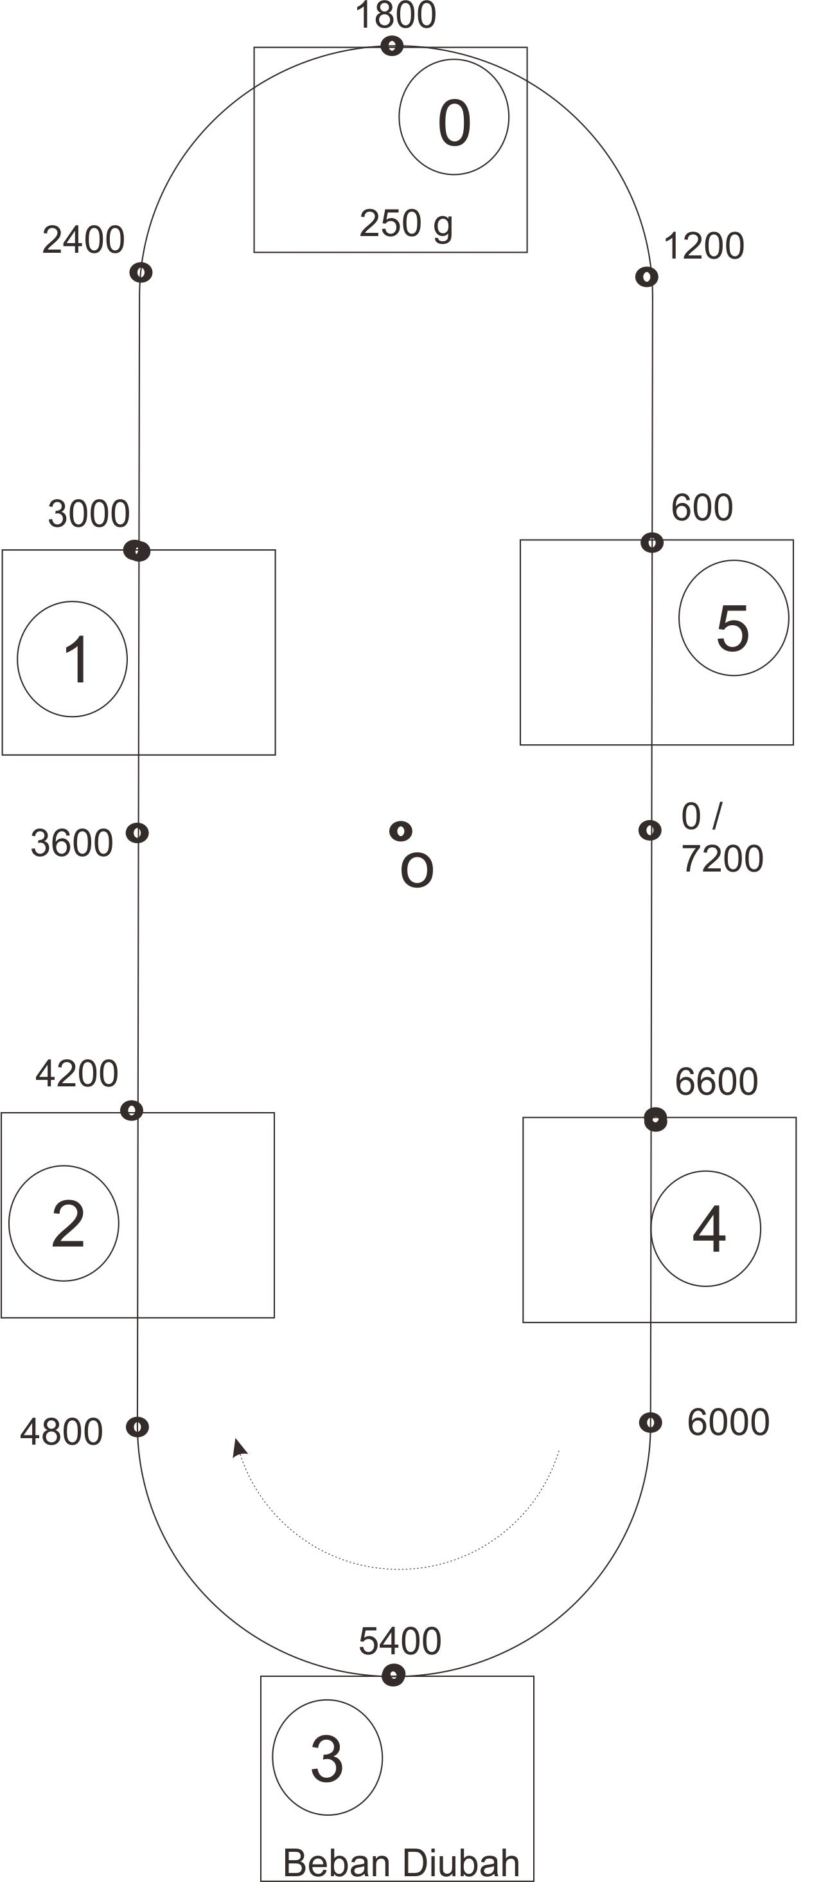

Gambar IV- 29 Ilustrasi Penempatan Beban Berbeda Pada Rak 3

Pada pengujian ini, posisi rak nomor 4 akan diatur menuju *set point*. Gafik hasil pengujian FLC dengan beban berbeda pada rak nomor 3 dapat ditunjukkan oleh Gambar IV-30.

Gambar IV- 30 Respon Posisi Dengan Beban Berbeda Pada Rak 3

Berdasarkan Gambar IV-30, diperoleh waktu mencapai *set point* dengan perbedaan beban pada rak 3 yaitu 0,91 s – 1,07 s. Dari respon posisi tersebut, diperoleh hasil pengujian yang ditunjukkan oleh Tabel IV-7 berikut.

Tabel IV- 7 Hasil Pengujian FLC Dengan Beban Berbeda Pada Rak 3

|  |  |  |  |  |  |
| --- | --- | --- | --- | --- | --- |
| No. | Beban Pada Rak 3 (g) | Waktu Mencapai Posisi Tujuan (s) | Waktu Mencapai *Steady State (s)* | Error Steady State (*counter*) | Maks. Overshoot (*counter)* |
| 1 | 150 | 0,91 | 1,20 | 11 | 27 |
| 2 | 250 | 0,94 | 1,45 | -6 | 32 |
| 3 | 350 | 1,07 | 1,41 | -14 | 19 |

Berdasarkan hasil pengujian yang diperoleh, waktu tercepat untuk mencapai posisi yang ditentukan dihasilkan ketika pengujian dengan beban 150 g pada rak 3, dengan waktu 0,91 s. Waktu tercepat untuk mencapai *steady state* juga dihasilkan ketika pengujian dengan beban 150 g pada rak 3 yaitu 3,98 s. Akan tetapi, e*rror steady state* terkecil dihasilkan ketika pengujian dengan beban 250 g, yaitu sebesar -6 *counter*. Dari data dan grafik tersebut, disimpulkan bahwa FLC dapat mengatur posisi saat beban berbeda pada 2 rak. Walaupun terdapat perbedaan waktu mencapai *set point* pada pengujian tersebut, perbedaan waktu tersebut tidak terlalu jauh.

1. **Pengujian FLC Dengan Beban Berbeda Pada 3 Rak**

Adapun Pengujian FLC pada 3 rak dilakukan pada rak nomor 0, rak nomor 3, dan rak nomor 4. Beban pada rak nomor 0 dan rak nomor 3 yaitu 250 g dan 150 g. Sedangkan beban rak nomor 4 dibuat berbeda, yaitu 150 g, 250 g, dan 250 g. Rak nomor 0 dan rak nomor 3 berada pada posisi 600 *counter* dan 4200 *counter,* sedangkan rak nomor 4 berada pada posisi 5400 *counter*. Adapun agar lebih jelas ilustrasi penempatan beban dapat ditunjukkan oleh Gambar IV-31 berikut.

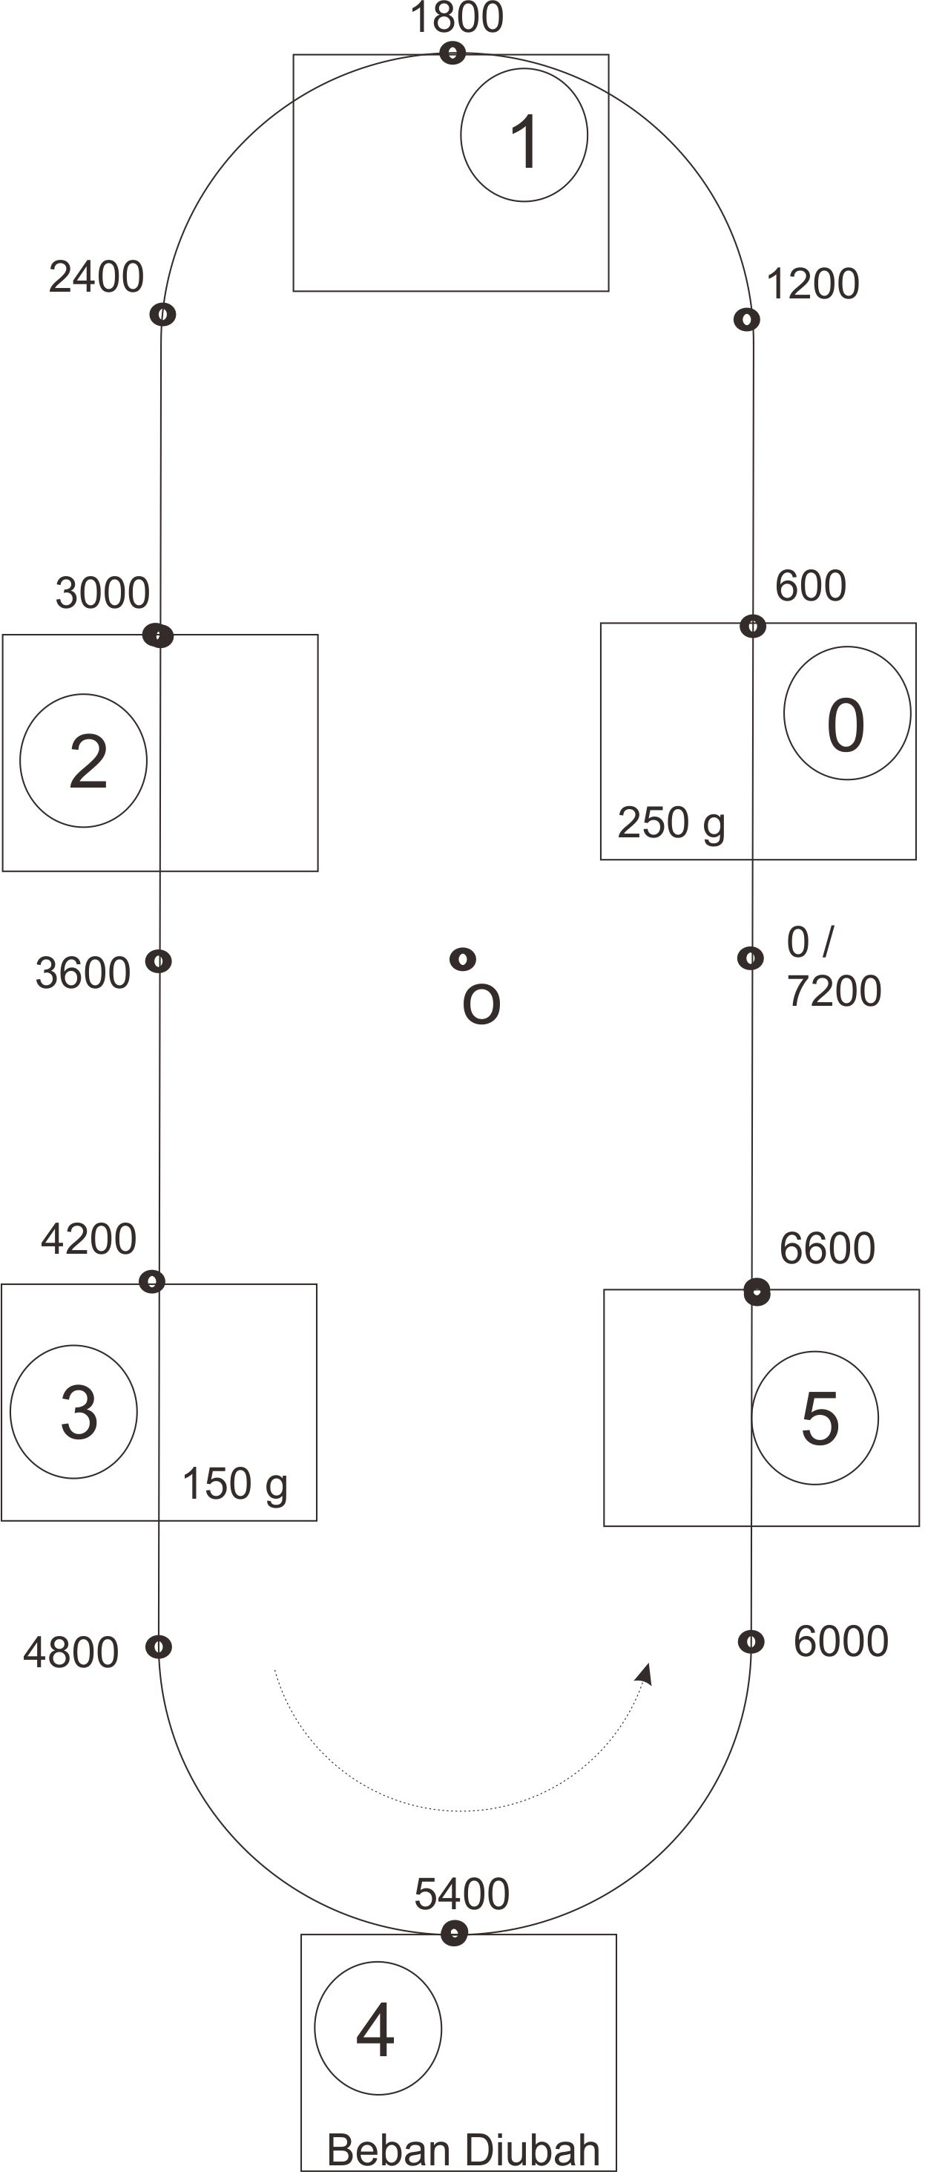

Gambar IV- 31 Ilustrasi Penempatan Beban Berbeda Rak 4

Pada pengujian ini, posisi rak nomor 1 akan diatur menuju *set point*. Grafik hasil pengujian FLC dengan beban berbeda pada rak nomor 4 dapat ditunjukkan oleh Gambar IV-32.

Gambar IV- 32 Respon Posisi Dengan Beban Berbeda Pada Rak 4

Berdasarkan Gambar IV-32, diperoleh waktu mencapai *set point* dengan perbedaan beban pada rak 4 yaitu 2,96 s – 3,32 s. Waktu mencapai *set point* tersebut lebih lama jika dibandingkan dengan pengujian parameter sebelumnya. Hal ini disebabkan oleh jarak tempuh rak yang berbeda. Dari grafik respon posisi tersebut, diperoleh hasil pengujian yang ditunjukkan oleh Tabel IV-8 berikut.

Tabel IV- 8 Hasil Pengujian FLC Dengan Beban Berbeda Pada Rak 4

|  |  |  |  |  |  |
| --- | --- | --- | --- | --- | --- |
| No. | Beban Pada Rak 4 (g) | Waktu Mencapai Posisi Tujuan (s) | Waktu Mencapai *Steady State (s)* | Error Steady State (*counter*) | Maks. Overshoot (*counter)* |
| 1 | 150 | 2,96 | 3,11 | -18 | 31 |
| 2 | 250 | 3,19 | 3,73 | -12 | 30 |
| 3 | 350 | 3,32 | 4,27 | -14 | 41 |

Berdasarkan hasil pengujian yang diperoleh, waktu tercepat untuk mencapai posisi yang ditentukan dihasilkan ketika pengujian dengan beban 150 g pada rak 4, dengan waktu 2,96 s. Waktu tercepat untuk mencapai *steady state* juga dihasilkan ketika pengujian dengan beban 150 g pada rak 4 yaitu 3,11 s. Akan tetapi, e*rror steady state* terkecil dihasilkan ketika pengujian dengan beban 250 g, yaitu sebesar -2 *counter*. Walaupun terdapat perbedaan waktu mencapai *set point* pada pengujian tersebut, perbedaan waktu tersebut tidak terlalu jauh.

1. **Pengujian Algoritma Alat**

Pengujian algoritma alat meliputi pengujian algoritma penentuan ruang dan akses RFID. Pengujian algoritma alat bertujuan untuk mengetahui bahwa algoritma penentuan ruang sudah benar. Adapun pengujian ini bertujuan agar mengetahui bahwa akses sebuah RFID hanya untuk 1 rak. Pengujian dilakukan dengan cara menampilkan status dari RFID (menitip/mengambil) pada *serial monitor* di arduino. Untuk nomor rak yang diatur ke *set point* dilihat berdasarkan nomor pada rak ketika *gate* atau pintu terbuka dan dibandingkan dengan algoritma alat. Pengujian algoritma alat dapat ditunjukkan oleh Tabel IV-9 berikut.

Tabel IV- 9 Pengujian Algoritma Alat

|  |  |  |  |  |  |
| --- | --- | --- | --- | --- | --- |
| No. | Kartu RFID yang ditapping | Kondisi Status (Titip/Ambil) Pada Serial Monitor | Kondisi Status (Titip/Ambil) Seharusnya | Nomor Rak Yang Diatur Ke *Set Point* | Nomor Rak Yang Seharusnya Diatur Ke Set Point |
| 1 | A | Titip | Titip | 0 | 0 |
| 2 | B | Titip | Titip | 3 | 3 |
| 3 | C | Titip | Titip | 4 | 4 |
| 4 | B | Ambil | Ambil | 3 | 3 |
| 5 | D | Titip | Titip | 3 | 3 |
| 6 | A | Ambil | Ambil | 0 | 0 |
| 7 | C | Ambil | Ambil | 4 | 4 |
| 8 | D | Ambil | Ambil | 3 | 3 |
| 9 | E | Titip | Titip | 0 | 0 |
| 10 | A | Titip | Titip | 3 | 3 |
| 11 | B | Titip | Titip | 4 | 4 |
| 12 | D | Titip | Titip | 1 | 1 |
| 13 | C | Titip | Titip | 2 | 2 |
| 14 | F | Titip | Titip | 5 | 5 |
| 15 | B | Ambil | Ambil | 4 | 4 |

Berdasarkan Tabel IV-7, dapat disimpulkan bahwa algoritma untuk menentukan nomor rak sudah benar. Adapun dari tabel tersebut dapat diketahui bahwa 1 kartu RFID hanya dapat mengakses 1 rak. Dari hal tersebut dapat disimpulkan bahwa prototipe tempat penitipan barang ini dapat meningkatkan keamanan karena 1 rak hanya dapat dapat diakses oleh 1 RFID. Artinya barang dari setiap pengguna hanya dapat diakses oleh pengguna tersebut.

**BAB V  
KESIMPULAN DAN SARAN**

1. **Kesimpulan**

Berdasarkan hasil pengujian dan analisis, diperoleh kesimpulan pada Tugas Akhir ini sebagai berikut.

1. Troli rotari dengan metode FLC terbukti dapat mengontrol posisi rak dengan beban berbeda pada beberapa rak. Dengan pengujian yang dilakukan, hasil yang paling optimal diperoleh dari fungsi keanggotaan keluaran variasi 3 dengan *settling time* yang diperoleh antara 2,96 - 4,66 sekon dan *error steady state* antara -14 – 11 *counter*.
2. FLC yang dirancang menggunakan 2 masukan yaitu *error* (e) posisi dan *delta error* (∆e) posisi. Masukan tersebut cukup untuk merepresentasikan posisi rak dan perpindahan rak terhadap 1 *loop* program. Dengan kata lain, perpindahan rak terhadap 1 *loop* program yaitu representasi dari beban yang sedang diputar oleh aktuator. Adapun keluaran FLC berupa *singleton* karena perhitungan yang sederhana pada mikrokontroler.
3. Pada pengujian FLC dengan beban berbeda pada beberapa rak, diperoleh *settling time* antara 2,96 – 4,66 sekon dan *error steady state* antara -14 – 11 *counter*. *Settling time* dan *error steady state* pada setiap pengujian dipengaruhi oleh beban yang berbeda pada beberapa rak.
4. RFID pada troli rotari berfungsi sebagai sistem akses rak. Berdasarkan algoritma sistem ini, suatu rak dengan nomor tertentu hanya dapat diakses oleh kartu RFID yang telah ditandai pada nomor rak tersebut.
5. Sensor *incremental rotary encoder* dapat digunakan sebagai sensor posisi pada troli rotari dengan akurasi sebesar 89,33% dan rata-rata *error* sebesar 3,4876%.
6. Driver motor BTS7960 dapat digunakan pada troli rotari karena memiliki keluaran tegangan yang linier dengan nilai PWM.
7. **Saran**

Adapun saran yang dapat dilakukan untuk melanjutkan dan mengembangkan Tugas Akhir ini adalah sebagai berikut.

1. Mengimplementasikan troli rotari dengan ukuran asli atau prototipe yang ukuran perbandingannya lebih dekat terhadap tempat penitipan barang asli.
2. Mengembangkan sistem mekanik, contohnya seperti memodifikasi *gate* atau pintu agar dapat dijangkau dengan mudah.
3. Menggunakan *database* untuk penyimpanan data RFID tag setiap pengunjung.
4. Menggunakan acuan pada incremental rotary encoder. Sehingga ketika catu daya ini dicabut dan dinyalakan kembali, posisi rak tidak perlu diatur terlebih dahulu seperti pada sistem ini.
5. Parameter pada metode kendali didapatkan dengan metode lain selain metode *trial and error*.

# DAFTAR PUSTAKA

|  |  |
| --- | --- |
| [1] | A. R. Al Masyhur, Rancang Bangun Loker Penitipan Barang Menggunakan Barcode KTM dan PIC Berbasis Arduino, Malang: Universitas Muhammadiyah Malang, 2015. |
| [2] | C. Patel, M. Swami, P. Saxena dan S. Shah, “Rotary Automated Car Parking System,” *IJESIT (International Journal of Engineering Science and Innovative Technology),* vol. 4, no. 2, p. 405, 2015. |
| [3] | I. Nursalim, Sistem Kendali Miniatur Rotary Car Parking System Berbasis Kontrol Fuzzy Logic, Bandung: UIN Sunan Gunung Djati Bandung, 2017. |
| [4] | Open Library Universitas Telkom, “Gallery Open Library Telkom,” [Online]. Available: https://openlibrary.telkomuniversity.ac.id/. [Diakses 6 Desember 2019]. |
| [5] | P. Nurega, R. Subekti dan N. W. Nugraha, “Rancang Bangun Sistem Kendali Parkir Rotasi Vertikal Berbasis RFID Untuk Sistem Parkir Pintar,” *STEMAN (Sistem Kendali dan Mekatronika Industri Manufaktur),* pp. A-42, 2016. |
| [6] | M. Sodiq dan H. Hasbullah, “Prototype od Arduino Based Parking Rotation System,” dalam *ISMEE (International Symposium on Materials and Electrical Engineering)*, 2017. |
| [7] | E. S. Wahyuningtyas, Aplikasi Smart Parking Berbasis Android Menggunakan Sensor RFID Di Universitas Telkom, Bandung: Universitas Telkom, 2019. |
| [8] | L. S. Tanutama dan Rojali, Perancangan Program Simulasi Pengamanan Data Transmisi Pada Contactless Smart Card Dengan Metode Serpent AES, Jakarta: Binus University, 2011. |
| [9] | V. Putri, Rancang Bangun Perangkat Keras Implementasi RFID Sebagai Sistem Identifikasi Serta Pengaman Peralatan Bengkel dan Laboratorium, Palembang: Politeknik Negeri Sriwijaya, 2015. |
| [10] | P. Setiyopamuji, P. Pangaribuan dan A. S. Wibowo, Perancangan dan Implementasi Anti Sway Gantry Crane Berbasis Fuzzy Logic Controller, Bandung: Universitas Telkom, 2019. |
| [11] | C. Gonzalez, “About: What's The Difference Between Absolute and Incremental Encoders,” October 2017. [Online]. Available: https://www.machinedesign.com/mechanical-motion-systems/article/. [Diakses 17 November 2019]. |
| [12] | M. A. Octafidho, A. Rusdinar dan R. Nugraha, Visualisasi Data Sensor RPLIDAR 360 Degree 2D Laser Scanner A1M1 dan Perhitungan Posisi Menggunakan Sensor Rotary Encoder Dengan Metode Kalman Filter, Bandung: Universitas Telkom, 2016. |
| [13] | S. Kusumadewi dan S. Hartati, Neuro-Fuzzy Integrasi Sistem Fuzzy & Jaringan Syaraf, Yogyakarta: Graha Ilmu, 2010. |
| [14] | N. H. Dwiharnis, P. Pangaribuan dan A. S. Wibowo, Sistem Pintu Air Ootomatis Berdasarkan Debit Air Pada Intake Pembangkit Listrik Tenaga Mikrohidro, Bandung: Universitas Telkom, 2019. |
| [15] | T. K. Hareendran, “Rotary Encoder LPD3806-600BM-G5-24C AB,” 17 Januari 2019. [Online]. Available: https://www.codrey.com/. [Diakses 22 November 2019]. |

# LAMPIRAN

* **Lampiran A (Grafik Perbandingan Fungsi Keanggotaan Keluaran FLC)**

Gambar 1. Perbandingan Grafik Respon Posisi 3 Variasi Tanpa Beban

Gambar 2. Perbandingan Grafik Respon Posisi 3 Variasi Dengan Beban 250 g

Gambar 2. Perbandingan Grafik Respon Posisi 3 Variasi Dengan Beban 500 g

* **Lampiran B (Source Code)**

#include <SPI.h>

#include <MFRC522.h>

#include <LiquidCrystal_I2C.h>

#include <Servo.h>

#define systemActivation

#define printToPLXDaq

#define RST_PIN 7

#define SS_PIN 8

//define pin

const int encOne = 2, encTwo = 3, buzzer = 4, Lpwm = 5, Rpwm = 6,

servodoor = 9, cpR = 2400, setPoint_gate_position = 5400,

sekaliPutaranFull = 7200;

uint8_t STEP,

numberActionRoom;

//Variabel Defuzzyfication

float NF = -100, NM = -40, NS = -20, BR = 0, PS = 20,

PM = 40, PF = 100, PWM, divider, DECISION;

//Variabel Utama

float distanceCounter,

angle,

MILLIS,

counter = 0, iterasi, iterasiCounter, iterasiPrevious,

counterRoom[6], counterHelp[6], positionNow[6], positionConst[6],

positionNewForFuzzifikasi[6],

Err[6], Error[6], deltaErr[6], deltaError[3], previousErr[6],

rule[5][5], rule00, rule01, rule02, rule03, rule04,

rule10, rule11, rule12, rule13, rule14,

rule20, rule21,rule22, rule23, rule24,

rule30, rule31, rule32, rule33, rule34,

rule40, rule41, rule42, rule43, rule44;

bool successAccess,

successPut,

putItem,

takeItem,

controlActive,

deltaErrorHelp;

String availState[6],

availAddress[6],

rfidUID[6],

rfidUID_temporary;

MFRC522 rfid(SS_PIN, RST_PIN);

MFRC522::MIFARE_Key key;

LiquidCrystal_I2C lcd(0x27, 16, 2);

Servo servoDoor;

void setup() {

Serial.begin(38400);

SPI.begin();

rfid.PCD_Init();

lcd.begin();

lcd.clear();

positionInit();

roominit();

pinMode(Lpwm, OUTPUT);

pinMode(Rpwm, OUTPUT);

pinMode(buzzer, OUTPUT);

pinMode(encOne, INPUT_PULLUP);

pinMode(encTwo, INPUT_PULLUP);

servoDoor.attach(servodoor);

servoDoor.write(0);

attachInterrupt(digitalPinToInterrupt(encOne), processOne, CHANGE);

attachInterrupt(digitalPinToInterrupt(encTwo), processTwo, CHANGE);

lcd.setCursor(0,0);

lcd.print("Start System");

delay(500);

for(int i=0; i<=3; i++){

lcd.print(".");

digitalWrite(buzzer, HIGH); delay(30);

digitalWrite(buzzer, LOW); delay(10);

digitalWrite(buzzer, HIGH); delay(30);

digitalWrite(buzzer, LOW); delay(10);

digitalWrite(buzzer, HIGH); delay(50);

digitalWrite(buzzer, LOW); delay(10);}

delay(2000);}

void servo_Door(String condition){

if(condition == "OPEN"){

servoDoor.write(95);}

else if(condition == "CLOSED"){

servoDoor.write(0);

takeItem = false;

putItem = false;}

delay(500);

return 0;}

void processOne(){

if(digitalRead(encOne) == LOW){

if(digitalRead(encTwo) == LOW){counter--;}

else{counter++;}}

else{

if(digitalRead(encTwo) == HIGH){counter--;}

else{counter++;}}

positionUpdate();}

void processTwo(){

if(digitalRead(encTwo) == LOW){

if(digitalRead(encOne) == LOW){counter++;}

else{counter--;}}

else{

if(digitalRead(encOne) == HIGH){counter++;}

else{counter--;}}

positionUpdate();}

void positionUpdate(){ //Update posisi

if(counter > sekaliPutaranFull){

counter = 0;}

else if(counter < 0){

counter = sekaliPutaranFull;}

else if(counter >= 0 && counter <= sekaliPutaranFull){

counter = counter;}

for(int pos=0; pos<=5; pos++){

if(counter >= counterHelp[pos]){

counterRoom[pos] = counter - sekaliPutaranFull;}

else if(counter >= 0 && counter < counterHelp[pos]){

counterRoom[pos] = counter;}

positionNow[pos] = positionConst[pos] + counterRoom[pos];}}

void positionInit(){

for(int pos=0; pos<=5; pos++){

positionConst[pos] = (cpR/2)*pos;

positionNow[pos] = positionConst[pos];

counterHelp[pos] = sekaliPutaranFull - positionNow[pos];}}

void roominit(){

for(int pos=0; pos<=5; pos++){

availState[pos] = "NO";}}

void roomCheck(){ //Cek Ruangan Untuk Menentukan Pengguna Mengambil atau Menitip

for(int pos=0; pos<=5; pos++){

if(availState[pos] == "YES"){

if(rfidUID_temporary == rfidUID[pos]){

takeItem = true;

putItem = false;

numberActionRoom = pos;

STEP = 1;

break;}}}

if(!putItem && !takeItem){

if(availState[0] == "NO"){

takeItem = false;

putItem = true;

numberActionRoom = 0;

STEP = 1;}

else if(availState[3] == "NO"){

takeItem = false;

putItem = true;

numberActionRoom = 3;

STEP = 1;}

else if(availState[4] == "NO"){

takeItem = false;

putItem = true;

numberActionRoom = 4;

STEP = 1;}

else if(availState[1] == "NO"){

takeItem = false;

putItem = true;

numberActionRoom = 1;

STEP = 1;}

else if(availState[2] == "NO"){

takeItem = false;

putItem = true;

numberActionRoom = 2;

STEP = 1;}

else if(availState[5] == "NO"){

takeItem = false;

putItem = true;

numberActionRoom = 5;

STEP = 1;}

else if(availState[5] == "YES"){

PRINT("FULL");

BUZZER("NO AVAILABLE");}}

if(putItem){

if(availState[0] == "NO"){ //TAKE ROOM

BUZZER("AVAILABLE");

rfidUID[0] = rfidUID_temporary;

availState[0] = "YES";}

else if(availState[3] == "NO"){ //TAKE ROOM

BUZZER("AVAILABLE");

rfidUID[3] = rfidUID_temporary;

availState[3] = "YES";}

else if(availState[4] == "NO"){ //TAKE ROOM

BUZZER("AVAILABLE");

rfidUID[4] = rfidUID_temporary;

availState[4] = "YES";}

else if(availState[1] == "NO"){ //TAKE ROOM

BUZZER("AVAILABLE");

rfidUID[1] = rfidUID_temporary;

availState[1] = "YES";}

else if(availState[2] == "NO"){ //TAKE ROOM

BUZZER("AVAILABLE");

rfidUID[2] = rfidUID_temporary;

availState[2] = "YES";}

else if(availState[5] == "NO"){ //TAKE ROOM

BUZZER("AVAILABLE");

rfidUID[5] = rfidUID_temporary;

availState[5] = "YES";}}

else if(takeItem){ //TAKE ITEM

BUZZER("AVAILABLE");}}

int UIDCheck(){ //Cek UID Untuk Verifikasi Saat State Menutup Pintu

if(rfidUID_temporary == rfidUID[numberActionRoom]){ //VERIFY

PRINT("STEP 2");

BUZZER("AVAILABLE");

return 1;}

else if(rfidUID_temporary != rfidUID[numberActionRoom]){ //NO VERIFY

PRINT("STEP 1&2 FALSE");

BUZZER("NO AVAILABLE");

PRINT("STEP 1&2");

return 0;}}

void removeData(){

rfidUID[numberActionRoom] = "";

availState[numberActionRoom] = "NO";}

void BUZZER(String condition){ //Bunyikan buzzer sesuai kondisi

if(condition == "AVAILABLE"){ //ACCEPTED

digitalWrite(buzzer, HIGH); delay(150);

digitalWrite(buzzer, LOW); delay(50);

digitalWrite(buzzer, HIGH); delay(150);

digitalWrite(buzzer, LOW); delay(50);}

else if(condition == "NO AVAILABLE"){ //DECLINED

digitalWrite(buzzer, HIGH); delay(1000);

digitalWrite(buzzer, LOW); delay(300);}

return 0;}

void readRFID(){ //Baca RFID Tag

do{

rfid.PICC_ReadCardSerial();

//printDec(rfid.uid.uidByte, rfid.uid.size);

setToString(rfid.uid.uidByte, rfid.uid.size);

rfid.PICC_HaltA(); //Halt PICC

rfid.PCD_StopCrypto1(); //Stop encryption on PCD

}while(rfidUID_temporary == "");}

void printDec(byte *buffer, byte bufferSize) {

for (byte i = 0; i < bufferSize; i++) {

Serial.print(buffer[i] < 0x10 ? " 0" : " ");

Serial.print(buffer[i], HEX);}}

void setToString(byte *buffer, byte bufferSize) {

rfidUID_temporary = "";

for (byte i = 0; i < bufferSize; i++) {

String partUID = String(buffer[i], HEX);

rfidUID_temporary += partUID;}}

void PRINT(String condition){ //Print LCD

if(condition == "HOME"){

lcd.clear();

lcd.setCursor(5,0);

lcd.print("Tempat");

lcd.setCursor(0,1);

lcd.print("Penitipan Barang");}

else if(condition == "WAIT POSITION"){

lcd.clear();

lcd.setCursor(4,0);

lcd.print("Silahkan");

lcd.setCursor(0,1);

lcd.print("Tunggu Sebentar!");}

else if(condition == "STEP 1&2"){

if(putItem){

lcd.clear();

lcd.setCursor(0,0);

lcd.print("Masukkan Barang,");

lcd.setCursor(0,1);

lcd.print(" Lalu TAP RFID!");}

else if(takeItem){

lcd.clear();

lcd.setCursor(2,0);

lcd.print("Ambil Barang");

lcd.setCursor(0,1);

lcd.print(" Lalu TAP RFID!");}}

else if(condition == "STEP 1&2 CANCEL"){

lcd.clear();

lcd.setCursor(5,0);

lcd.print("Timeout");

lcd.setCursor(0,1);

lcd.print("Please Try Again");

BUZZER("NO AVAILABLE");}

else if(condition == "STEP 1&2 FALSE"){

lcd.clear();

lcd.setCursor(3,0);

lcd.print("Kartu RFID");

lcd.setCursor(2,1);

lcd.print("Tidak Sesuai!");}

else if(condition == "STEP 2"){

lcd.clear();

lcd.setCursor(3,0);

lcd.print("Terimakasih");

lcd.setCursor(0,1);

lcd.print("Have A Nice Day!");}

else if(condition == "FULL"){

lcd.clear();

lcd.setCursor(3,0);

lcd.print("Maaf Ruang");

lcd.setCursor(2,1);

lcd.print("Sudah Penuh");}

}

void controlPosition(int Room){

#ifdef printToPLXDaq

Serial.println("CLEARDATA");

Serial.println("LABEL,Time_2,Error,deltaError,PWM");

Serial.println("RESETTIMER");

#endif

controlActive = false;

//controlActive = true;

while(!controlActive){

fuzzifikasi(Room);

rules();

defuzzifikasi(Room);}}

void fuzzifikasi(int roomFuzzifikasi){

positionNewForFuzzifikasi[roomFuzzifikasi] = positionNow[roomFuzzifikasi];

Err[roomFuzzifikasi] = positionNewForFuzzifikasi[roomFuzzifikasi] - setPoint_gate_position;

if(Err[roomFuzzifikasi] >= 0 && Err[roomFuzzifikasi] < 3600){

Err[roomFuzzifikasi] = Err[roomFuzzifikasi];}

else if(Err[roomFuzzifikasi] < 0 && Err[roomFuzzifikasi] >= -3600){

Err[roomFuzzifikasi] = Err[roomFuzzifikasi];}

else if(Err[roomFuzzifikasi] < -3600){

Err[roomFuzzifikasi] = 7200 + positionNewForFuzzifikasi[roomFuzzifikasi] - setPoint_gate_position;}

if(Err[roomFuzzifikasi] <= -300){ //Left (L)

Error[0] = 1;}

else if(Err[roomFuzzifikasi] > -300 && Err[roomFuzzifikasi] <= -50){

Error[0] = (-Err[roomFuzzifikasi]-50)/250;}

else if(Err[roomFuzzifikasi] > -50){

Error[0] = 0;}

if(Err[roomFuzzifikasi] <= -300){ //Most Left (ML)

Error[1] = 0;}

else if(Err[roomFuzzifikasi] > -300 && Err[roomFuzzifikasi] <= -50){

Error[1] = (Err[roomFuzzifikasi]+300)/250;}

else if(Err[roomFuzzifikasi] > -50 && Err[roomFuzzifikasi] <= 0){

Error[1] = -Err[roomFuzzifikasi]/50;}

else if(Err[roomFuzzifikasi] > 0){

Error[1] = 0;}

if(Err[roomFuzzifikasi] <= -50){ //Center (C)

Error[2] = 0;}

else if(Err[roomFuzzifikasi] > -50 && Err[roomFuzzifikasi] <= 0){

Error[2] = Err[roomFuzzifikasi]/50 + 1;}

else if(Err[roomFuzzifikasi] > 0 && Err[roomFuzzifikasi] <= 50){

Error[2] = -Err[roomFuzzifikasi]/50 + 1;}

else if(Err[roomFuzzifikasi] > 50){

Error[2] = 0;}

if(Err[roomFuzzifikasi] <= 0){ //Most Right (MR)

Error[3] = 0;}

else if(Err[roomFuzzifikasi] > 0 && Err[roomFuzzifikasi] <= 50){

Error[3] = Err[roomFuzzifikasi]/50;}

else if(Err[roomFuzzifikasi] > 50 && Err[roomFuzzifikasi] <= 300){

Error[3] = (-Err[roomFuzzifikasi]+300)/250;}

else if(Err[roomFuzzifikasi] > 300){

Error[3] = 0;}

if(Err[roomFuzzifikasi] <= 50){ //Right (R)

Error[4] = 0;}

else if(Err[roomFuzzifikasi] > 50 && Err[roomFuzzifikasi] <= 300){

Error[4] = (Err[roomFuzzifikasi]-50)/250;}

else if(Err[roomFuzzifikasi] > 300){

Error[4] = 1;}

if(deltaErrorHelp == false){

deltaErr[roomFuzzifikasi] = 0;

deltaErrorHelp = true;}

else{

deltaErr[roomFuzzifikasi] = Err[roomFuzzifikasi] - previousErr[roomFuzzifikasi];}

if(deltaErr[roomFuzzifikasi] <= -15){ //Negative Delta Error (NDE)

deltaError[0] = 1;}

else if(deltaErr[roomFuzzifikasi] > -15 && deltaErr[roomFuzzifikasi] <= -10){

deltaError[0] = (-deltaErr[roomFuzzifikasi]-10)/5;}

else if(deltaErr[roomFuzzifikasi] > -10){

deltaError[0] = 0;}

if(deltaErr[roomFuzzifikasi] <= -15){ //Medium Negative Delta Error (MNDE)

deltaError[1] = 0;}

else if(deltaErr[roomFuzzifikasi] > -15 && deltaErr[roomFuzzifikasi] <= -10){

deltaError[1] = (deltaErr[roomFuzzifikasi]+15)/5;}

else if(deltaErr[roomFuzzifikasi] > -10 && deltaErr[roomFuzzifikasi] <= 0){

deltaError[1] = -deltaErr[roomFuzzifikasi]/10;}

else if(deltaErr[roomFuzzifikasi] > 0){

deltaError[1] = 0;}

if(deltaErr[roomFuzzifikasi] <= -10){ //Zero Delta Error (ZDE)

deltaError[2] = 0;}

else if(deltaErr[roomFuzzifikasi] > -10 && deltaErr[roomFuzzifikasi] <= 0){

deltaError[2] = (deltaErr[roomFuzzifikasi] + 10)/10;}

else if(deltaErr[roomFuzzifikasi] > 0 && deltaErr[roomFuzzifikasi] <= 10){

deltaError[2] = (-deltaErr[roomFuzzifikasi] + 10)/10;}

else if(deltaErr[roomFuzzifikasi] > 10){

deltaError[2] = 0;}

if(deltaErr[roomFuzzifikasi] <= 0){ //Medium Positive Delta Error (MPDE)

deltaError[3] = 0;}

else if(deltaErr[roomFuzzifikasi] > 0 && deltaErr[roomFuzzifikasi] <= 10){

deltaError[3] = deltaErr[roomFuzzifikasi]/10;}

else if(deltaErr[roomFuzzifikasi] > 10 && deltaErr[roomFuzzifikasi] <= 15){

deltaError[3] = (-deltaErr[roomFuzzifikasi]+15)/5;}

else if(deltaErr[roomFuzzifikasi] > 15){

deltaError[3] = 0;}

if(deltaErr[roomFuzzifikasi] <= 10){ //Positive Delta Error (PDE)

deltaError[4] = 0;}

else if(deltaErr[roomFuzzifikasi] > 10 && deltaErr[roomFuzzifikasi] <= 15){

deltaError[4] = (deltaErr[roomFuzzifikasi]-10)/5;}

else if(deltaErr[roomFuzzifikasi] > 15){

deltaError[4] = 1;}

previousErr[roomFuzzifikasi] = Err[roomFuzzifikasi];}

void rules(){

divider = 0;

for(int i=0; i<=4; i++){

for(int j=0; j<=4; j++){

rule[i][j] = min(deltaError[i], Error[j]);

divider = divider + rule[i][j];}}

rule00 = rule[0][0];

rule01 = rule[0][1];

rule02 = rule[0][2];

rule03 = rule[0][3];

rule04 = rule[0][4];

rule10 = rule[1][0];

rule11 = rule[1][1];

rule12 = rule[1][2];

rule13 = rule[1][3];

rule14 = rule[1][4];

rule20 = rule[2][0];

rule21 = rule[2][1];

rule22 = rule[2][2];

rule23 = rule[2][3];

rule24 = rule[2][4];

rule30 = rule[3][0];

rule31 = rule[3][1];

rule32 = rule[3][2];

rule33 = rule[3][3];

rule34 = rule[3][4];

rule40 = rule[4][0];

rule41 = rule[4][1];

rule42 = rule[4][2];

rule43 = rule[4][3];

rule44 = rule[4][4];

DECISION = rule00*PM + rule01*PS + rule02*NS + rule03*NS + rule04*NM +

rule10*NM + rule11*NS + rule12*NS + rule13*PS + rule14*PM +

rule20*NF + rule21*NM + rule22*BR + rule23*PM + rule24*PF +

rule30*NM + rule31*NS + rule32*PS + rule33*PS + rule34*PM +

rule40*PM + rule41*PS + rule42*PS + rule43*NS + rule44*NM;}

void defuzzifikasi(int roomDefuzzifikasi){

PWM = DECISION/divider;

motor(PWM); //set motor with PWM

#ifdef systemActivation

iterasi = PWM;

if((iterasi == iterasiPrevious) && ((Err[roomDefuzzifikasi] <= 50) && (Err[roomDefuzzifikasi] >= -50))){

iterasiCounter++;}

else if((iterasi != iterasiPrevious) && ((Err[roomDefuzzifikasi] <= 50) && (Err[roomDefuzzifikasi] >= -50))){

iterasiCounter = 0;}

if(iterasiCounter == 50){

motor(0);

breakk();

iterasiCounter = 0;

deltaErrorHelp = false;

controlActive = true;

delay(100);}

else{

iterasiPrevious = iterasi;}

#endif

#ifdef printToPLXDaq

Serial.print("DATA,TIMER,");

Serial.print(Err[roomDefuzzifikasi]);

Serial.print(",");

Serial.print(deltaErr[roomDefuzzifikasi]);

Serial.print(",");

Serial.println(PWM);

#endif

}

void motor(float PWM){

if(PWM >= 0){

analogWrite(Lpwm, 0);

analogWrite(Rpwm, PWM);}

else if(PWM < 0){

PWM = -1*PWM;

analogWrite(Lpwm, PWM);

analogWrite(Rpwm, 0);}}

void breakk(){

PWM = 255;

analogWrite(Lpwm, PWM);

analogWrite(Rpwm, PWM);}

void titipkanBarang(){

if(STEP == 1){

PRINT("WAIT POSITION");

Serial.println(numberActionRoom);

controlPosition(numberActionRoom);

PRINT("STEP 1&2");

servo_Door("OPEN");

STEP++;}

else if(STEP == 2){ MILLIS = millis()/1000;

while(putItem){ //Step 2 for put item - Use RFID

if(rfid.PICC_IsNewCardPresent()){

readRFID();

int verify = UIDCheck(); //Check UID twice

if(verify){

servo_Door("CLOSED");

break;}}

if((millis()/1000-MILLIS) >= 10){

PRINT("STEP 1&2 CANCEL");

servo_Door("CLOSED");

removeData();

break;}}}

}

void ambilBarang(){

if(STEP == 1){

PRINT("WAIT POSITION");

Serial.println(numberActionRoom);

controlPosition(numberActionRoom);

PRINT("STEP 1&2");

servo_Door("OPEN");

STEP++;}

else if(STEP == 2){

MILLIS = millis()/1000;

while(takeItem){

if(rfid.PICC_IsNewCardPresent()){

readRFID();

int verify = UIDCheck(); //Check UID twice

if(verify){

servo_Door("CLOSED");

removeData();

break;}}

if((millis()/1000-MILLIS) >= 10){

BUZZER("AVAILABLE");

servo_Door("CLOSED");

removeData();

break;}}}}

void SYSTEM(){ //Main System

PRINT("HOME");

if(rfid.PICC_IsNewCardPresent()){

readRFID();

roomCheck();

while(putItem || takeItem){

if(putItem == true){

titipkanBarang();}

else if(takeItem == true){

ambilBarang();}}}}

void loop(){

#ifdef systemActivation

SYSTEM();

//breakk();

#else

controlPosition(3);

#endif

}

* **Lampiran C (Proses Penurunan Rumus Fungsi Keanggotaan FLC)**

Himpunan fungsi keanggotaan masukan error (e) posisi dapat dilhat pada Gambar III-20. Untuk menurunkan rumus fungsi keanggotaan digunakan Persamaan III-1. Penurunan fungsi keanggotaan tersebut adalah sebagai berikut.

1. Fungsi Keanggotaan L (*Left*)

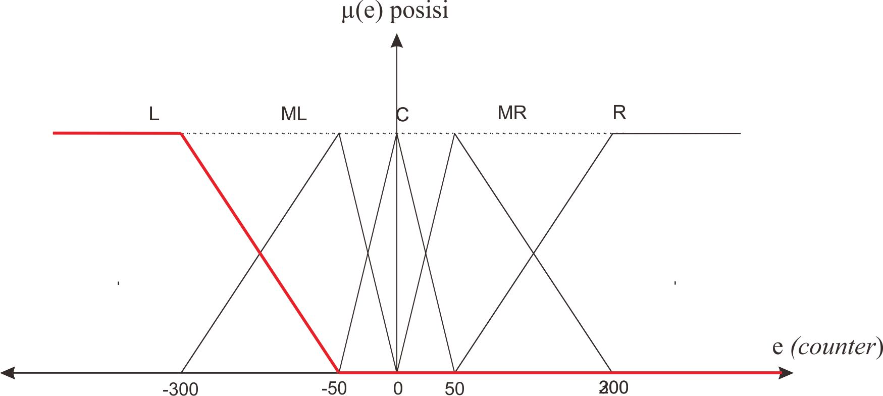

$$\frac{y-y_{1}}{y_{2}-y_{1}}=\frac{x-x_{1}}{x_{2}-x_{1}}$$

$\frac{y-1}{0-1}=\frac{x-\left(-300\right)}{-50-\left(-300\right)}$

$$y=\frac{-x-50}{250}$$

Jadi, persamaan fungsi keanggotaan L (*Left)* adalah sebagai berikut.

$$µ_{L}(x)=\left\{\begin{aligned}1 ; &x≤-300 \\ \frac{-x-50}{250} ; &-300<x≤-50 \\ 0 ; &x>-50\end{aligned}\right.$$

1. Fungsi Keanggotaan ML (*Most Left*)

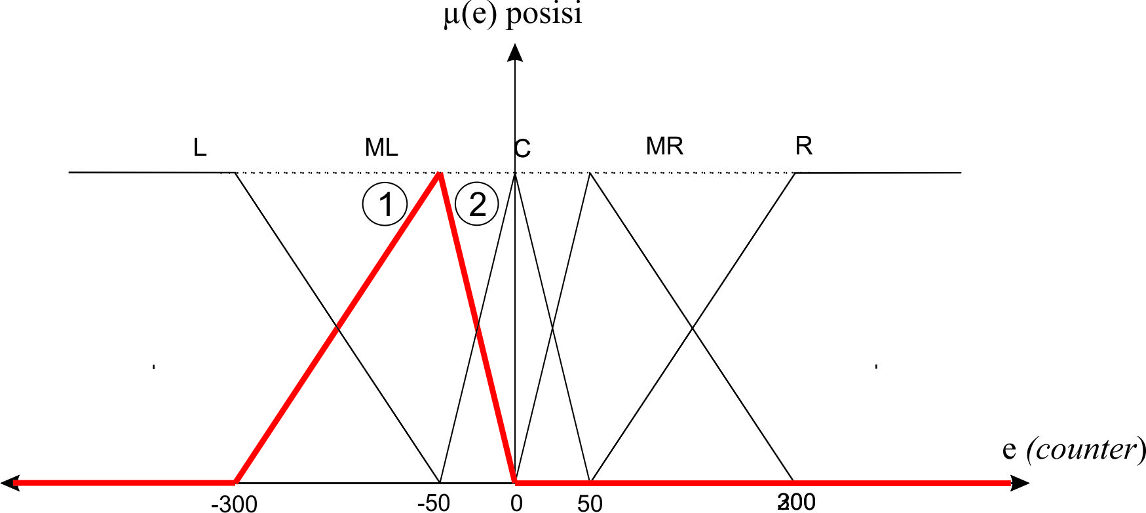

Untuk penurunan rumus garis 1 adalah sebagai berikut.

$$\frac{y-y_{1}}{y_{2}-y_{1}}=\frac{x-x_{1}}{x_{2}-x_{1}}$$

$$\frac{y-0}{1-0}=\frac{x-(-300)}{-50-\left(-300\right)}$$

$$y=\frac{x+300}{250}$$

Untuk penurunan rumus garis 2 adalah sebagai berikut.

$$\frac{y-y_{1}}{y_{2}-y_{1}}=\frac{x-x_{1}}{x_{2}-x_{1}}$$

$$\frac{y-1}{0-1}=\frac{x-(-50)}{0-\left(-50\right)}$$

$$y=\frac{-x}{50}$$

Jadi, persamaan fungsi keanggotaan ML (*Most Left)* adalah sebagai berikut.

$$µ_{ML}(x)=\left\{\begin{aligned}0 ; &x≤-300 \\ \frac{x+300}{250} ; -300<x≤-50 \\ \frac{-x}{50} ; -50<x≤0 \\ 0 ; &x>0\end{aligned}\right.$$

1. Fungsi Keanggotaan C (*Center)*

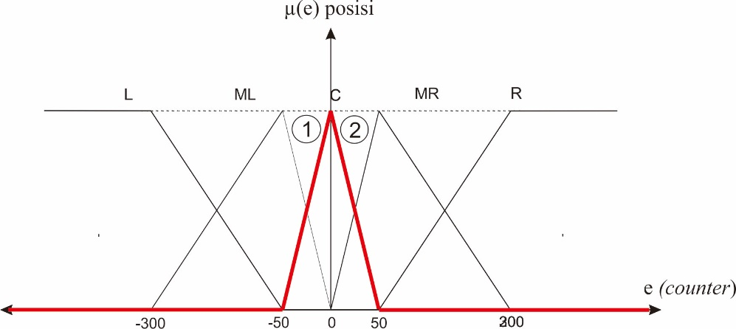

Untuk penurunan rumus garis 1 adalah sebagai berikut.

$$\frac{y-y_{1}}{y_{2}-y_{1}}=\frac{x-x_{1}}{x_{2}-x_{1}}$$

$$\frac{y-0}{1-0}=\frac{x-(-50)}{0-\left(-50\right)}$$

$$y=\frac{x+50}{50}$$

Untuk penurunan rumus garis 2 adalah sebagai berikut.

$$\frac{y-y_{1}}{y_{2}-y_{1}}=\frac{x-x_{1}}{x_{2}-x_{1}}$$

$$\frac{y-1}{0-1}=\frac{x-0}{50-0}$$

$$y=\frac{-x+50}{50}$$

Jadi, persamaan fungsi keanggotaan C (*Center)* adalah sebagai berikut.

$$µ_{C}(x)=\left\{\begin{aligned}0 ; &x≤-50 \\ \frac{x+50}{50} ; -50<x≤0 \\ \frac{-x+50}{50} ; 0<x≤50 \\ 0 ; &x>50\end{aligned}\right.$$

1. Fungsi Keanggotaan MR (*Most Right*)

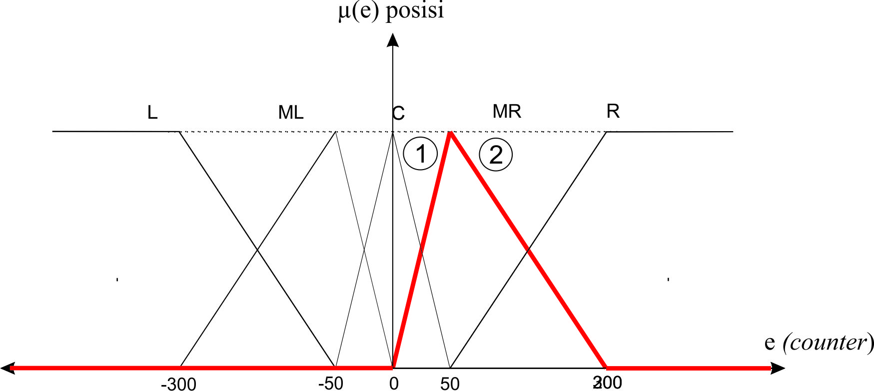

Untuk penurunan rumus garis 1 adalah sebagai berikut.

$$\frac{y-y_{1}}{y_{2}-y_{1}}=\frac{x-x_{1}}{x_{2}-x_{1}}$$

$$\frac{y-0}{1-0}=\frac{x-0}{50-0}$$

$$y=\frac{x}{50}$$

Untuk penurunan rumus garis 2 adalah sebagai berikut.

$$\frac{y-y_{1}}{y_{2}-y_{1}}=\frac{x-x_{1}}{x_{2}-x_{1}}$$

$$\frac{y-1}{0-1}=\frac{x-50}{300-50}$$

$$y=\frac{-x+300}{250}$$

Jadi, persamaan fungsi keanggotaan MR (*Most Right)* adalah sebagai berikut.

$$µ_{MR}(x)=\left\{\begin{aligned}0 ; &x≤0 \\ \frac{x}{50} ; 0<x≤50 \\ \frac{-x+300}{250}; 50<x≤300 \\ 0 ; &x>300\end{aligned}\right.$$

1. Fungsi Keanggotaan R (*Right*)

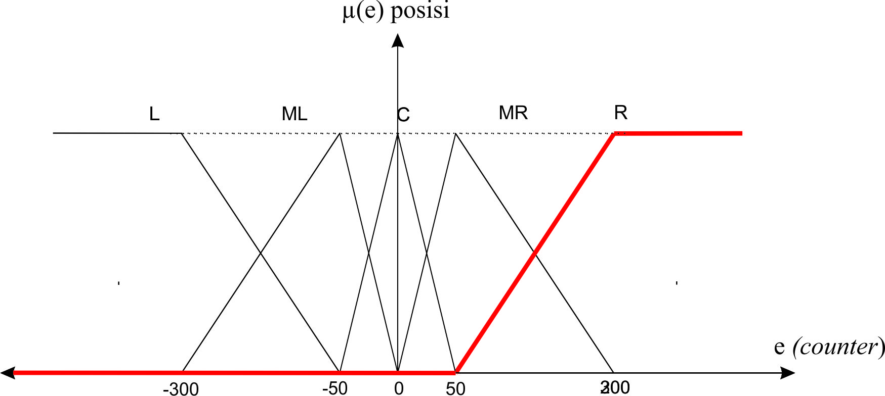

$$\frac{y-y_{1}}{y_{2}-y_{1}}=\frac{x-x_{1}}{x_{2}-x_{1}}$$

$\frac{y-0}{1-0}=\frac{x-\left(50\right)}{300-\left(50\right)}$

$$y=\frac{x-50}{250}$$

Jadi, persamaan fungsi keanggotaan R (*Right)* adalah sebagai berikut.

$$µ_{R}(x)=\left\{\begin{aligned}0 ; &x≤50 \\ \frac{x-50}{250} ; &50<x≤300 \\ 1 ; &x>300\end{aligned}\right.$$

Himpunan fungsi keanggotaan masukan *delta error* (∆e) posisi dapat dilhat pada Gambar III-21. Untuk menurunkan rumus fungsi keanggotaan digunakan Persamaan III-1. Penurunan fungsi keanggotaan tersebut adalah sebagai berikut.

1. Fungsi Keanggotaan NDE (*Negative Delta Error*)

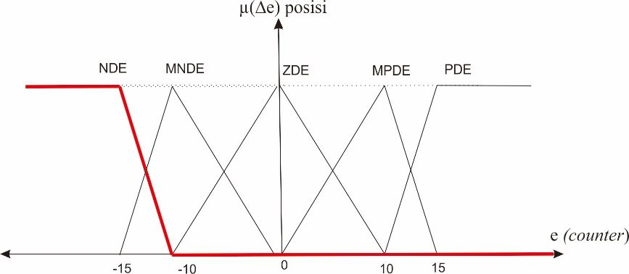

$$\frac{y-y_{1}}{y_{2}-y_{1}}=\frac{x-x_{1}}{x_{2}-x_{1}}$$

$\frac{y-1}{0-1}=\frac{x-\left(-15\right)}{-10-\left(-15\right)}$

$$y=\frac{-x-10}{5}$$

Jadi, persamaan fungsi keanggotaan NDE (*Negative Delta Error)* adalah sebagai berikut.

$$µ_{NDE}(x)=\left\{\begin{aligned}1 ; &x≤-15 \\ \frac{-x-10}{5} ; &-15<x≤-10 \\ 0 ; &x>-10\end{aligned}\right.$$

1. Fungsi Keanggotaan MNDE (Medium *Negative Delta Error*)

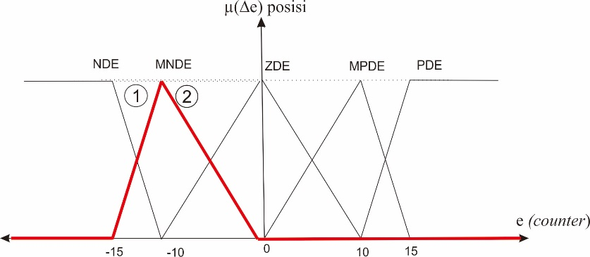

Untuk penurunan rumus garis 1 adalah sebagai berikut.

$$\frac{y-y_{1}}{y_{2}-y_{1}}=\frac{x-x_{1}}{x_{2}-x_{1}}$$

$$\frac{y-0}{1-0}=\frac{x-(-15)}{-10-\left(-15\right)}$$

$$y=\frac{x+15}{5}$$

Untuk penurunan rumus garis 2 adalah sebagai berikut.

$$\frac{y-y_{1}}{y_{2}-y_{1}}=\frac{x-x_{1}}{x_{2}-x_{1}}$$

$$\frac{y-1}{0-1}=\frac{x-(-10)}{0-\left(-10\right)}$$

$$y=\frac{-x}{10}$$

Jadi, persamaan fungsi keanggotaan MNDE (*Medium* *Negative Delta Error)* adalah sebagai berikut.

$$µ_{MNDE}(x)=\left\{\begin{aligned}0 ; &x≤-15 \\ \frac{x+15}{5} ; -15<x≤-10 \\ \frac{-x}{10} ; -10<x≤0 \\ 0 ; &x>0\end{aligned}\right.$$

1. Fungsi Keanggotaan ZDE (*Zero Delta Error*)

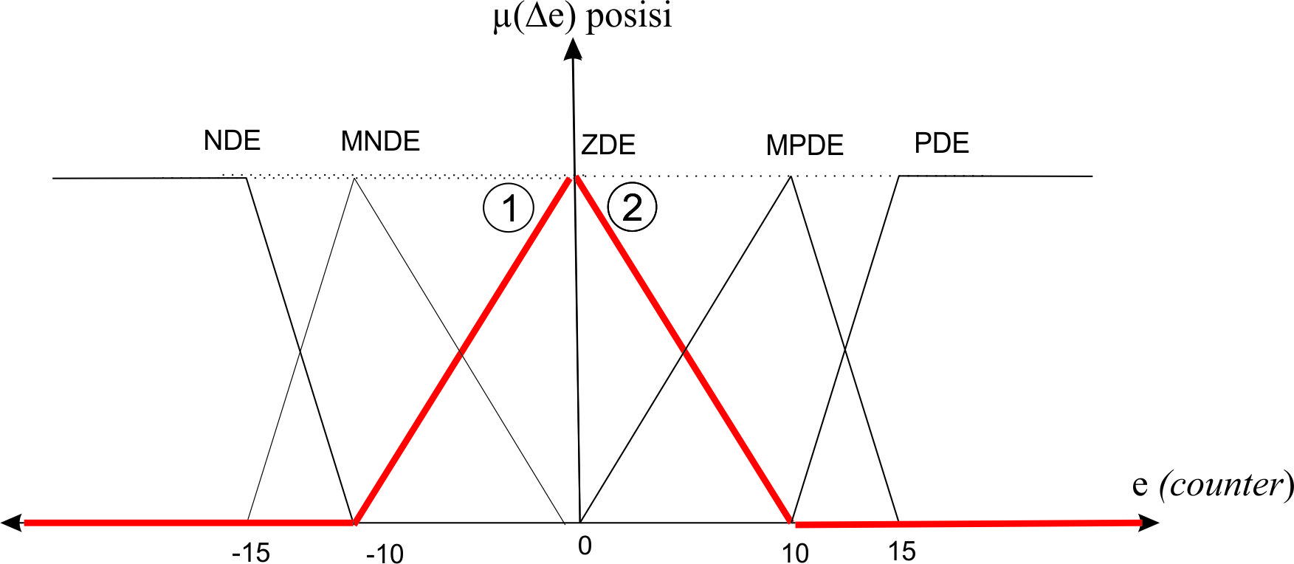

Untuk penurunan rumus garis 1 adalah sebagai berikut.

$$\frac{y-y_{1}}{y_{2}-y_{1}}=\frac{x-x_{1}}{x_{2}-x_{1}}$$

$$\frac{y-0}{1-0}=\frac{x-(-10)}{0-\left(-10\right)}$$

$$y=\frac{x+10}{10}$$

Untuk penurunan rumus garis 2 adalah sebagai berikut.

$$\frac{y-y_{1}}{y_{2}-y_{1}}=\frac{x-x_{1}}{x_{2}-x_{1}}$$

$$\frac{y-1}{0-1}=\frac{x-0}{10-0}$$

$$y=\frac{-x+10}{10}$$

Jadi, persamaan fungsi keanggotaan ZDE (*Zero Delta Error)* adalah sebagai berikut.

$$µ_{ZDE}(x)=\left\{\begin{aligned}0 ; &x≤-10 \\ \frac{x+10}{10} ; -10<x≤0 \\ \frac{-x+10}{10} ; 0<x≤10 \\ 0 ; &x>10\end{aligned}\right.$$

1. Fungsi Keanggotaan MPDE (*Medium Positive Delta Error*)

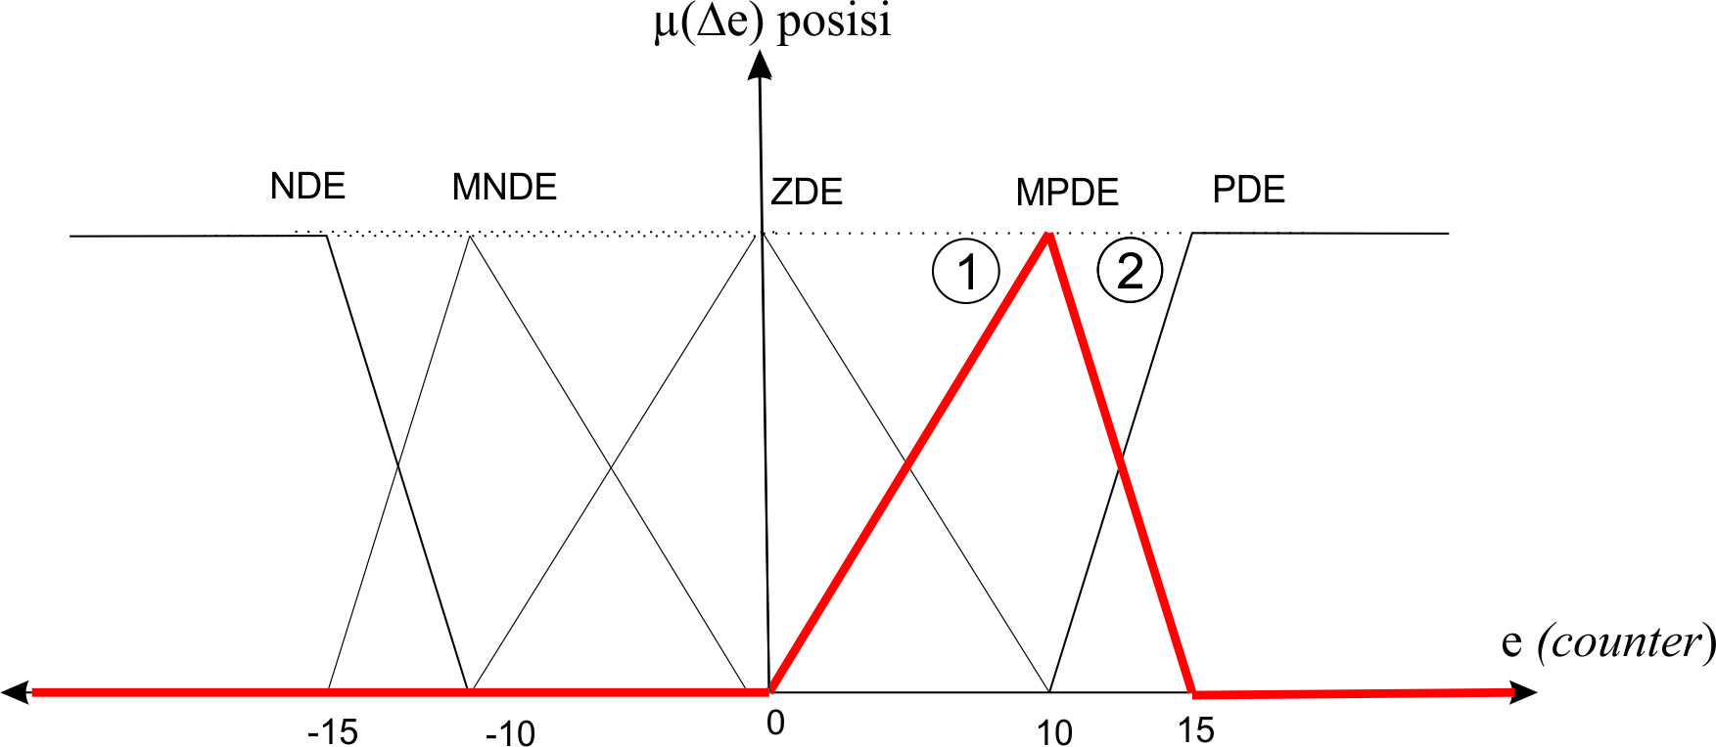

Untuk penurunan rumus garis 1 adalah sebagai berikut.

$$\frac{y-y_{1}}{y_{2}-y_{1}}=\frac{x-x_{1}}{x_{2}-x_{1}}$$

$$\frac{y-0}{1-0}=\frac{x-0}{10-0}$$

$$y=\frac{x}{10}$$

Untuk penurunan rumus garis 2 adalah sebagai berikut.

$$\frac{y-y_{1}}{y_{2}-y_{1}}=\frac{x-x_{1}}{x_{2}-x_{1}}$$

$$\frac{y-1}{0-1}=\frac{x-10}{15-10}$$

$$y=\frac{-x+15}{5}$$

Jadi, persamaan fungsi keanggotaan MPDE (*Medium Positive Delta Error)* adalah sebagai berikut.

$$µ_{MPDE}(x)=\left\{\begin{aligned}0 ; &x≤0 \\ \frac{x}{10} ; 0<x≤10 \\ \frac{-x+15}{5}; 10<x≤15 \\ 0 ; &x>15\end{aligned}\right.$$

1. Fungsi Keanggotaan PDE (*Positive Delta Error*)

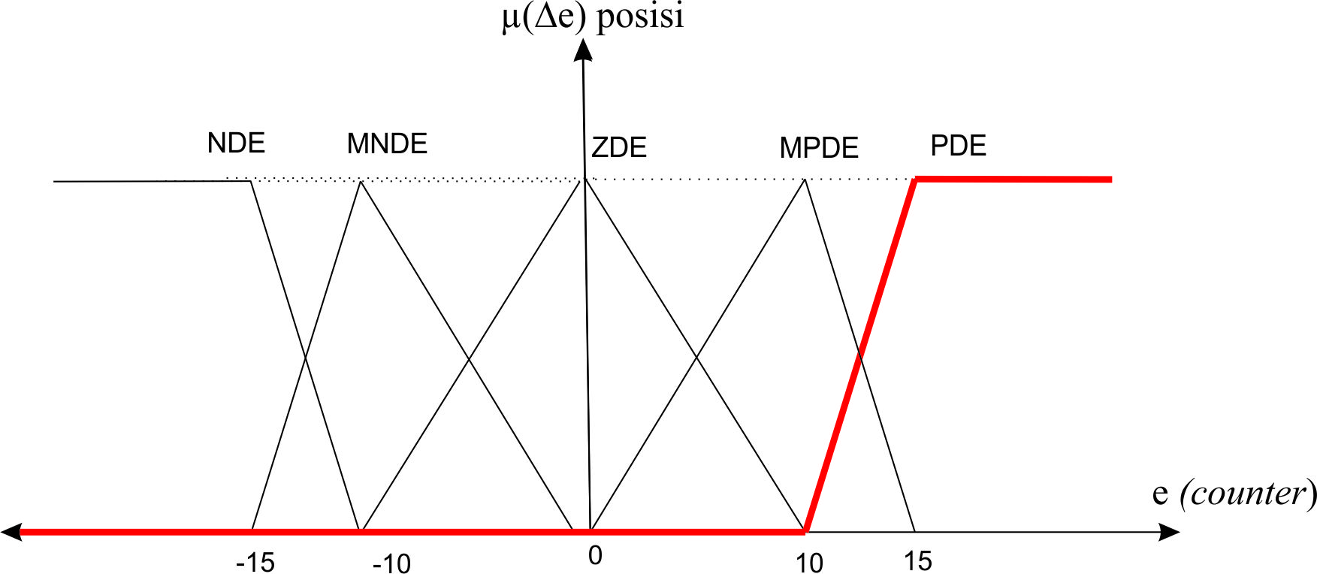

$$\frac{y-y_{1}}{y_{2}-y_{1}}=\frac{x-x_{1}}{x_{2}-x_{1}}$$

$\frac{y-0}{1-0}=\frac{x-\left(10\right)}{15-\left(10\right)}$

$$y=\frac{x-10}{5}$$

Jadi, persamaan fungsi keanggotaan PDE (*Positive Delta Error)* adalah sebagai berikut.

$$µ_{PDE}(x)=\left\{\begin{aligned}0 ; &x≤10 \\ \frac{x-50}{250} ; &10<x≤15 \\ 1 ; &x>15\end{aligned}\right.$$

Contoh perhitungan FLC

* **Lampiran D (Contoh perhitungan FLC)**

Contoh masukan *error* (e) posisi yaitu 250 *counter*, sedangkan *delta error* (∆e) posisi adalah 5 *counter*.

1. *Fuzzyfication* untuk fungsi keanggotaan *error* (e) posisi adalah sebagai berikut.

$µ_{MR}=\frac{-x+300}{250}$ = 0,2

$$µ_{R}=\frac{x-50}{250}=0,8$$

1. *Fuzzyfication* untuk fungsi keanggotaan *delta error* (∆e) posisi adalah sebagai berikut.

$µ_{ZDE}=\frac{-x+10}{10}$ = 0,5

$µ_{MPDE}=\frac{x}{10}$ = 0,5

1. *Rules* dengan operasi AND adalah sebagai berikut.
2. If *error* (e) is MR AND *delta error* (∆e) is ZDE, THEN output is PM.
3. If *error* (e) is MR AND *delta error* (∆e) is MPDE, THEN output is PS.
4. If *error* (e) is R AND *delta error* (∆e) is ZDE, THEN output is PF.
5. If *error* (e) is R AND *delta error* (∆e) is MPDE, THEN output is PM.

Maka:

1. MR ∩ ZDE = min(0,2 ; 0,5) = 0,2
2. MR ∩ MPDE = min(0,2 ; 0,5) = 0,2
3. R ∩ ZDE = min(0,8 ; 0,5) = 0,5
4. R ∩ MPDE = min(0,8 ; 0,5) = 0,5
5. *Deffuzyfication*

*Output* = $\frac{\left(0,2*40\right)+\left(0,2*20\right)+\left(0,5*100\right)+(0,5*40)}{0,2+0,2+0,5+0,5}=58,5714$

Dari hasil perhitungan tersebut diperoleh *output* bernilai 58,5714. Artinya nilai PWM yang akan diberikan pada motor DC adalah 58,5714.

* **Lampiran E (Gambar Alat)**

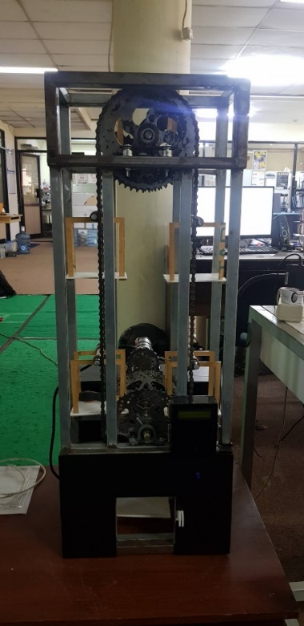

Gambar 7. Tampak Alat Dari Depan Sebelum Sisinya Ditutup

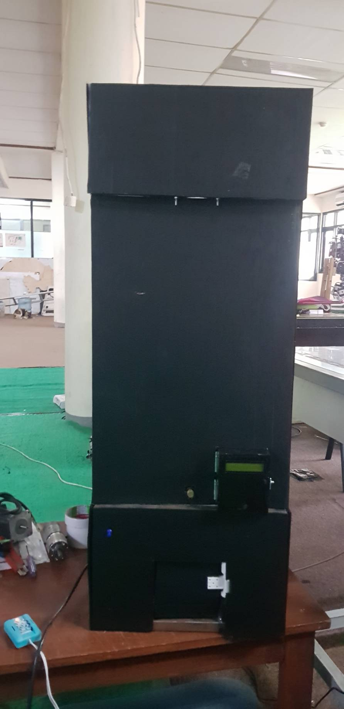

Gambar 8. Tampak Alat Dari Depan Setelah Sisinya Ditutup

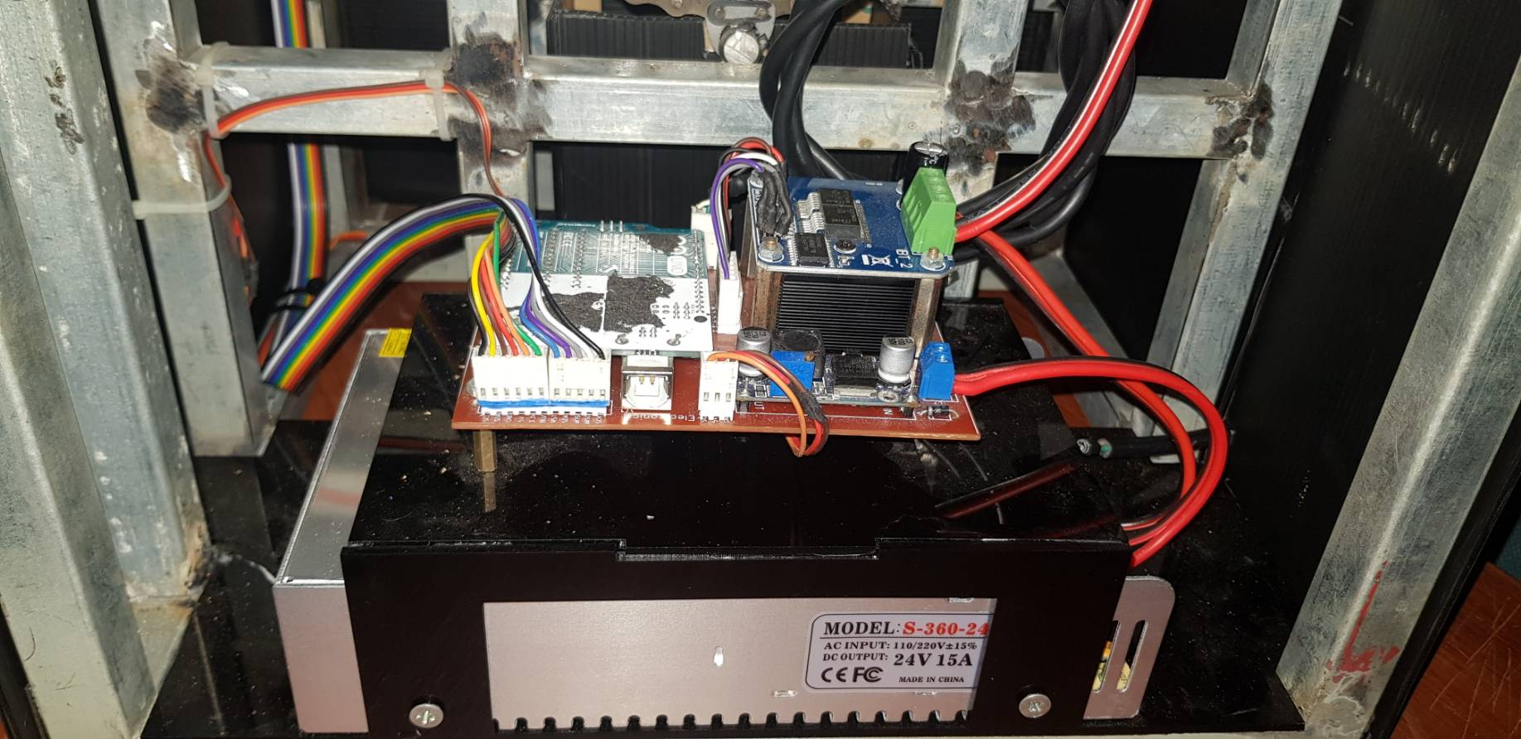

Gambar 9. Elektronika Alat